**Table of Contents**

|  |  |
| --- | --- |
| **Unit 01: Phát âm (Pronunciation)** | **2** |
| **Đại cương Part 1** | **6** |
| **Unit 02: Part 1 – Tranh có người** | **13** |
| **Unit 03: Part 1 – Tranh có đồ vật & Tranh phong cảnh** | **29** |
| **Ôn tập Part 1** | **44** |
| **Unit 04: Part 2 – Câu hỏi Where, When** | **54** |
| **Unit 05: Part 2 – Câu hỏi Who, Why** | **60** |
| **Unit 06: Part 2 – Câu hỏi What, How** | **66** |
| **Unit 07: Part 2 – Câu hỏi Yes/No, Câu hỏi đuôi** | **72** |
| **Unit 08: Part 2 – Câu hỏi lựa chọn, Câu hỏi Which** | **79** |
| **Unit 09: Part 2 – Câu trần thuật, Câu mệnh lệnh** | **84** |
| **Giới thiệu Part 3** | **87** |
| **Unit 10: Part 3** | **89** |

|  |
| --- |
| **UNIT 1: PHÁT ÂM (PRONUNCIATION)** |

**I. Nguyên âm và phụ âm (Vowels and Consonants):**

**1. Nguyên âm đơn (Monophthongs):**

|  |  |
| --- | --- |
| /ɪ/ | ship, live |
| /i:/ | sheep, leave |
| /ʊ/ | good, book |
| /u:/ | shoot, root |
| /ə/ | about, teacher |
| /ɜː/ | bird, girl |
| /ɒ/ | hot, dog |
| /ɔː/ | door, more |
| /ʌ/ | cup, under |
| /ɑː/ | car, star |
| /e/ | bed, red |
| /æ/ | cat, hat |

**2. Nguyên âm đôi (Diphthongs):**

|  |  |
| --- | --- |
| /ɪə/ | here, near |
| /ʊə/ | tourist, failure |
| /eə/ | hair, where |
| /əʊ/ | show, grow |
| /aʊ/ | cow, now |
| /eɪ/ | wait, play |
| /aɪ/ | drive, style |
| /ɔɪ/ | boy, toy |

**\*Bài tập: *Xác định nguyên âm trong các từ sau:***

Hit /hɪt/

Tree /tri:/

Free /fri:/

Gift /gɪft/

Dream /dri:m/

Rich /rɪtʃ/

Meet /mi:t/

Three /θi:/

Single /’sɪŋ.gl/

Reading /’ri:.dɪŋ/

Think /θɪŋk/

Sea /si:/

Drink /drɪŋk/

Evil /’i:.vəl/

Feel /fi:l/

Exchange /ɪks’tʃeɪndʒ/

Look /lʊk/

Food /fu:d/

Foot /fʊt/

Smooth /smu:ð/

True /tru:/

Full /fʊl/

Fool /fu:l/

Pool /pu:l/

Cool /ku:l/

Shoe /ʃu:/

Pull /pʊl/

Sugar /ʃu:.gə/

Could /kʊd/

Should /ʃʊd/

Suit /su:t/

Moon /mu:n/

Wood /wʊd/

Learn /lɜːn/

Actor /’æk.tə/

Supermarket /’suː.pə.mɑː.kɪt/

Information /ɪn.fə’meɪ.ʃən/

Earn /ɜːn/

Water /’wɑː.tə/

Store /stɔːr/

Cover /’kʌv.ə/

Surface /’sɜː.fɪs/

Blood /blʌd/

Come /kʌm/

Implement /’ɪm.plə.ment/

Matter /’mæt.ər/

Important /ɪm’pɔːr.tənt/

Attachment /ə’tætʃ.mənt/

Connection /kə’nek.ʃən/

Authentication /ɔː.θen.tə’keɪ.ʃən/

Process /’prəʊ.ses/ /’prɑː.ses/

Done /dʌn/

Management /’mæ.nɪdʒ.mənt/

Group /ɡruːp/

Support /sə’pɔːrt/

Salary /’sæ.lər.ɪ/

Desert /’dezət/

Image /’ɪm.ɪdʒ/

Save /seɪv/

Country /’kʌn.trɪ/

Area /’e.rɪ.ə/

Computer /kəm’pjuː.tə/

Keyboard /’kiː.bɔːrd/

Personal /’pɜː.sən.əl/

Relationship /rɪ’leɪ.ʃən.ʃɪp/

Explain /ɪk’spleɪn/

Understand /ʌn.də’stænd/

Realize /’rɪə.laɪz/ /’riː.ə.laɪz/

Create /kri’eɪt/

Dessert /dɪ’zɜːt/

Announce /ə’naʊns/

Status /’steɪ.təs/

Post /pəʊst/

Dragon /’dræɡ.ən/

Ghost /ɡəʊst/

Village /’vɪl.ɪdʒ/

English /’ɪŋ.ɡlɪʃ/

Birthday /’bɜːθ.deɪ/

Presentation /pre.zən’teɪ.ʃən/

Discussion /dɪ’skʌ.ʃən/

Automation /ɔː.tə’meɪ.ʃən/

Work /wɜːk/

Walk /wɔːk/ /wɑːk/

World /wɜːld/

Wall /wɔːl/ /wɑːl/

Word /wɜːd/

Structure /’strʌk.tʃər/

Quality /’kwɒləti/ /’kwɑː.lə.ti/

Perfect /’pɜː.fekt/

Angel /’eɪn.dʒəl/

Some /sʌm/

Money /’mʌn.ɪ/

Service /’sɜː.vɪs/

Experience /ɪk’spɪə.rɪ.əns/

Police /pə’liːs/

Synchronize /’sɪŋ.krə.naɪz/

Follow /’fɒ.ləʊ/

Allow /ə’laʊ/

Permission /pə’mɪ.ʃən/

Function /’fʌŋk.ʃən/

Purpose /’pɜː.pəs/

Environment /ɪn’vaɪ.rən.mənt/

Annoying /ə’nɔɪ.ɪŋ/

Stomach /’stʌ.mək/

Heart /hɑːt/

**3. Phụ âm (Consonants):**

|  |  |
| --- | --- |
| p | perfect, stop |
| b | banana, crab |
| t | tea, want |
| d | dark, made |
| k | car, click |
| g | green, egg |
| f | fly, off |
| v | video, of |
| s | see, kiss |
| z | zoo, close |
| θ | three, truth |
| ð | this, with |
| ʃ | share, finish |
| ʒ | television, pleasure |
| tʃ | choose, match |
| dʒ | join, knowledge |
| m | man, stream |
| n | now, down |
| ŋ | think, sing |
| h | hot, however |
| l | level, girl |
| r | rich, rose |
| w | window, wonderful |
| j | year, yellow |

**\*Luyện tập phụ âm với các từ sau:**

power

plastic

apply

compile

combine

beverage

believe

embrace

tester

orientation

teenager

platform

decide

include

deserve

hide

clean

think

crowd

pocket

grass

ignore

government

underground

forever

favourite

laugh

enough

variety

volume

love

review

sick

express

scroll

estimate

zone

reason

thousand

lose

thought

throw

birthday

faith

that

another

there

smooth

clothing

shine

fish

shadow

organization

usually

vision

occasion

measure

chair

question

future

beach

joke

advantage

generate

suggestion

climb

mountain

master

lamp

swim

drink

language

everything

king

honey

hope

single

eagle

well

all

dream

true

crush

wrong

west

weather

without

way

youth

university

uniform

united

**II. Phát âm đuôi -s/-es và đuôi -ed:**

**1. Phát âm đuôi -s/-es:**

Đuôi -s/-es có ba cách phát âm: /s/, /z/, và /iz/

**/s/** sau các phụ âm vô thanh: /t/, /p/, /k/, /f/, /θ/, /h/

VD: sits, gets, stops, keeps, takes, looks, laughs, chefs,

**/z/** sau các phụ âm hữu thanh: /d/, /b/, /g/, /v/, /ð/, /m/, /n/, /ŋ/, /l/, /r/ và tất cả các nguyên âm

VD: hides, rides, robs, subscribes, dogs, eggs, saves, believes, clothes, breaths, dreams, plans, sings, travels, wears

**/iz/** sau các âm xuýt: /s/, /z/, /ʃ/, /ʒ/, /tʃ/, /dʒ/

VD: kisses, misses, closes, loses, washes, finishes, watches, searches, fridges, images

**2. Phát âm đuôi -ed:**

Đuôi -ed có ba cách phát âm: /t/, /d/, và /id/

**/t/** sau các phụ âm vô thanh: /s/, /p/, /k/, /f/, /θ/, /ʃ/, /tʃ/

VD: discussed, stressed, stopped, wrapped, clicked, worked, laughed, finished, washed, watched, matched

**/d/** sau các phụ âm hữu thanh: /b/, /g/, /v/, /ð/, /m/, /n/, /ŋ/, /l/, /z/, /ʒ/, /dʒ/ và tất cả các nguyên âm

VD: robbed, subscribed, begged, saved, believed, clothed, claimed, explained, failed, used, judged

**/id/** sau /t/ và /d/

VD: started, invited, limited, decided, included, blended

**III. Trọng âm:**

1. Động từ có 2 âm tiết 🡪 trọng âm rơi vào âm tiết thứ 2

Ex: be’gin, be’come, for’get, en’joy, dis’cover, re’lax, de’ny, re’veal,…

Ngoại lệ: ’answer, ‘enter, ‘happen, ‘offer, ‘open…

2. Danh từ có 2 âm tiết 🡪 trọng âm rơi vào âm tiết thứ 1

Ex: ’children, ‘hobby, ‘habit, ‘labour, ‘trouble, ‘standard…

Ngoại lệ: ad’vice, ma’chine, mis’take…

3. Tính từ có 2 âm tiết 🡪 Trọng âm rơi vào âm tiết thứ 1

Ex: ’basic, ‘busy, ‘handsome, ‘lucky, ‘pretty, ‘silly…

Ngoại lệ: a’lone, a’mazed, …

4. Động từ ghép 🡪 trọng âm rơi vào âm tiết thứ 2

Ex: be’come, under’stand,

5. Trọng âm rơi vào chính các vần sau: sist, cur, vert, test, tain, tract, vent, self

Ex: e’vent, sub’tract, pro’test, in’sist, main’tain, my’self, him’self …

6. Với những hậu tố sau thì trọng âm rơi vào chính những âm tiết chứa nó: -ee, -eer, -ese, -ique, -esque, -ain

Ex: ag’ree, volun’teer, Vietna’mese, re’tain, main’tain, u’nique, pictu’resque, engi’neer…

Ngoại lệ: com’mittee, ‘coffee, em’ployee…

7. Các từ có hậu tố là -ic,-ish, -ical, -sion, -tion, -ance, -ence, -idle, -ious, -iar, -ience, -id, -eous, -acy, -ian, -icy 🡪 Trọng âm rơi vào âm tiết liền trước

aEx: eco’nomic, ‘foolish, ‘entrance, e’normous …

8. Hầu như các tiền tố không nhận trọng âm

Ex: dis’cover, re’ly, re’ply, re’move, des’troy, re’write, im’possible, ex’pert, re’cord, …

Ngoại lệ: ’underpass, ‘underlay…

9. Danh từ ghép 🡪 Trọng âm rơi vào âm tiết thứ 1

Ex: ’birthday, ‘airport, ‘bookshop, ‘gateway, ‘guidebook, ‘filmmaker,…

10. Tính từ ghép 🡪 Trọng âm rơi vào âm tiết thứ 1

Ex: ’airsick, ‘homesick, ‘carsick, ‘airtight, ‘praiseworthy, ‘trustworth, ‘waterproof, …

Ngoại lệ: duty-’free, snow-’white …

11. Các tính từ ghép có thành phần đầu tiên là tính từ hoặc trạng từ, thành phần thứ hai tận cùng là -ed 🡪 trọng âm chính rơi vào thành phần thứ 2

Ex: ,bad-’tempered, ,short-’sighted, ,ill-’treated, ,well-’done, well-’known…

12. Khi thêm các hậu tố sau thì trọng âm chính của từ không thay đổi

-ment, -ship, -ness, -er/or, -hood, -ing, -en, -ful, -able, -ous, -less

Ex:

·        ag’ree – ag’reement

·        ’meaning – ‘meaningless

·        re’ly – re’liable

·        ’poison – ‘poisonous

·        ’happy – ‘happiness

·        re’lation – re’lationship

·        ’neighbour – ‘neighbourhood

·        ex’cite - ex’citing

…

 13. Những từ có tận cùng là: -graphy, -ate, -gy, -cy, -ity, -phy, -al 🡪 trọng âm rơi vào âm tiết thứ 3 từ dưới lên

Ex: eco’nomical, de’moracy, tech’nology, ge’ography, pho’tography, in’vestigate, im’mediate,…

**IV. Nối âm:**

Nối âm là hiện tượng rất phổ biến trong tiếng Anh. Nối âm xảy ra khi âm cuối của từ đứng trước là một phụ âm và âm đầu của từ đứng sau là một nguyên âm (đôi khi có thể bao gồm /h/ và /j/).

VD:

- It is /ɪt ɪz/: âm cuối của từ đứng trước là /t/, âm đầu của từ đứng sau là /ɪ/. Do đó ta có thể đọc nối thành /ɪtɪz/.

- There are /ðeə(r) ɑː(r)/: âm cuối của từ đứng trước là /r/, âm đầu của từ đứng sau là /ɑː/. Do đó ta có thể đọc nối thành /ðeərɑː(r)/.

***\*Xác định các vị trí nối âm trong các đoạn dưới đây:***

‘Cause I don’t wanna lose you now

I’m looking right at the other half of me

The vacancy that sat in my heart

Is a space that now you hold

Show me how to fight for now

And I’ll tell you, baby, it was easy

Coming back here to you once I figured it out

You were right here all along

It's like you’re my mirror

My mirror staring back at me

I couldn’t get any bigger

With anyone else beside of me

And now it’s clear as this promise

That we’re making two reflections into one

‘Cause it’s like you’re my mirror

My mirror staring back at me, staring back at me

*(Mirror – Justin Timberlake)*

When the days are cold and the cards all fold  
And the saints we see are all made of gold  
When your dreams all fail and the ones we hail  
Are the worst of all and the blood's run stale

*(Demons – Imagine Dragons)*

I’d climb every mountain  
And swim every ocean  
Just to be with you  
And fix what I’ve broken  
‘Cause I need you to see  
That you are the reason

*(You are the reason – Calum Scott)*

I’m going under and this time I fear there’s no one to save me  
This all or nothing really got a way of driving me crazy  
I need somebody to heal  
Somebody to know  
Somebody to have  
Somebody to hold  
It’s easy to say  
But it’s never the same  
I guess I kinda liked the way you numbed all the pain

*(Someone you loved – Lewis Capaldi)*

Well I found a woman, stronger than anyone I know  
She shares my dreams, I hope that someday I’ll share her home  
I found a love, to carry more than just my secrets  
To carry love, to carry children of our own

We are still kids, but we’re so in love  
Fighting against all odds  
I know we'll be alright this time  
Darling, just hold my hand  
Be my girl, I’ll be your man  
I see my future in your eyes

*(Perfect – Ed Sheeran)*

|  |
| --- |
| **ĐẠI CƯƠNG PART 1 – PICTURE DESCRIPTION** |

**I. GIỚI THIỆU PART 1 TOEC:**

• Part 1 TOEIC gồm 10 câu hỏi tương ứng với 10 bức tranh. Tại mỗi bức tranh, thí sinh sẽ được nghe 4 câu mô tả về bức tranh đó, những câu mô tả này không được in ra đề thi. Nhiệm vụ của thí sinh là nghe và chọn câu mô tả đúng nhất tương ứng với bức tranh.

• Part 1 là part dễ nhất trong phần nghe, nên sau khi học xong nội dung phần này, bạn cố gắng nghe đúng ít nhất 6/10 câu.

**II. NHỮNG DẠNG CÂU MÔ TẢ TRONG PART 1:**

***1. Dạng câu của thì hiện tại đơn.***

a. Trong Part 1 TOEIC, thì hiện tại đơn được dùng để diễn tả trạng thái, vị trí của người hoặc vật (S + is/are + giới từ):

VD1: He **is in a supermarket**.

[Anh ấy đang ở trong một siêu thị.]

VD2: The woman **is in a parking lot**.

[Người phụ nữ đang ở trong một bãi đỗ xe]

VD3: They **are at the corner of the street**.

[Họ đang ở tại một góc phố.]

VD4: There **is a book under the table**.

[Có một cuốn sách ở dưới bàn.]

b. Dạng bị động của thì hiện tại đơn cũng có thể được dùng (S + is/are + V3/V-ed):

VD1: The cars **are parked** along the street.

[Những chiếc xe hơi thì đậu dọc đường.]

VD2: Many books **are piled** up on the table.

[Nhiều cuốn sách được xếp chồng trên bàn.]

***2. Dạng câu bị động của thì hiện tại hoàn thành (S + has/have been + V3/V-ed) được dùng để diễn tả trạng thái, vị trí của vật.***

VD1: Some cups **have been placed** on the table.

[Một vài chiếc cốc đã được đặt lên bàn.]

🡪 Trạng thái của những chiếc cốc là ở trên bàn.

VD2: The door **has been left** open. [Cánh cửa đã được để mở.]

🡪 Trạng thái của cánh cửa là đang mở.

VD3: Many boxes **have been stacked** in piles.

[Nhiều cái hộp đã được chất thành nhiều chồng.]

🡪 Trạng thái của những cái hộp là thành chồng.

***3. Dạng câu chủ động của thì hiện tại tiếp diễn được dùng để chỉ hành động đang diễn ra trong hình (S + is/are + V-ing) tương ứng với chủ ngữ chỉ người.***

VD1: The man **is talking** on the phone.

[Người đàn ông đang nói chuyện điện thoại.]

VD2: They **are walking** in a park. [Họ đang đi bộ trong công viên.]

VD3: Some people **are swimming** in the water.

[Một vài người đang bơi dưới nước.]

**\*Lưu ý:** Một số động từ được dùng ở dạng chủ động của thì hiện tại tiếp diễn nhưng vẫn diễn tả trạng thái chứ không phải diễn tả hành động:

Hang

Wear

Lie

Rest

VD1: A picture **is hanging** on the wall. [Một bức tranh đang treo trên tường.]

🡪 Chỉ trạng thái bức tranh đang ở trên tường chứ không phải hành động treo.

VD2: The man **is wearing** a T-shirt. [Người đàn ông đang mặc một chiếc áo thun.]

🡪 Chỉ trạng thái chiếc áo thun đang nằm trên người người đàn ông chứ không phải hành động mặc áo vào.

VD3: Some clothes **are lying** on the ground.

[Một vài quần áo đang nằm trên mặt đất.]

🡪 Chỉ trạng thái của người hoặc vật ở trên mặt đất.

VD4: Some people **are resting** in a waiting area.

[Một vài người đang nghỉ ngơi tại khu vực chờ.

🡪 Chỉ trạng thái nghỉ ngơi nói chung, không làm hành động gì cả.

***4. Dạng câu bị động của thì hiện tại tiếp diễn được dùng để chỉ hành động đang diễn ra trong hình (S + is/are + being + V3/V-ed) tương ứng với chủ ngữ chỉ vật.***

VD1: The windows **are being cleaned**. [Những cái cửa sổ đang được làm sạch.]

VD2: Some books **are being arranged** in piles.

[Một vài quyển sách đang được sắp xếp thành nhiều chồng.]

VD3: Merchandise **is being put** on the table. [Hàng hoá đang được đặt lên bàn.]

**III. PHÂN BIỆT MỘT SỐ ĐỘNG TỪ DỄ GÂY NHẦM LẪN:**

***1. Wear và Put on***

a. “Wear” dùng để chỉ trạng thái mặc, đội trên người.

VD: He **is wearing** a hat. [Anh ấy đang đội một chiếc mũ.]

🡪 Lúc nói câu này thì mũ anh ấy đã ở trên đầu và anh ấy đang làm hành động khác.

b. “Put on” dùng để chỉ hành động mặc, đội lên người.

VD: She **is putting on** a hat. [Cô ấy đang đội một chiếc mũ.]

🡪 Lúc nói câu này thì tay cô ấy đang cầm mũ đưa lên đầu để đội.

***2. Động từ “hang”***

• Hang something = hành động treo cái gì đó

• Being hung + on/above/over = hành động đang được treo

• Hang + on/above/over = trạng thái treo trên nơi nào đó

• Has/have been hung = trạng thái treo

***3. “Get on, get off”***

a. “Get on” dùng để chỉ hành động lên phương tiện nào đó (xe, tàu, máy bay)

VD: Some people are **getting on** the train. [Một vài người đang lên tàu.]

b. “Get off” dùng để chỉ hành động xuống phương tiện nào đó (xe, tàu, máy bay)

VD: Some people are **getting off** the plane. [Một vài người đang xuống máy bay.]

**IV. TỪ VỰNG PHỔ BIẾN TRONG PART 1 TOEIC:**

***1. Giới từ & trạng từ chỉ vị trí.***

Across: phía đối diện

Against: sát vào

Along / Down: dọc theo

Around: xung quanh

At: tại vị trí

Behind: phía sau

By: bên cạnh

Downstairs: dưới lầu

From: từ, khỏi

In: phía trong

In a circle: thành hình tròn

In a pile: thành một chồng

In a row: thành một hàng

In front of: phía trước

In a line: thành một hàng

In piles: thành nhiều chồng

In rows: thành nhiều hàng

In the corner of sth: ở góc của cái gì

In the opposite direction: ngược hướng

In the same direction: cùng một hướng

Indoors: trong nhà

Into: vào trong

Next to: bên cạnh

On / Above: phía trên

Onto: lên trên

Out of: ra khỏi

Outdoors / Outside: ngoài trời, bên ngoài

Over: cao hơn

Side by side: cạnh bênh nhau

Through: băng qua, xuyên qua

Toward(s): về phía, về hướng

Under / Below: phía dưới

Upstairs: trên lầu

***2. Danh từ***

|  |
| --- |
| Airplane / Plane (n): máy bay  Airport (n): sân bay  Audience (n): khán giả  Armchair (n): ghế bành  Bag (n): cái túi  Baggage / Luggage (n): hành lí  Balcony (n): ban công  Basket (n): cái giỏ  Beach (n): bãi biển  Bed (n): cái giường  Bench (n): băng ghế, ghế đá  Beverage / Drink (n): đồ uống  Bike / Bicycle (n): xe đạp  Blanket (n): cái mền  Board (n): cái bảng  Boat (n): con thuyền  Book (n): cuốn sách  Bookshelf (n): kệ sách, giá sách  Bottle (n): cái chai  Box (n): cái hộp  Bread (n): bánh mì  Brick (n): gạch  Bridge (n): cây cầu  Briefcase (n): cặp đựng tài liệu  Broom (n): cây chổi  Building (n): toà nhà  Button (n): cái nút bấm  Cabinet (n): cái tủ  Café / Coffee shop (n): tiệm cà phê  Cafeteria (n): quán ăn  Camera (n): máy quay  Canopy (n): mái che  Car (n): xe hơi  Carpet / Rug (n): tấm thảm  Cart (n): giỏ hàng  Carton (n): hộp các-tông |
| Ceiling (n): trần nhà  Chair (n): cái ghế  Clock (n): đồng hồ treo tường  Cloth (n): tấm vải  Clothes / Clothing (n): quần áo  Coat (n): áo khoác  Computer (n): máy tính  Construction site/area (n): công trường  Container (n): hộp chứa, thùng chứa  Corridor (n): hành lang |
| Counter (n): quầy (quầy bếp, quầy làm việc)  Crossroad (n): ngã tư |
| Cup (n): cái cốc  Curtain (n): rèm cửa |
| Deck (n): sàn nhà |
| Decoration (n): đồ trang trí  Desk (n): bàn làm việc  Dessert (n): món tráng miệng  Discussion (n): cuộc thảo luận  Display case (n): tủ trưng bày  Dock (n): bến tàu  Document (n): tài liệu |
| Door / doorway (n): cửa chính  Drawer (n): ngăn kéo  Drink / Beverage (n): đồ uống  Engine (n): động cơ |
| Fence (n): hàng rào  Field (n): khu đất  Flag (n): lá cờ |
| Floor (n): sàn nhà  Flower (n): hoa  Flower pot (n): chậu hoa  Food (n): đồ ăn, thực phẩm  Forest (n): khu rừng  Fountain (n): vòi phun nước  Frame (n): khung  Fruit (n): trái cây  Furniture (n): đồ nội thất  Garage (n): ga-ra |
| Garden (n): khu vườn  Gate (n): cánh cổng  Gift / Present (n): món quà  Glasses (n): kính đeo mắt  Goods / Merchandise (n): hàng hoá |
| Grass (n): cỏ |
| Grassy area (n): bãi cỏ  Ground (n): mặt đất  Handbag (n): túi xách tay  Handrail (n): tay vịn  Harbor (n): bến cảng  Hat (n): cái mũ  Headphone (n): tai nghe chụp đầu  Highway (n): đường cao tốc  Instrument (n): nhạc cụ  Intersection (n): giao lộ  Jacket (n): áo khoác |
| Kitchen (n): nhà bếp  Label (n): nhãn  Ladder (n): cái thang  Lake (n): cái hồ  Lamp (n): đèn chụp  Lamppost (n): trụ đèn, cột đèn  Lane (n): làn đường  Light (n): cái đèn  Line (n): đường kẻ, vạch kẻ  Luggage / Baggage (n): hành lí  Machine (n): chiếc máy  Machinery (n): máy móc  Magazine (n): cuốn tạp chí  Map (n): bản đồ  Material (n): vật liệu, tài liệu  Meal (n): bữa ăn  Meeting (n): cuộc họp  Merchandise / Goods (n): hàng hoá  Mirror (n): cái gương  Monitor / Screen (n): màn hình  Motorbike / Motorcycle (n): xe gắn máy  Mountain (n): ngọn núi  Mountain peak (n): đỉnh núi  (Musical) instrument (n): nhạc cụ  Newspaper (n): tờ báo  Notebook (n): cuốn sổ  Ocean (n): biển, đại dương  Office (n): văn phòng  (Office) supplies (n): đồ dùng văn phòng  Painting / Picture (n): bức tranh, bức vẽ  Panel (n): tấm bảng  Paper (n): giấy |
| Park (n): công viên  Pass (n): cầu vượt  Passenger (n): hành khách  Path (n): đường mòn  Photo / Photograph (n): bức ảnh |
| Picture frame (n): khung tranh  Pier (n): bến tàu, cầu tàu  Pillow (n): cái gối  Plane / Airplane (n): máy bay |
| Plant (n): cây nhỏ  Plate (n): cái dĩa  Platform (n): nền  Podium (n): bục  Pole (n): cây cột, cây sào  Poster (n): tấm quảng cáo, áp-phích  Pot (n): cái chậu  Present / Gift (n): món quà  Presentation (n): bài thuyết trình  Railing (n): lan can, rào chắn  Railway / Train track (n): đường ray  Restaurant (n): nhà hàng  River (n): con sông  River bank (n): bờ sông  Road (n): con đường  Roadside (n): vệ đường, lề đường  Rock / Stone (n): đá  Roof (n): mái nhà  Rooftop (n): sân thượng  Roundabout (n): vòng xuyến, bùng binh  Rug / Carpet (n): tấm thảm  Sea (n): biển  Seat (n): chỗ ngồi  Screen / Monitor (n): màn hình  Sculpture (n): tượng điêu khắc  Shelf (n): cái kệ  Ship (n): con tàu, tàu thuỷ  Shirt (n): áo sơ mi  Shoe (n): giày  Shop / Store (n): cửa tiệm, cửa hàng  Shore (n): bờ (sông, biển)  Sidewalk (n): vỉa hè  Sign (n): biển báo, biển hiệu  Silverware (n): đồ làm bằng bạc  Sink (n): bồn rửa  Skyscraper (n): toà nhà trọc trời  Sleeve (n): tay áo  Snow (n): tuyết |
| Sofa (n): ghế sô pha |
| Stairs (n): cầu thang  Station (n): nhà ga  Statue (n): tượng  Step (n): bậc cấp (bậc cầu thang)  Stock (n): nhà trong kho  Stone / Rock (n): đá  Store / Shop (n): cửa tiệm, cửa hàng  Street (n): đường phố  Suitcase (n): va li  Supplies (n): đồ dùng  Sweater (n): áo len |
| Table (n): cái bàn  Tablecloth (n): khăn trải bàn  Tire (n): lốp xe  Tool (n): dụng cụ  Towel (n): khăn mặt, khăn tắm  Tower (n): toà tháp  Traffic (n): giao thông  Traffic light (n): đèn giao thông  Traffic cone (n): nón giao thông  Train (n): tàu hoả  Train track / Railway (n): đường ray  Tray (n): cái khay |
| Tree (n): cây lớn  Truck (n): xe tải lớn  Under construction: đang trong quá trình thi công  Utensil (n): dụng cụ nhà bếp  Van (n): xe tải nhỏ  Vase (n): cái bình  Vegetable (n): rau quả  Vest (n): bộ vest  Vehicle (n): phương tiện đi lại, xe cộ  Waiting area (n): khu vực chờ  Walkway (n): lối đi bộ |
| Wall (n): bức tường  Warehouse (n): nhà kho  Watch / Wristwatch (n): đồng hồ đeo tay  (Water) fountain (n): vòi phun nước  Wheelbarrow (n): xe rùa, xe cút kít |
| Window (n): cửa sổ  Wood (n): gỗ  Wooded area (n): khu vực có nhiều cây cối  Working area (n): khu vực làm việc  Wristwatch / Watch (n): đồng hồ đeo tay |

***3. Động từ***

Adjust (v): điều chỉnh

Arrange (v): sắp xếp

Attach (v): gắn vào, đính vào

Block (v): cản trở, ngăn cản

Buy (v): mua

Carry (v): mang, vác

Check (v): kiểm tra

Clean (v): làm vệ sinh, lau dọn

Climb (v): leo, trèo

Close (v): đóng

Cut / Trim (v): cắt

Decorate (v): trang trí

Detach (v): gỡ ra, tháo ra

Direct (v): điều khiển

Drive (v): lái xe (hơi)

Examine (v): kiểm tra, khám

Face (v): đối diện

Fold (v): gấp, gập

Hand out sth: phân phát cái gì (bằng tay)

Hang (v): treo

Hold (v): cầm, nắm, giữ

Install (v): lắp đặt

Label (v): dán nhãn

Lie (v): nằm

Line (v): nằm dọc theo

Line up (v): xếp hàng

Look at sb/sth: nhìn vào ai/cái gì

Move (v): di chuyển

Open (v): mở

Operate (v): vận hành

Organize (v): sắp xếp

Pack (v): đóng gói

Page through sth: đọc lướt qua cái gì

Paint (v): sơn

Park (v): đậu, đỗ (phương tiện)

Pay (v): thanh toán

Pick sth up / Pick up sth: nhặt cái gì đó lên

Pile / Stack (v): xếp chồng, chất đống

Place / Put (v): đặt, để

Point at (v): chỉ vào

Pour (v): rót, chế

Pull (v): kéo

Push (v): đẩy

Put / Place (v): đặt, để

Put on (v): mang, mặc, đội

Reach (v): với tới

Reach for sth: với lấy cái gì

Read (v): đọc

Record (v): ghi lại

Remove (v): chuyển đi

Ride (v): đi xe (đạp, máy); cưỡi ngựa

Roll (v): lăn, cuộn

Serve (v): phục vụ

Shovel (v): xúc bằng xẻng

Sit (v): ngồi

Speak (v): nói

Stack / Pile (v): xếp chồng, chất đống

Stand (v): đứng

Stop (v): dừng

Store (v): lưu trữ, cất

Sweep (v): quét

Take notes (n): ghi chú

Take sth off / Take off sth: cởi ra

Tear sth up / Tear up sth: xé

Trim / Cut (v): cắt

Try on sth: thử cái gì đó

Turn (v): rẽ; lật

Turn on/off (v): mở/tắt

Walk (v): đi bộ

Watch (v): xem, theo dõi

Wash (v): rửa

Wear (v): mang, mặc, đội

Work (v): làm việc

Wrap (v): gói lại, bọc lại

Write (v): viết

Zip (v): kéo khoá

|  |
| --- |
| **UNIT 2: TRANH CÓ NGƯỜI** |

**I. PHÂN TÍCH TRANH CÓ 1 NGƯỜI:**

1. Trong các câu mô tả tranh có 1 người, cần quan sát kĩ động tác của người trong hình. Đây là dạng câu mô tả đặt con người làm trung tâm nên thường sẽ mô tả hành động của người bằng cấu trúc chủ động của thì hiện tại tiếp diễn “is + V-ing”. Đôi khi cũng có câu mô tả những đồ vật xung quanh người đó.

2. Các câu mô tả 1 người thì thường có danh từ hoặc đại từ chỉ người số ít: a/the man; a/the woman; he/she. Các câu có chứa danh từ hay đại từ số nhiều: the men/women; the/some/many people; some/many + danh từ chỉ người số nhiều; they là các phương án sai.

3. Tranh có 1 hoặc nhiều người nói chung chiếm số lượng lớn trong Part 1 TOEIC, nên học viên cố gắng nắm vững từ vựng và các câu mô tả loại tranh này.

4. Ví dụ & phân tích:

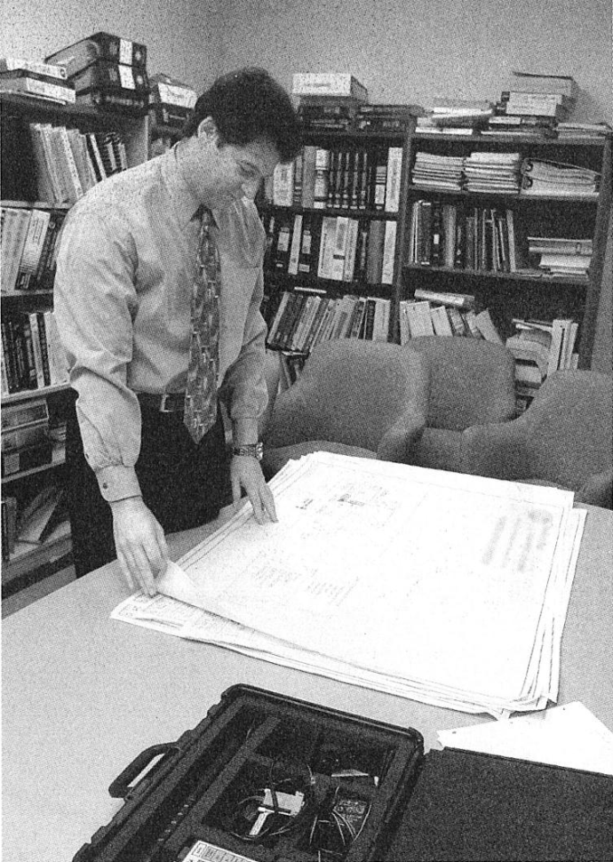

a. Phân tích hành động của người trong hình:

• He is reviewing/examining some documents. [Anh ấy đang xem xét một số tài liệu.]

• He is looking at some documents. [Anh ấy đang nhìn vào một số tài liệu.]

• He is standing by a table. [Anh ấy đang đứng cạnh một cái bàn.]

b. Phân tích những vật xung quanh:

• The chairs are unoccupied. [Những cái ghế không có ai ngồi.]

• Some books have been arranged in the shelves. [Vài cuốn sách đã được xếp trên kệ.]

**II. PHÂN TÍCH TRANH CÓ NHIỀU NGƯỜI:**

1. Trong các câu mô tả tranh có nhiều người cần quan sát kĩ động tác của riêng từng người trong hình, động tác chung của nhiều người và vị trí tương đối của họ với nhau.

2. Các câu mô tả có thể mô tả hành động của 1 trong số những người đó, hoặc cũng có thể mô tả hành động chung của nhiều người; những câu mô tả hành động của người vẫn dùng cấu trúc chủ động của thì hiện tại tiếp diễn “is/are + V-ing”. Ngoài ra ta cũng chú ý đến vị trí tương đối giữa những người trong tranh để nghe đúng giới từ chỉ vị trí, và đôi khi cũng có câu mô tả đồ vật xung quanh.

3. Các câu mô tả hành động chung của nhiều người thì thường có danh từ hoặc đại từ số nhiều: the men/women; some/many people; they; some/many + danh từ chỉ người số nhiều.

4. Các câu mô tả hành động của riêng 1 người trong những người đó thì có danh từ hoặc đại từ số ít: A man/woman; one man/woman; one of the men/women.

5. Tranh có nhiều người cũng chiếm số lượng tương đối trong part 1.

6. Ví dụ & phân tích:

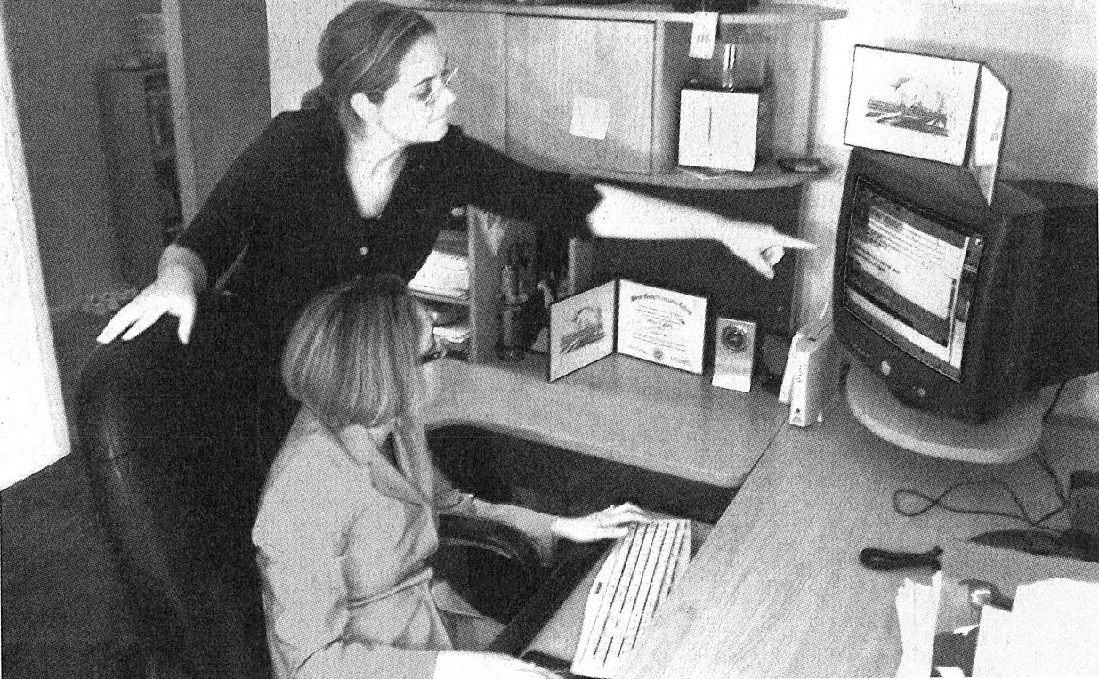

a. Phân tích hành động chung của những người trong hình:

• They are working together. [Họ đang làm việc cùng nhau.]

• They are looking at the computer. [Họ đang nhìn vào máy tính.]

• The women are wearing glasses. [Những người phụ nữ đang đeo kính.]

b. Phân tích hành động của riêng từng người trong hình:

• A woman is pointing at the screen.

[Một người phụ nữ đang chỉ vào màn hình.]

• One of the women is sitting at the desk.

[Một người phụ nữ đang ngồi tại bàn làm việc.]

c. Phân tích những vật xung quanh:

• A computer has been turned on.

[Một cái máy tính đã được mở lên.]

• The door of the room has been left open.

[Cửa ra vào căn phòng đã được để mở.]

**III. NGHE ĐỂ CHỌN CÂU ĐÚNG NHẤT:**

***1. Luyện nghe trên lớp:***

Tranh số 1 **(01.mp3)**

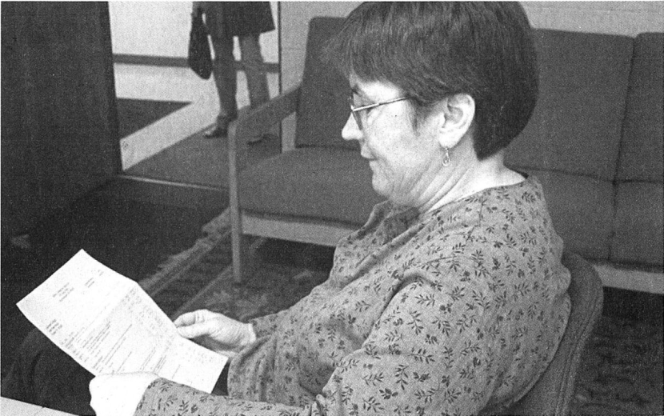

|  |  |
| --- | --- |
| (A) She’s closing the door.  (B) She’s lying on the sofa.  **(C) She’s holding a piece of paper.**  (D) She’s writing a letter. | (A) Cô ấy đang đóng cửa.  (B) Cô ấy đang nằm trên ghế sô-pha.  **(C) Cô ấy đang cầm một tờ giấy.**  (D) Cô ấy đang viết một lá thư. |

Tranh số 2 **(02.mp3)**

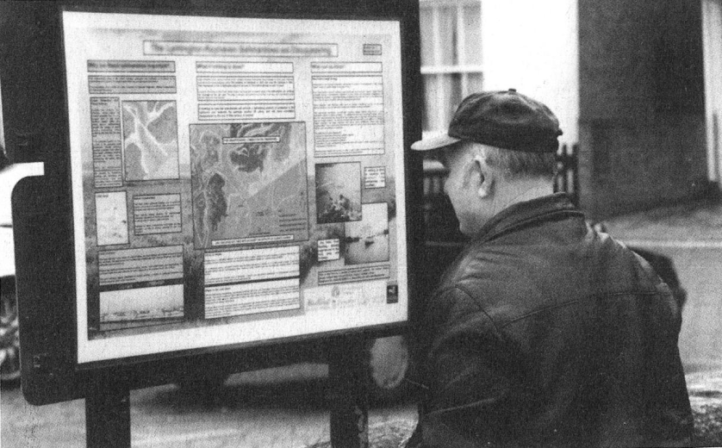

|  |  |
| --- | --- |
| (A) He’s reading a magazine.  (B) He’s putting up a display case.  (C) He’s getting into a vehicle.  **(D) He’s looking at a sign.** | (A) Anh ấy đang đọc một tạp chí.  (B) Anh ấy đang đặt một cái tủ trưng bày.  (C) Anh ấy đang vào trong một phương tiện.  **(D) Anh ấy đang nhìn vào một tấm biển.** |

Tranh số 3 **(03.mp3)**

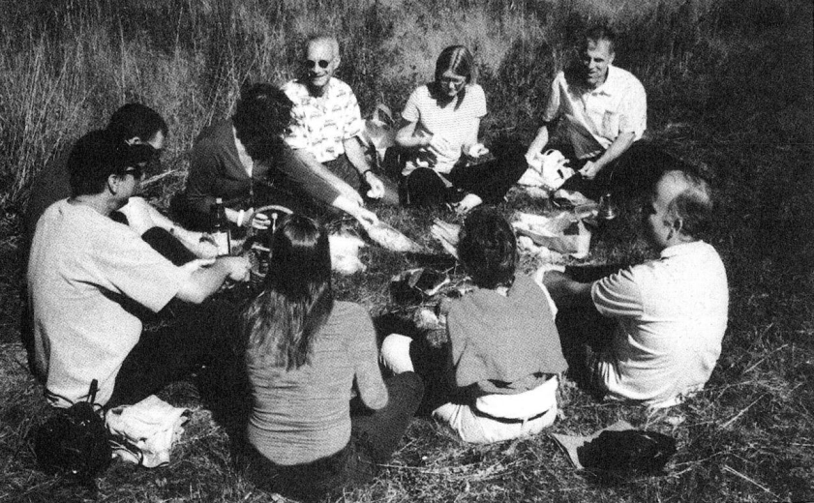

|  |  |
| --- | --- |
| (A) They’re walking on a path.  (B) They’re cutting the grass.  (C) They’re looking at their maps.  **(D) They’re sitting in a circle.** | (A) Họ đang đi bộ trên một con đường.  (B) Họ đang cắt cỏ.  (C) Họ đang nhìn vào bản đồ của họ.  **(D) Họ đang ngồi thành một vòng tròn.** |

Tranh số 4 **(04.mp3)**

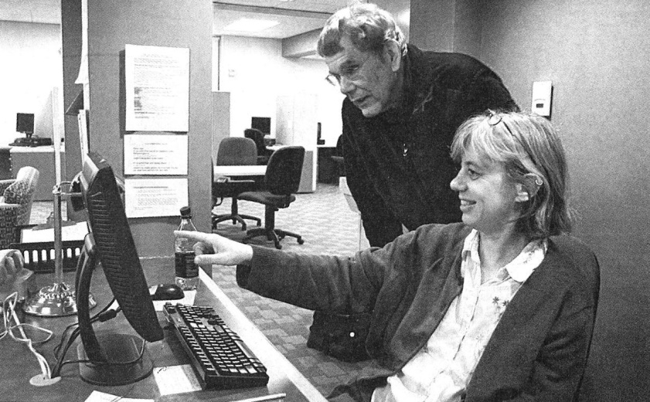

|  |  |
| --- | --- |
| **(A) They’re looking at the screen.**  (B) They’re sitting next to each other.  (C) They’re organizing the desk.  (D) They’re decorating the walls. | **(A) Họ đang nhìn vào màn hình.**  (B) Họ đang ngồi cạnh nhau.  (C) Họ đang sắp xếp bàn làm việc.  (D) Họ đang trang trí các bức tường. |

Tranh số 5 **(05.mp3)**

|  |  |
| --- | --- |
|  | (A) He’s parking a car.  **(B) He’s pushing a wheelbarrow.**  (C) He’s putting air into a tire.  (D) He’s stacking boxes.  (A) Anh ấy đang đậu một chiếc xe hơi.  **(B) Anh ấy đang đẩy một chiếc xe rùa.**  (C) Anh ấy đang bơm không khí vào một lốp xe.  (D) Anh ấy đang chất những chiếc hộp. |

Tranh số 6 **(06.mp3)**

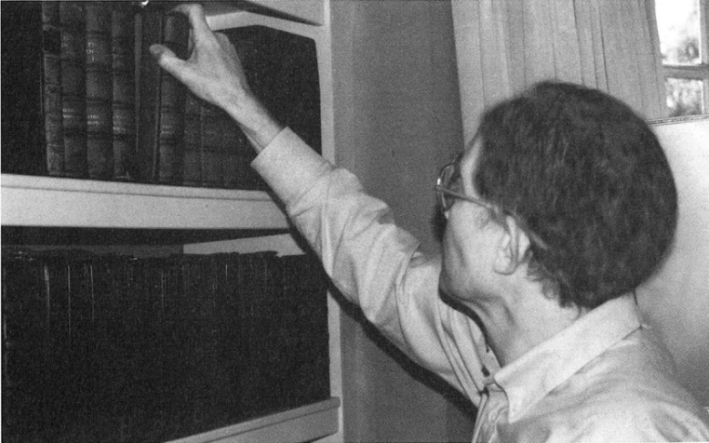

|  |  |
| --- | --- |
| (A) He’s installing bookshelves.  (B) He’s storing his papers in boxes.  **(C) He’s taking a volume from the shelf.**  (D) He’s wrapping a book in paper. | (A) Anh ấy đang lắp các giá sách.  (B) Anh ấy đang lưu trữ giấy tờ vào các hộp.  **(C) Anh ấy đang lấy một cuốn sách từ giá.**  (D) Anh ấy đang gói một cuốn sách vào giấy. |

Tranh số 7 **(07.mp3)**



|  |  |
| --- | --- |
| (A) He’s shoveling the snow.  (B) He’s riding on a sled.  (C) He’s zipping up his jacket.  **(D) He’s wearing a hat.** | (A) Anh ấy đang xúc tuyết bằng xẻng.  (B) Anh ấy đi xe trượt tuyết.  (C) Anh ấy đang kéo khoá áo khoác lên.  **(D) Anh ấy đang đội một chiếc mũ.** |

Tranh số 8 **(08.mp3)**

|  |  |
| --- | --- |
|  | (A) She’s opening some shoe boxes.  **(B) She’s holding a shoe.**  (C) She’s putting up a shelf.  (D) She’s carrying a handbag.  (A) Cô ấy đang mở vài hộp đựng giày.  **(B) Cô ấy đang cầm một chiếc giày.**  (C) Cô ấy đang dựng một cái kệ.  (D) Cô ấy đang mang một túi xách. |

Tranh số 9 **(09.mp3)**

|  |  |
| --- | --- |
|  | **(A) He’s wearing a tool belt.**  (B) He’s going into a house.  (C) He’s carrying some wood.  (D) He’s taking off his hat.  **(A) Anh ấy đang đeo đai lưng dụng cụ.**  (B) Anh ấy đang đi vào trong nhà.  (C) Anh ấy đang mang một số đồ gỗ.  (D) Anh ấy đang cởi mũ ra. |

Tranh số 10 **(10.mp3)**

|  |  |
| --- | --- |
|  | (A) He’s turning on a machine.  (B) He’s rolling up his sleeves.  **(C) He’s holding an electrical cord.**  (D) He’s folding his jacket.  (A) Ông ấy đang khởi động một chiếc máy.  (B) Ông ấy đang xắn tay áo của mình.  **(C) Ông ấy đang cầm một sợi dây điện.**  (D) Ông ấy đang gấp áo khoác của mình. |

Tranh số 11 **(11.mp3)**

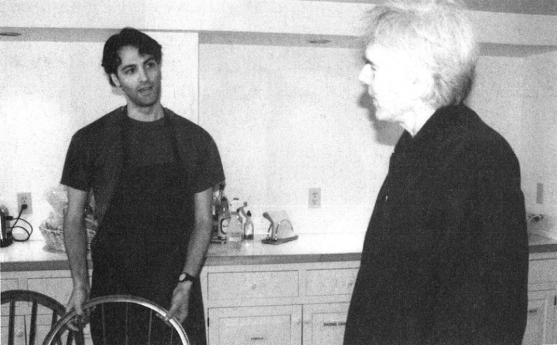

|  |  |
| --- | --- |
| (A) A presentation is being made.  (B) They’re painting the walls.  **(C) One man is holding the back of a chair.**  (D) Cabinets are being installed. | (A) Một bài thuyết trình đang diễn ra.  (B) Họ đang sơn các bức tường.  **(C) Một người đàn ông đang cầm lưng ghế.**  (D) Các tủ tài liệu đang được lắp đặt. |

Tranh số 12 **(12.mp3)**

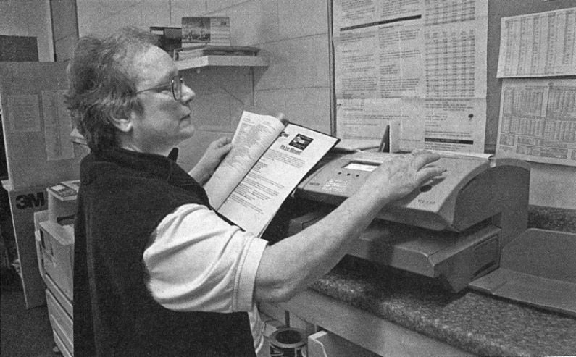

|  |  |
| --- | --- |
| (A) She’s reaching for a book.  **(B) She’s operating a machine.**  (C) She’s turning the pages of a newspaper.  (D) She’s putting up some wallpaper. | (A) Bà ấy đang lấy một quyển sách.  **(B) Bà ấy đang vận hành một chiếc máy.**  (C) Bà ấy đang lật các trang báo.  (D) Bà ấy đang dán một vài giấy dán tường. |

Tranh số 13 **(13.mp3)**

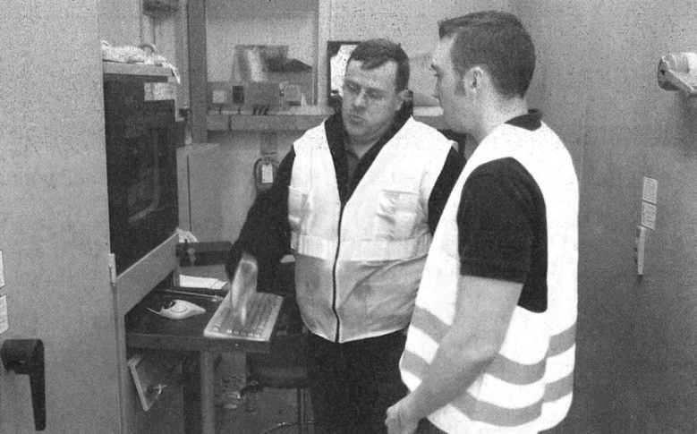

|  |  |
| --- | --- |
| **(A) The men are wearing work vests.**  (B) The men are installing a shelf.  (C) The men are directing traffic.  (D) The men are working outdoors. | **(A) Họ đang mặc bộ đồ công nhân.**  (B) Họ đang lắp đặt một cái kệ.  (C) Họ đang điều hướng giao thông.  (D) Họ đang làm việc ngoài trời. |

Tranh số 14 **(14.mp3)**

|  |  |
| --- | --- |
|  | (A) He’s opening a briefcase.  **(B) He’s wearing a hat.**  (C) He’s piloting a plane.  (D) He’s sweeping the ground.  (A) Ông ấy đang mở một cái cặp tài liệu.  **(B) Ông ấy đang đội một chiếc mũ.**  (C) Ông ấy đang lái một chiếc máy bay.  (D) Ông ấy đang quét mặt đường. |

Tranh số 15 **(15.mp3)**

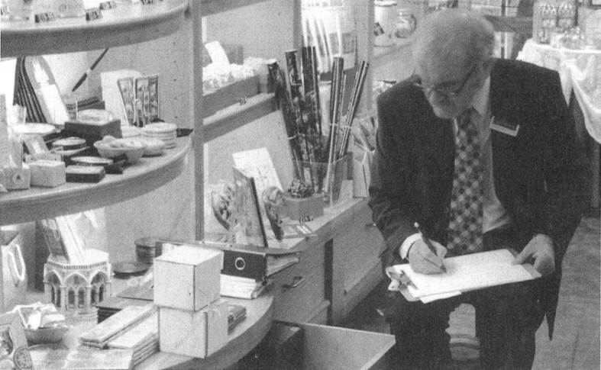

|  |  |
| --- | --- |
| **(A) The man is writing on a sheet of paper.**  (B) The man is pulling a drawer open.  (C) The man is wrapping gifts.  (D) The man is installing shelves. | **(A) Người đàn ông đang viết vào một tờ**  **giấy.**  (B) Người đàn ông đang kéo một ngăn kéo ra.  (C) Người đàn ông đang gói quà.  (D) Người đàn ông đang lắp đặt những cái kệ. |

**IV. BÀI TẬP VỀ NHÀ:**

Tranh số 16 **(16.mp3)**

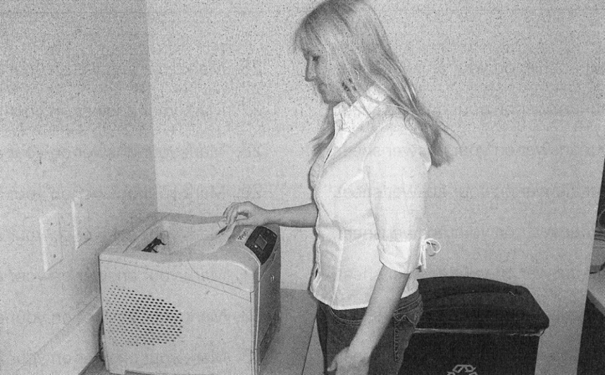

|  |  |
| --- | --- |
| (A) The woman is getting a cup of coffee.  (B) The woman is sitting near the machine.  **(C) The woman is picking up a document.**  (D) The woman is unplugging the machine. | (A) Người phụ nữ đang lấy một cốc cà phê.  (B) Người phụ nữ đang ngồi gần chiếc máy.  **(C) Người phụ nữ đang lấy một tài liệu.**  (D) Người phụ nữ đang rút điện của chiếc máy. |

Tranh số 17 **(17.mp3)**

|  |  |
| --- | --- |
|  | (A) She’s washing her hands.  **(B) She’s wearing gloves.**  (C) She’s fixing her hair.  (D) She’s putting on her coat.  (A) Cô ấy đang rửa tay.  **(B) Cô ấy đang đeo găng tay.**  (C) Cô ấy đang sửa lại tóc.  (D) Cô ấy đang mặc áo khoác vào. |

Tranh số 18 **(18.mp3)**

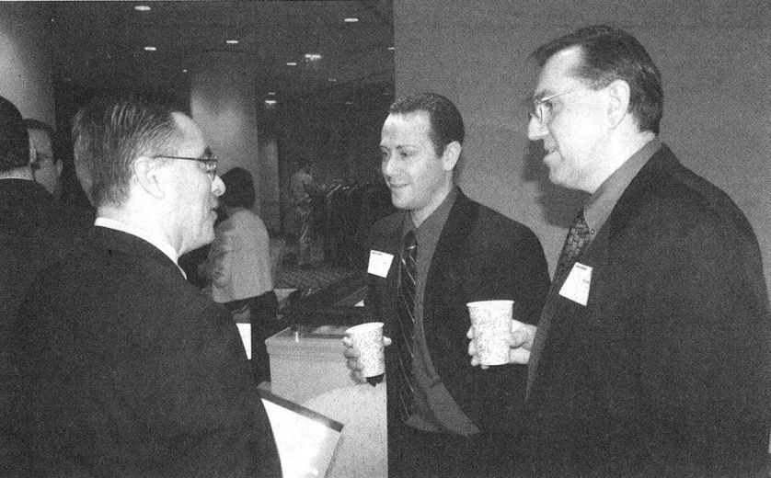

|  |  |
| --- | --- |
| (A) They’re handing out cups.  **(B) They’re having a discussion.**  (C) They’re taking off their glasses.  (D) They’re sitting in a conference room. | (A) Họ đang phân phát những cái ly.  **(B) Họ đang có một cuộc thảo luận.**  (C) Họ đang tháo kính đeo mắt ra.  (D) Họ đang ngồi trong phòng hội nghị. |

Tranh số 19 **(19.mp3)**

|  |  |
| --- | --- |
|  | (A) A man is folding a paper.  **(B) A woman is taking notes.**  (C) Some people are being shown to their  seats.  (D) Some people are looking out the window.  (A) Một người đàn ông đang gấp tờ giấy.  **(B) Một người phụ nữ đang ghi chú.**  (C) Một vài người đang được chỉ dẫn đến chỗ  ngồi.  (D) Một vài người đang nhìn ra cửa sổ. |

Tranh số 20 **(20.mp3)**

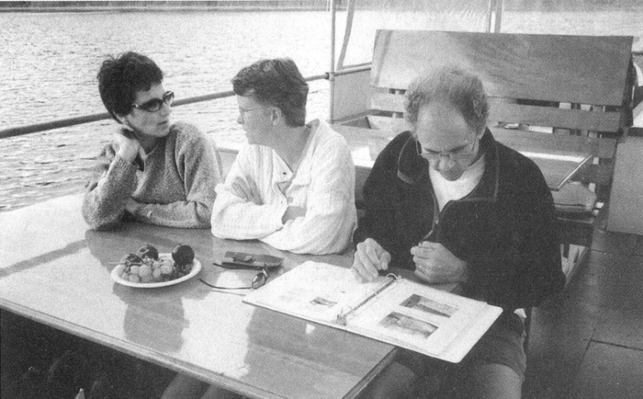

|  |  |
| --- | --- |
| (A) They’re paging through notebooks.  (B) They’re reaching for their plates.  **(C) They’re sitting next to one another.**  (D) They’re serving food and drinks. | (A) Họ đang đọc lướt qua những cuốn sổ.  (B) Họ đang với tay lấy những cái dĩa.  **(C) Họ đang ngồi cạnh nhau.**  (D) Họ đang phục vụ đồ ăn và đồ uống. |

Tranh số 21 **(21.mp3)**

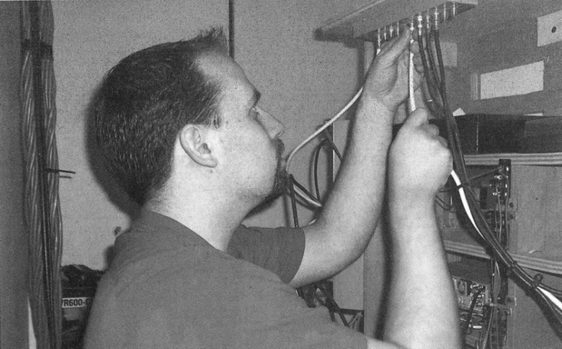

|  |  |
| --- | --- |
| (A) He’s reaching into a bookcase.  (B) He’s lifting some furniture.  **(C) He’s adjusting a wire.**  (D) He’s cutting a hole in a piece of wood. | (A) Anh ấy đang với tới giá sách.  (B) Anh ấy đang nâng một số đồ nội thất.  **(C) Anh ấy đang điều chỉnh sợi dây.**  (D) Anh ấy đang khoét một cái lỗ trên mảnh gỗ. |

Tranh số 22 **(22.mp3)**

|  |  |
| --- | --- |
|  | (A) The man and woman are checking their  luggage.  (B) The woman is writing on the board.  (C) The woman is presenting a book to the  man.  **(D) The man has a bag over his shoulder.**  (A) Người đàn ông và phụ nữ đang kiểm tra  hành lí của họ.  (B) Người phụ nữ đang viết lên bảng.  (C) Người phụ nữ đang giới thiệu một cuốn  sách cho người đàn ông.  **(D) Người đàn ông đang đeo cặp trên vai.** |

Tranh số 23 **(23.mp3)**

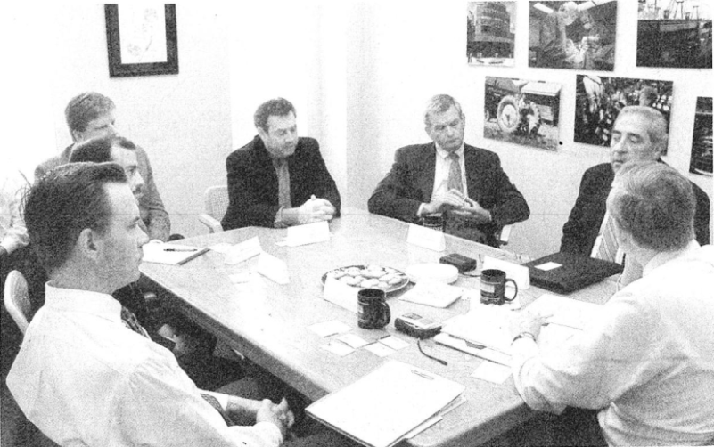

|  |  |
| --- | --- |
| (A) They’re hanging some photographs.  **(B) They’re having a meeting.**  (C) They’re setting their watches.  (D) They’re shaking hands. | (A) Họ đang treo một vài bức ảnh.  **(B) Họ đang có một cuộc họp.**  (C) Họ đang chỉnh đồng hồ của mình.  (D) Họ đang bắt tay. |

Tranh số 24 **(24.mp3)**

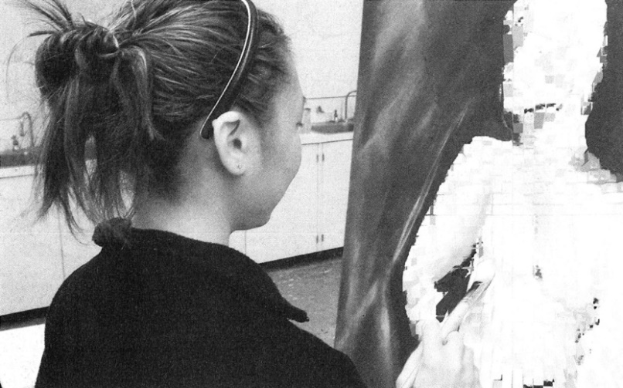

|  |  |
| --- | --- |
| **(A) The woman is working on a painting.**  (B) The woman is viewing art in a museum.  (C) The woman is buying a picture.  (D) The woman and man are discussing  some artwork. | **(A) Người phụ nữ đang làm việc với bức**  **tranh.**  (B) Người phụ nữ đang thưởng thức nghệ  thuật trong bảo tàng.  (C) Người phụ nữ đang mua một bức tranh.  (D) Người phụ nữ và đàn ông đang thảo luận  về một vài tác phẩm nghệ thuật. |

Tranh số 25 **(25.mp3):**

|  |  |
| --- | --- |
|  | (A) They’re carrying the ladder.  (B) One man is opening a can of paint.  (C) They’re climbing onto the roof.  **(D) One man is using a long pole.**  (A) Họ đang vác một chiếc thang.  (B) Một người đàn ông đang mở một hộp  sơn.  (C) Họ đang leo lên mái nhà.  **(D) Một người đàn ông đang sử dụng một**  **cây sào dài.** |

Tranh số 26 **(26.mp3)**

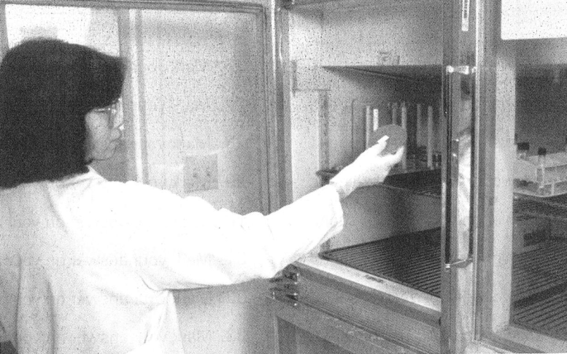

|  |  |
| --- | --- |
| **(A) The woman is reaching inside the**  **cabinet.**  (B) The door to the clothes closet is open.  (C) The workers are putting away their  equipment.  (D) The lab technician is locking the door. | **(A) Người phụ nữ đang với tay vào trong**  **tủ.**  (B) Cửa của tủ đồ đang mở.  (C) Công nhân đang đặt thiết bị của họ ra xa.  (C) Kĩ sự phòng thí nghiệm đang đóng cửa. |

Tranh số 27 **(27.mp3):**

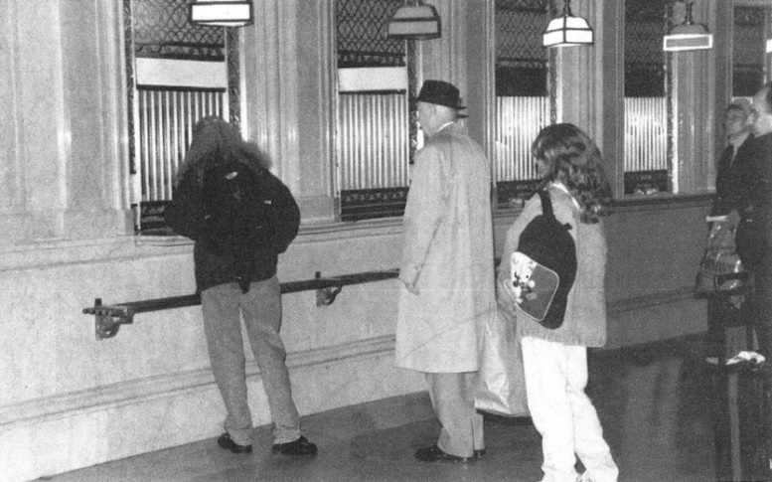

|  |  |
| --- | --- |
| **(A) They’re waiting in a line.**  (B) They’re removing items from their bags.  (C) They’re turning on the lights.  (D) They’re looking at each other. | **(A) Họ đang xếp hàng.**  (B) Họ đang lấy đồ ra khỏi túi xách của họ.  (C) Họ đang bật đèn.  (D) Họ đang nhìn nhau. |

Tranh số 28 **(28.mp3):**

|  |  |
| --- | --- |
|  | **(A) They’re stopped in front of an outdoor**  **shop.**  (B) They’re looking through the store  windows.  (C) They’re taking a class.  (D) They’re unloading the sunglasses.  **(A) Họ dừng lại trước một cửa hàng ngoài**  **trời.**  (B) Họ đang nhìn qua kính của cửa hàng.  (C) Họ đang tham gia một lớp học.  (D) Họ đang tháo kính đeo mắt xuống. |

Tranh số 29 **(29.mp3)**

|  |  |
| --- | --- |
|  | (A) The man is filling a spray bottle.  (B) The man is cleaning the floor.  **(C) There are cabinets under the counter.**  (D) The drawers are open.  (A) Người đàn ông đang đổ đầy bình xịt.  (B) Người đàn ông đang lau sàn.  **(C) Có những cái tủ phía dưới quầy bếp.**  (D) Những cái ngăn kéo đang mở. |

Tranh số 30 **(30.mp3)**

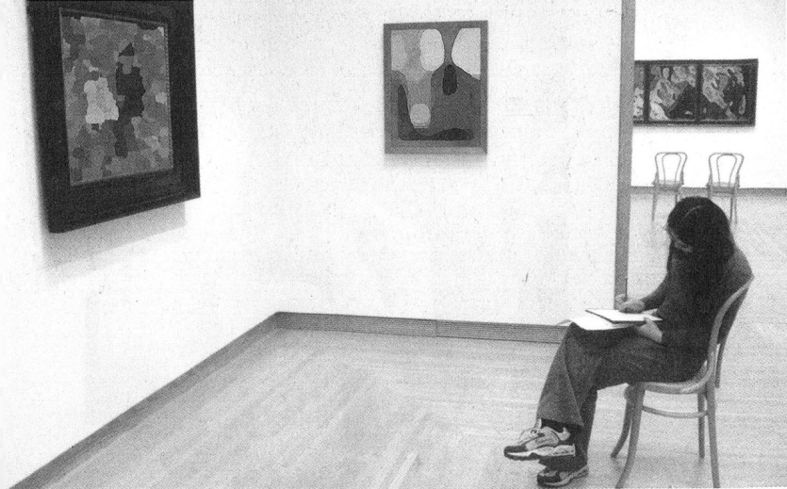

|  |  |
| --- | --- |
| **(A) She’s alone in the art gallery.**  (B) She’s holding a large pile of books.  (C) She’s looking up at a painting.  (D) She’s taking a photograph of some  artwork. | **(A) Cô ấy ở một mình trong phòng trưng**  **bày nghệ thuật.**  (B) Cô ấy đang cầm một chồng sách lớn.  (C) Cô ấy đang nhìn một bức tranh.  (D) Cô ấy đang chụp một bức ảnh của vài  tác phẩm nghệ thuật. |

Tranh số 31 **(31.mp3)**

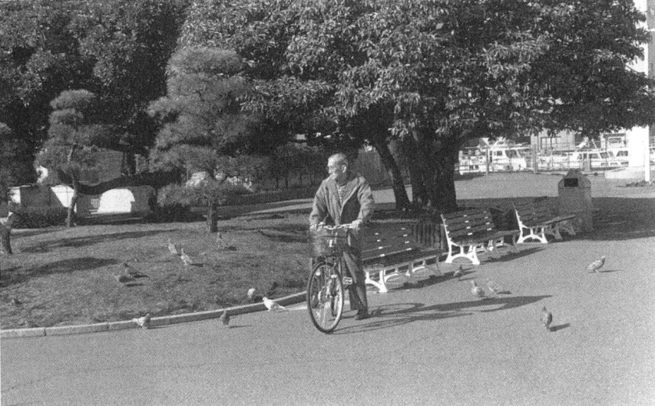

|  |  |
| --- | --- |
| (A) Two men are racing their bicycles  through the park.  (B) Some people are seated on the benches.  (C) A man is feeding the birds by hand.  **(D) There’s a grassy area beside the path.** | (A) Hai người đàn ông đang lái xe đạp ngang  qua công viên.  (B) Vài người đang ngồi trên những chiếc ghế.  (C) Một người đàn ông đang cho chim ăn.  **(D) Có một bãi cỏ bên cạnh lối đi.** |

Tranh số 32 **(32.mp3)**

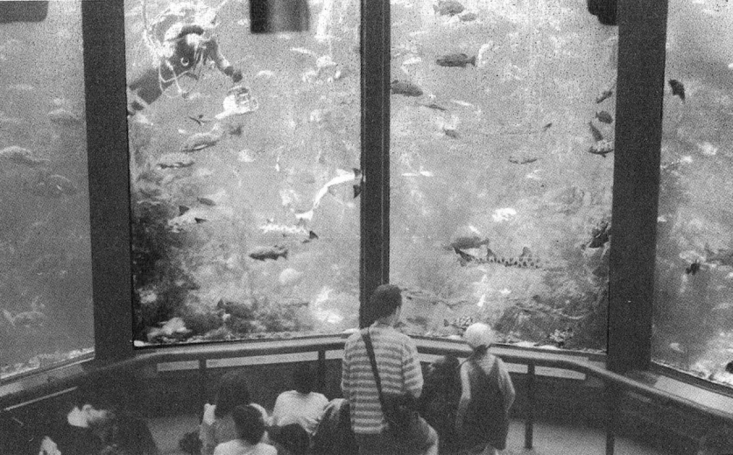

|  |  |
| --- | --- |
| **(A) People are watching fish.**  (B) People are fishing.  (C) People are driving.  (D) People are washing cars. | **(A) Mọi người đang xem cá.**  (B) Mọi người đang câu cá.  (C) Mọi người đang lái xe.  (D) Mọi người đang rửa xe. |

Tranh số 33 **(33.mp3):**

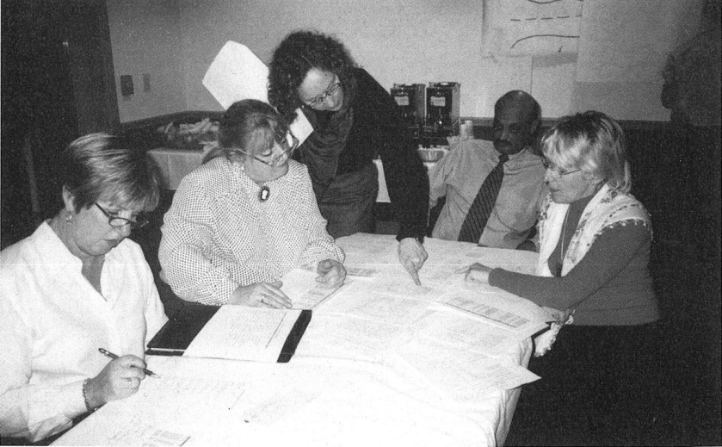

|  |  |
| --- | --- |
| **(A) They’re examining some documents.**  (B) They’re tearing up sheets of paper.  (C) They’re watching a slide show.  (D) They’re pointing to charts on the wall. | **(A) Họ đang xem xét một số tài liệu.**  (B) Họ đang xé những tờ giấy.  (C) Họ đang xem trình chiếu bằng slide.  (D) Họ đang chỉ vào các biểu đồ trên tường. |

Tranh số 34 **(34.mp3)**

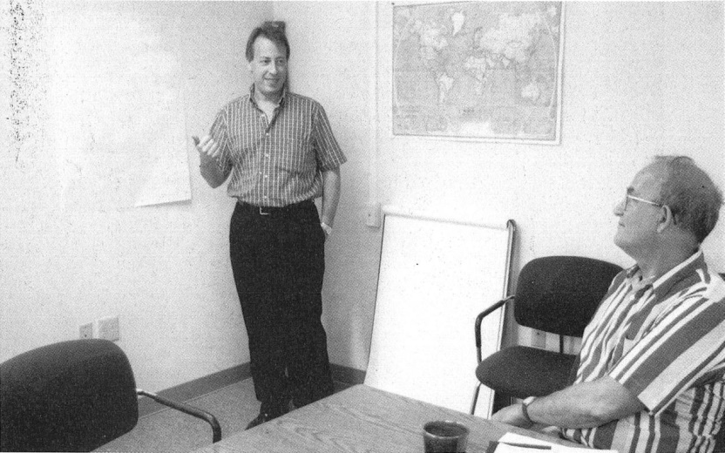

|  |  |
| --- | --- |
| (A) One man is leaning on a podium.  (B) One man is writing in a notebook.  (C) One man is taking a map down from  the wall.  **(D) One man is near the corner of the**  **room.** | (A) Một người đàn ông đang dựa vào bục.  (B) Một người đàn ông đang viết vào cuốn sổ.  (C) Một người đàn ông đang gỡ tấm bản đồ ra  khỏi tường.  **(D) Một người đàn ông đang ở gần góc**  **phòng.** |

Tranh số 35 **(35.mp3):**

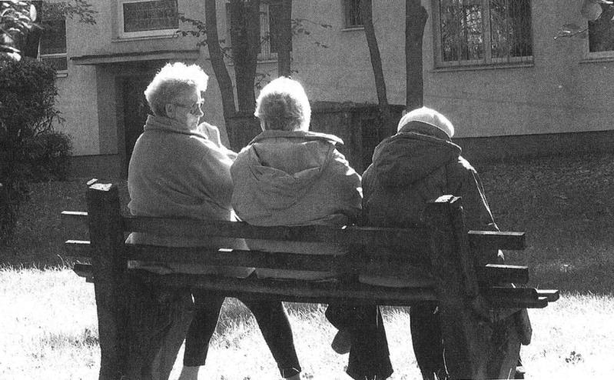

|  |  |  |
| --- | --- | --- |
| (A) One of the women is taking off her  jacket.  (B) Some women are cleaning windows.  (C) One of the women is planting a tree.  **(D) Some women are sitting on a bench.** | (A) Một người phụ nữ đang cởi áo khoác của  cô ấy ra.  (B) Vài người phụ nữ đang vệ sinh cửa kính.  (C) Một người phụ nữ đang trồng một cái cây.  **(D) Vài người phụ nữ đang ngồi trên một**  **cái ghế dài.** | |
| **UNIT 2: TRANH CÓ ĐỒ VẬT & TRANH PHONG CẢNH** | |

**I. PHÂN TÍCH TRANH CÓ ĐỒ VẬT:**

1. Tranh có đồ vật, tất nhiên, sẽ lấy đồ vật làm trung tâm. Lúc này trong tranh sẽ không có người. Do đó, các câu mô tả đúng luôn là những câu chỉ trạng thái đồ vật.

2. Những câu chỉ trạng thái đồ vật thì dùng thì hiện tại đơn dạng chủ động “is/are + giới từ”, dạng bị động “is/are + V3/V-ed” hoặc bị động của thì hiện tại hoàn thành “has/have been + V3/V-ed”.

3. Tranh không có người nên những câu dạng bị động của thì hiện tại tiếp diễn “is/are + being + V3/V-ed” mô tả hành động của người luôn là phương án sai.

4. Tranh không có người và lấy đồ vật làm trung tâm nên những câu mô tả có chủ ngữ chỉ người: a man/woman; he/she/they; some/many + men/women/people; danh từ chỉ người đều là phương án sai.

5. Một số câu chỉ trạng thái cũng có thể dùng dạng chủ động của thì hiện tại tiếp diễn “is/are + V-ing”. Lúc này động từ diễn tả trạng thái chứ không phải hành động. Do đó, những câu như vậy vẫn có thể là phương án đúng.

6. Ví dụ & phân tích:

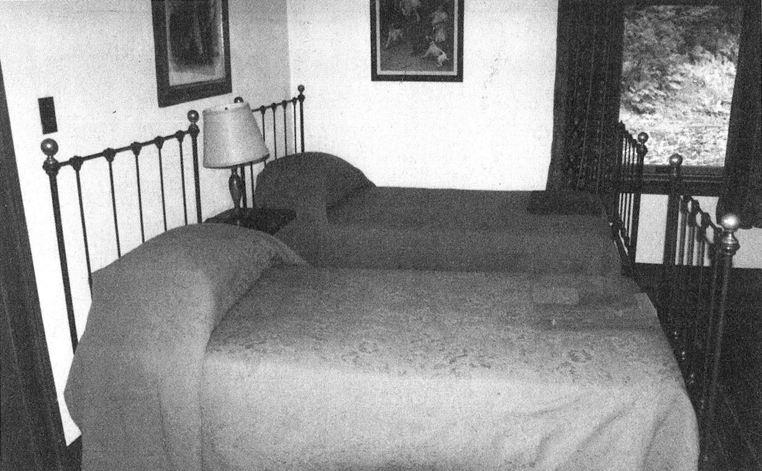

• There are two pictures hanging on the wall. [Có 2 bức tranh treo trên tường.]

• There is a lamp between the beds.

[Có một cái đèn chụp ở giữa những chiếc giường.]

• The curtains have been pulled to both sides of the window.

[Những chiếc rèm đã được kéo sang 2 bên cửa sổ.]

**II. PHÂN TÍCH TRANH PHONG CẢNH:**

1. Tranh phong cảnh có thể có hình ảnh về cây cối, nhà cửa, đường phố v.v… Lúc này tranh sẽ không có người hoặc không đặt con người làm trọng tâm.

2. Những câu chỉ trạng thái của cây cối, nhà cửa, xe cộ v.v…thì dùng thì hiện tại đơn dạng chủ động “is/are + giới từ”, dạng bị động “is/are + V3/V-ed” hoặc bị động của thì hiện tại hoàn thành “has/have been + V3/V-ed”.

3. Tương tự như tranh có đồ vật, tranh phong cảnh cũng sẽ không có người. Do đó những câu dùng thì dạng bị động của thì hiện tại tiếp diễn “is/are + being + V3/V-ed” mô tả hành động của người luôn là phương án sai.

4. Tranh không có người nên những câu mô tả có chủ ngữ chỉ người: a man/woman; he/she/they; some/many + men/women/people; danh từ chỉ người đều là phương án sai.

5. Một số câu chỉ trạng thái cũng có thể dùng dạng chủ động của thì hiện tại tiếp diễn “is/are + V-ing”. Lúc này động từ diễn tả trạng thái chứ không phải hành động. Do đó, những câu như vậy vẫn có thể là phương án đúng.

6. Ví dụ & phân tích:

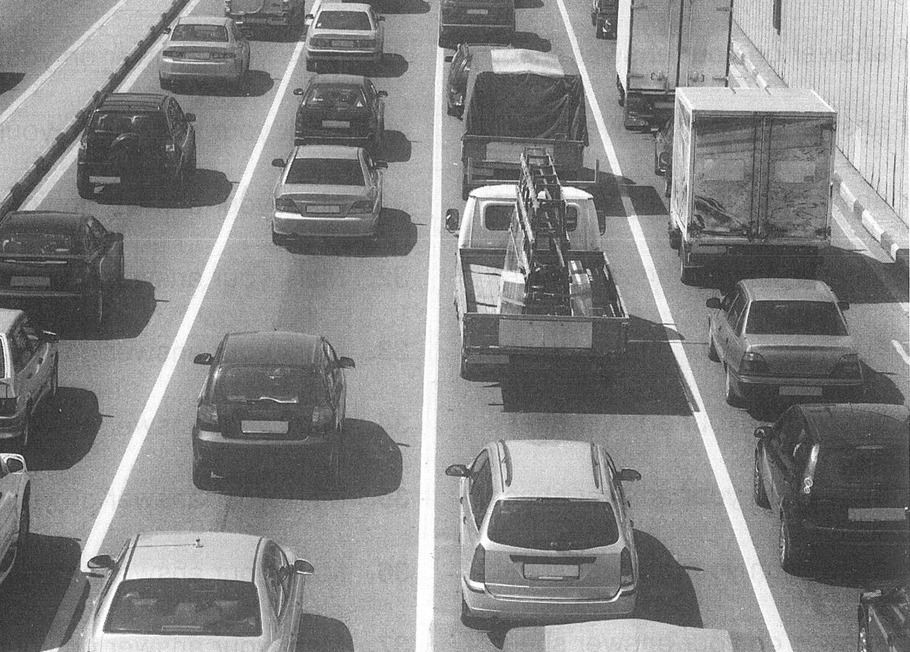

• The highway is devided into lanes. [Đường cao tốc được chia thành nhiều làn đường.]

• There are several kinds of vehicles on the road. [Có nhiều loại phương tiện trên đường.]

• Vehicles are moving in the same direction. [Các phương tiện đang di chuyển theo cùng một hướng.]

**II. NGHE & PHÂN TÍCH TRANH ĐỂ CHỌN CÂU ĐÚNG NHẤT:**

***1. Luyện nghe trên lớp:***

Tranh số 1 **(01.mp3)**

|  |  |
| --- | --- |
|  | **(A) There’s a clock in the tower.**  (B) There’s a towel hanging outside.  (C) There’s a person on the balcony.  (D) There’s a watch next to the window.  **(A) Có một chiếc đồng hồ trên tháp.**  (B) Có một cái khăn lau đang treo ngoài trời.  (C) Có một người ở trên ban công.  (D) Có một cái đồng hồ đeo tay cạnh cửa sổ. |

Tranh số 2 **(02.mp3)**

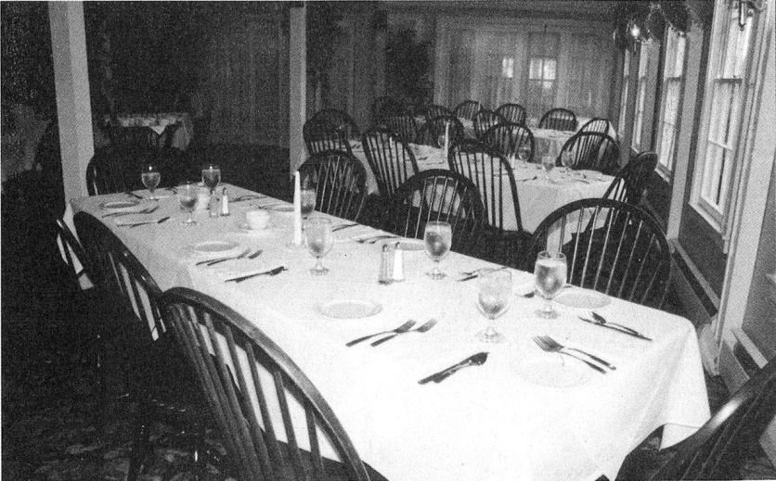

|  |  |
| --- | --- |
| (A) Chairs have been stacked in the corner  of the room.  (B) The silverware is being polished.  (C) Water is being poured into the glasses.  **(D) The table has been set for a meal.** | (A) Những chiếc ghế đã được xếp chồng tại  góc phòng.  (B) Chén dĩa bạc đang được đánh bóng.  (C) Nước đang được rót vào các ly.  **(D) Bàn đã được bố trí cho một bữa ăn.** |

Tranh số 3 **(03.mp3)**

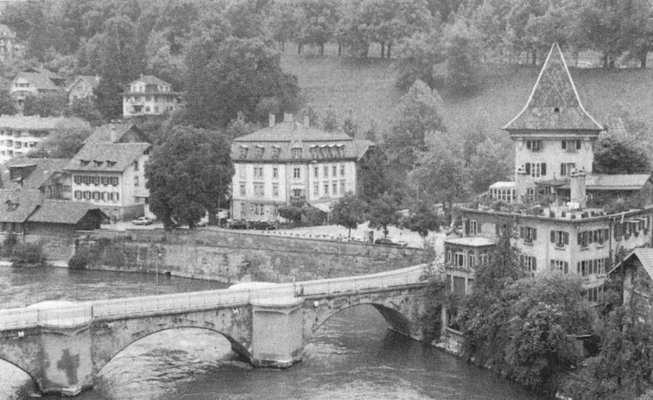

|  |  |
| --- | --- |
| (A) Trees are being transported down the  river.  **(B) Buildings are overlooking the water.**  (C) Boats are passing under the bridge.  (D) Children are playing in the fields. | (A) Cây đang được vận chuyển dọc theo con  sông.  **(B) Các toà nhà thì nhìn ra con sông.**  (C) Các con thuyền đang đi qua dưới cây cầu.  (D) Trẻ em đang chơi trên các cánh đồng. |

Tranh số 4 **(04.mp3)**

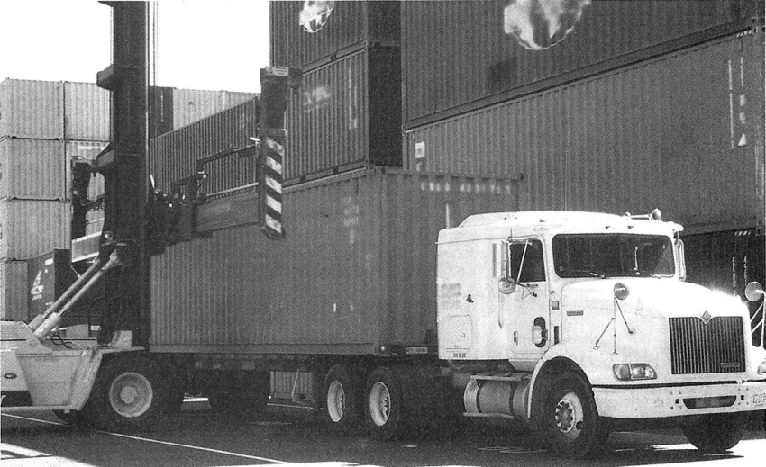

|  |  |
| --- | --- |
| (A) The driver is checking the engine.  (B) Some tires are being repaired.  (C) Some workers are opening boxes.  **(D) The truck is parked next to containers.** | (A) Người tài xế đang kiểm tra động cơ.  (B) Một vài lốp xe đang được sửa chữa.  (C) Một vài công nhân đang mở các hộp.  **(D) Xe tải đậu ngay cạnh các thùng hàng.** |

Tranh số 5 **(05.mp3)**

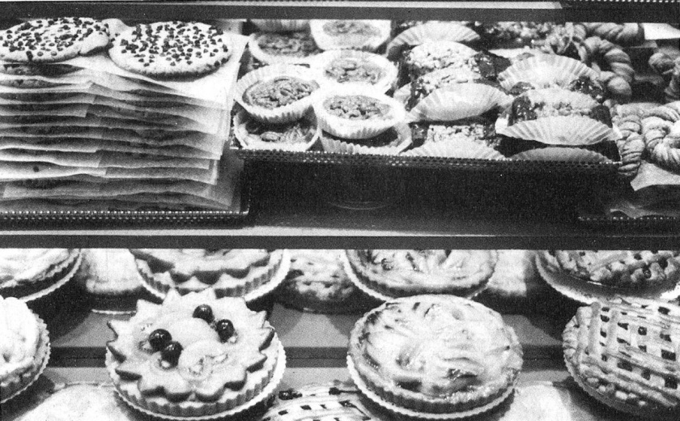

|  |  |
| --- | --- |
| (A) The people are eating the pies.  **(B) The desserts are on display.**  (C) The prices are clearly visible.  (D) The pies are being sliced. | (A) Mọi người đang ăn bánh nướng.  **(B) Đồ tráng miệng đang được trưng bày.**  (C) Giá cả thì dễ dàng rõ thấy.  (D) Bánh nướng đang được cắt lát. |

Tranh số 6 **(06.mp3)**

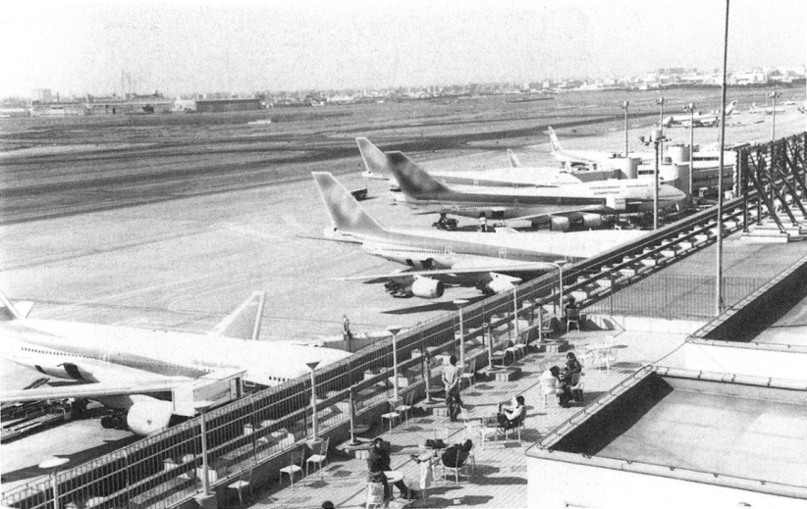

|  |  |
| --- | --- |
| (A) The airplanes are in the building.  (B) The airplanes are flying at a high altitude.  (C) The airplanes are taking off.  **(D) The airplanes are parked on the**  **ground.** | (A) Máy bay thì ở trong toà nhà.  (B) Máy bay đang bay ở độ cao so với mực  nước biển.  (C) Máy bay đang hạ cánh.  **(D) Máy bay đang đậu trên mặt đất.** |

Tranh số 7 **(07.mp3)**

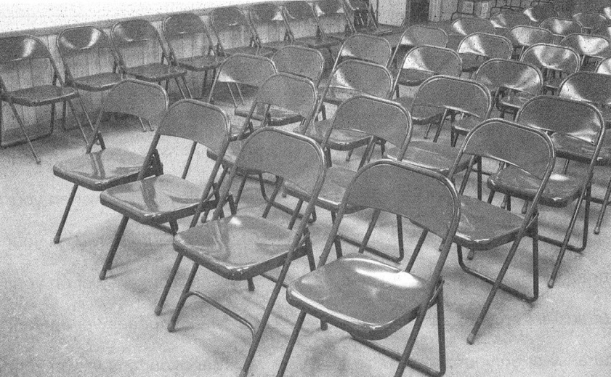

|  |  |
| --- | --- |
| (A) The chairs are folded against the wall.  (B) The audience is sitting down.  **(C) The chairs have been arranged in rows.**  (D) The presentation has begun. | (A) Những cái ghế được xếp vào bức tường.  (B) Khán giả đang ngồi xuống ghế.  **(C) Những cái ghế đã được xếp thành hàng.**  (D) Bài thuyết trình đã bắt đầu. |

Tranh số 8 **(08.mp3)**

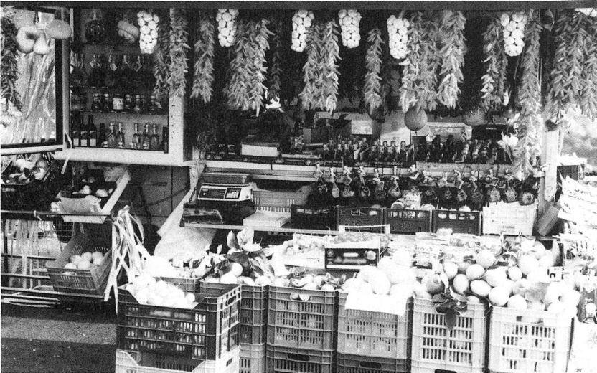

|  |  |
| --- | --- |
| (A) The crates are empty.  (B) The vegetables are being weighed.  **(C) The goods are on display.**  (D) The bottles have been opened. | (A) Những cái thùng gỗ thì trống không.  (B) Rau quả đang được cân.  **(C) Hàng hoá đang được bày bán.**  (D) Những cái chai đã được mở. |

Tranh số 9 **(09.mp3)**

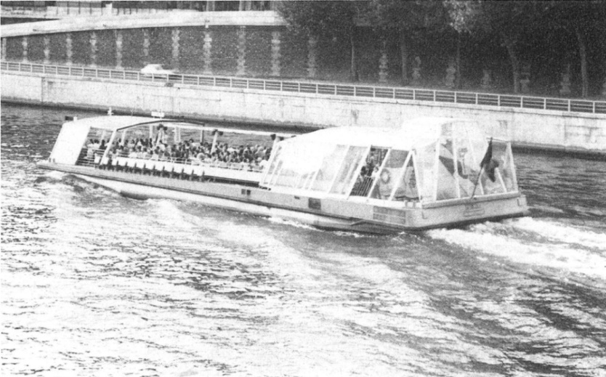

|  |  |
| --- | --- |
| **(A) The boat is full of people.**  (B) The boat is tied at the dock.  (C) Some boats are passing each other on the  water.  (D) There are many cars next to the river. | **(A) Chiếc thuyền chở đầy người.**  (B) Chiếc thuyền được neo đậu tại bến tàu.  (C) Một vài chiếc thuyền đang lướt qua nhau  trên mặt nước.  (D) Có nhiều xe hơi cạnh con sông. |

Tranh số 10 **(10.mp3)**

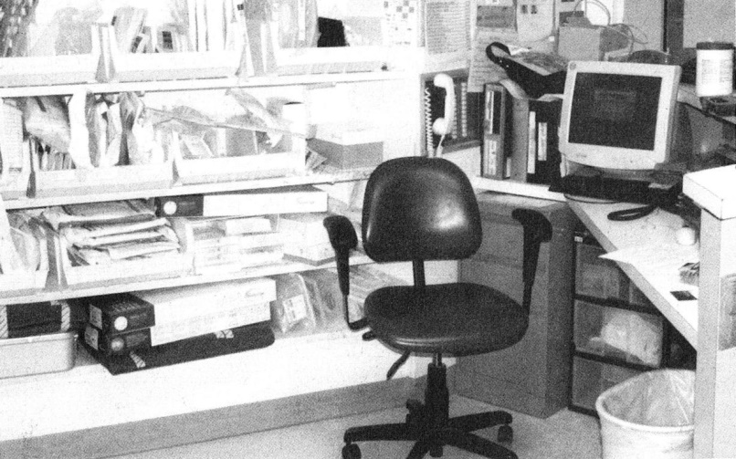

|  |  |
| --- | --- |
| **(A) The office is stocked with supplies.**  (B) Someone is working at the computer.  (C) Supplies are being unloaded in the  warehouse.  (D) The shelves in the office are empty. | **(A) Văn phòng có đầy đồ dùng.**  (B) Một người đang làm việc trên máy tính.  (C) Đồ dùng đang được lấy xuống trong nhà  kho.  (D) Những cái kệ trong văn phòng thì trống. |

Tranh số 11 **(11.mp3)**

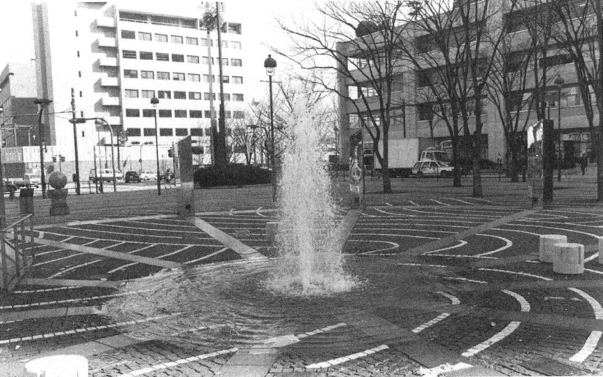

|  |  |
| --- | --- |
| **(A) The fountain is spraying water into**  **the air.**  (B) People are swimming in the pool.  (C) Water is flowing down the mountain.  (D) Children are drinking from the water  fountain. | **(A) Đài phun nước đang phun nước lên**  **trên không.**  (B) Mọi người đang boi trong hồ bơi.  (C) Nước đang chảy xuống núi.  (D) Trẻ em đang uống nước từ đài phun nước. |

Tranh số 12 **(12.mp3)**

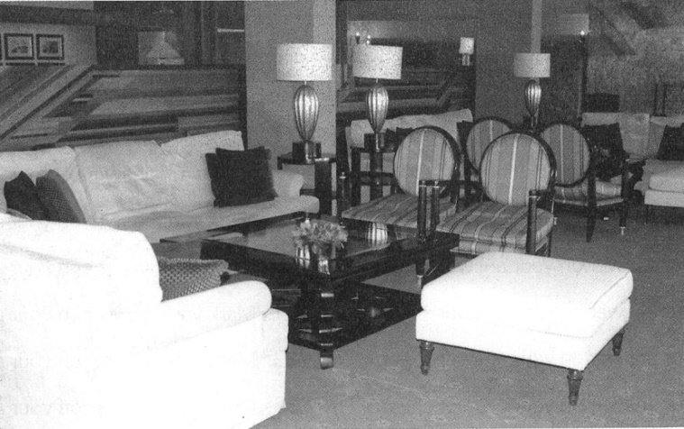

|  |  |
| --- | --- |
| (A) The table is covered with a cloth.  **(B) The chairs are unoccupied.**  (C) The carpet is being cleaned.  (D) The sofa is outdoors. | (A) Cái bàn được phủ khăn trải bàn.  **(B) Những cái ghế không có ai ngồi.**  (C) Tấm rèm đang được vệ sinh.  (D) Cái ghế sô pha thì ở ngoài trời. |

Tranh số 13 **(13.mp3)**

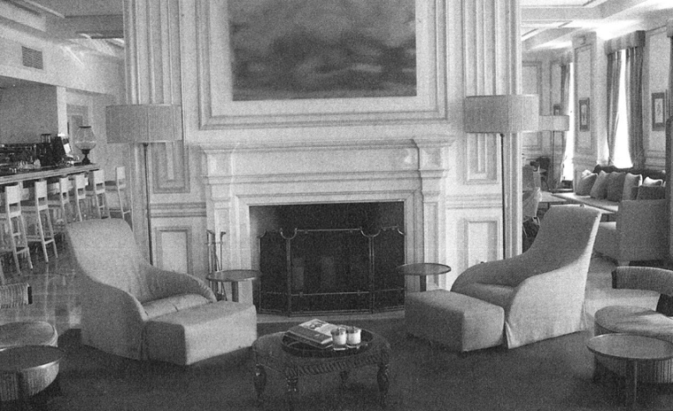

|  |  |
| --- | --- |
| (A) A dining tray has been placed on a  counter.  (B) Decorative lamps have been fastened to  the ceiling.  (C) A large painting has been hung over a  desk.  **(D) Armchairs are located on both sides**  **of a fireplace.** | (A) Một cái khay đồ ăn đã được đặt trên quầy.  (B) Những cái đèn trang trí đã được buộc lại  trên trần nhà.  (C) Một bức tranh lớn đã được treo phía trên  cái bàn.  **(D) Những chiếc ghế bành được đặt ở cả 2**  **bên bếp lửa.** |

Tranh số 14 **(14.mp3)**

|  |  |
| --- | --- |
|  | **(A) Some boats are fastened to pier.**  (B) Some people are fishing from a dock.  (C) One of the boats is being launched from  the shore.  (D) A sail has been raised above a ship.  **(A) Some boats are fastened to pier.**  (B) Some people are fishing from a dock.  (C) One of the boats is being launched from  the shore.  (D) A sail has been raised above a ship. |

Tranh số 15 **(15.mp3)**

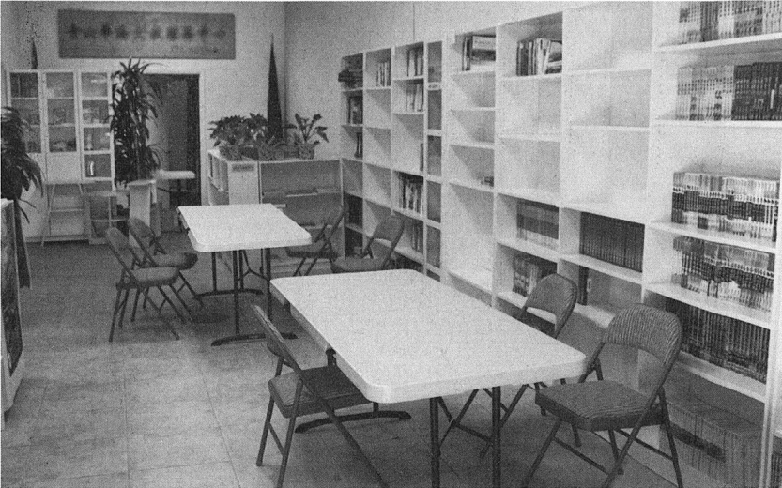

|  |  |
| --- | --- |
| **(A) There’s a shelving unit against the**  **wall.**  (B) There are folding chairs stacked on the  floor.  (C) A floor lamp stands beside a desk.  (D) Reading materials are scattered on a  table. | **(A) Có một cái kệ đựng đồ sát bức tường.**  (B) Có nhiều ghế gập được xếp chồng trên  sàn nhà.  (C) Có một cái đèn chụp ở bên cạnh một cái  bàn.  (D) Tài liệu giấy nằm vương vãi trên bàn. |

**III. BÀI TẬP VỀ NHÀ**

Tranh số 16 **(16.mp3)**

|  |  |
| --- | --- |
|  | (A) Trees are growing under an archway. (B) Passengers are waiting to board a train. **(C) A high wall runs alongside the train**  **tracks.**  (D) A train is about to go over a bridge.  (A) Cây cối đang phát triển dưới một cổng  mái vòm. (B) Hành khách đang chờ để lên xe lửa. **(C) Một bức tường cao chạy dọc theo**  **đường ray xe lửa.** (D) Một đoàn tàu sắp đi qua một cây cầu. |

Tranh số 17 **(17.mp3)**

|  |  |
| --- | --- |
|  | **(A) A painting is hanging on the wall.** (B) Some people are eating a meal. (C) The table is being cleared. (D) A lamp is being turned off.  **(A) Một bức tranh đang treo trên tường.** (B) Một vài người đang có một bữa ăn. (C) Cái bàn này đang được dọn. (D) Một bóng đèn đang được tắt. |

Tranh số 18 **(18.mp3)**

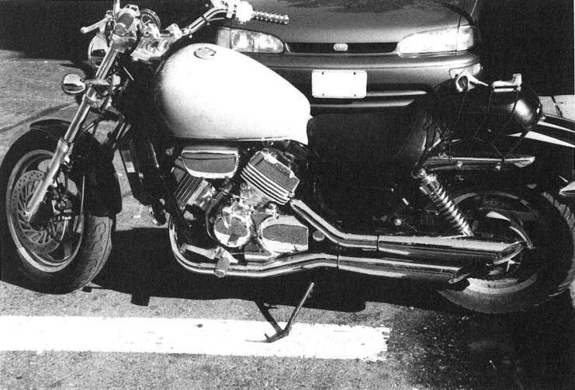

|  |  |
| --- | --- |
| **(A) The motorcycle has been parked.** (B) The motorcycle is being ridden. (C) A tire has been removed from the  motorcycle. (D) The seat of the motorcycle is being  repaired. | **(A) Chiếc xe gắn máy đã được đỗ lại.** (B) Chiếc xe gắn máy đang được chạy. (C) Một lốp xe đã được gỡ ra khỏi xe gắn máy. (D) Chỗ ngồi của xe gắn máy đang được sửa. |

Tranh số 19 **(19.mp3)**

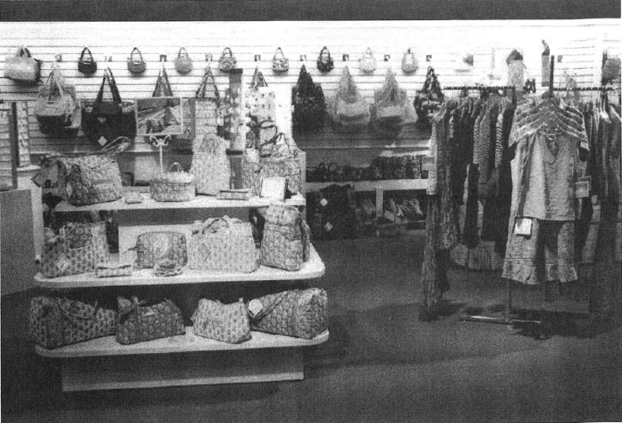

|  |  |
| --- | --- |
| **(A) Some bags are on display.** (B) The closet has been emptied. (C) The shelves are filled with boxes.  (D) Some clothes are lying on the floor. | **(A) Một vài cái túi đang được trưng bày.** (B) Tủ quần áo đã được dọn sạch. (C) Các hộp được sắp đầy vào các kệ.  (D) Một số quần áo đang nằm trên sàn nhà. |

Tranh số 20 **(20.mp3)**

|  |  |
| --- | --- |
|  | (A) The chairs are stacked against the wall. (B) People are stepping into the water. (C) Waiters are standing at the gate.  **(D) The tables are arranged in a row.**  (A) Những chiếc ghế được xếp chồng lên  nhau sát vào tường. (B) Mọi người đang bước xuống nước. (C) Những người bồi bàn đang đứng ở  cổng. **(D) Những cái bàn được xếp thành một**  **hàng.** |

Tranh số 21 **(21.mp3)**

|  |  |
| --- | --- |
|  | **(A) Some cars are parked along a street.** (B) Some trees are being planted. (C) Traffic is being directed by an officer. (D) The buildings are being washed.  **(A) Một vài xe hơi đang đậu dọc theo con**  **đường.** (B) Một vài cây đang được trồng. (C) Giao thông đang được điều khiển bởi  một nhân viên chức năng. (D) Các tòa nhà đang được rửa sạch. |

Tranh số 22 **(22.mp3)**

|  |  |
| --- | --- |
|  | **(A) The books have been arranged in piles.** (B) The bookshelves have fallen over. (C) The cart has been turned on its side. (D) The files have been stacked on the  bookshelf.  **(A) Những cuốn sách đã được xếp chồng**  **lên nhau.** (B) Các giá sách bị đã bị đổ ngã. (C) Xe đẩy hàng đã bị lật sang 1 bên. (D) Các hồ sơ đã được xếp chồng lên nhau  trên kệ sách. |

Tranh số 23 **(23.mp3)**

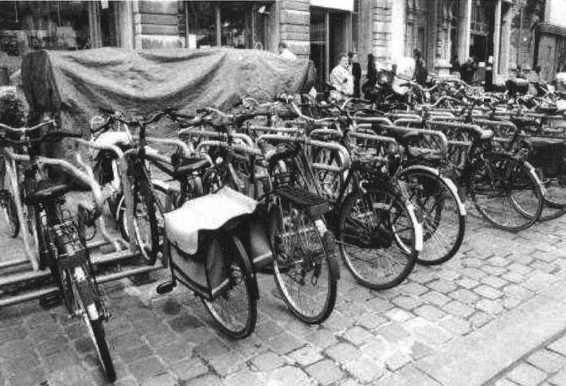

|  |  |
| --- | --- |
| (A) The bicycles are lying on the ground. (B) The people are driving their cars down  the road. **(C) The bicycles are parked in front of the  buildings.** (D) The people are riding their bicycles  along the street. | (A) Những chiếc xe đạp đang nằm trên mặt  đất. (B) Mọi người đang lái xe hơi ra đường. **(C) Những chiếc xe đạp đang đậu ở phía**  **trước tòa nhà.** (D) Mọi người đang chạy xe đạp của họ dọc  theo đường phố. |

Tranh số 24 **(24.mp3)**

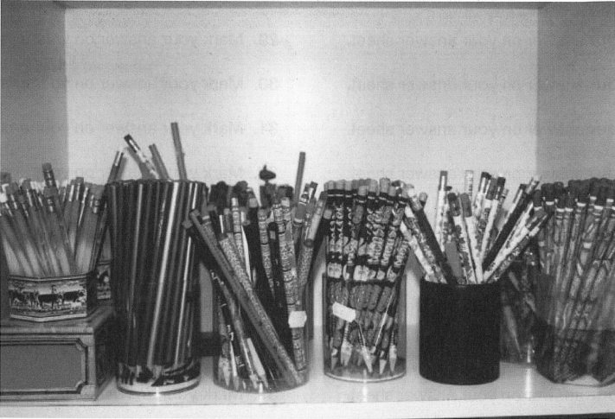

|  |  |
| --- | --- |
| (A) The pins have been pressed into the board. (B) The cups have been left to dry. (C) The closet is full of boxes. **(D) Pencils have been arranged in**  **containers.** | (A) Các đinh ghim đã được ghim vào bảng. (B) Những cái tách đã được để cho khô. (C) Trong tủ có đầy hộp. **(D) Bút chì đã được sắp xếp vào các hộp**  **đựng.** |

Tranh số 25 **(25.mp3)**

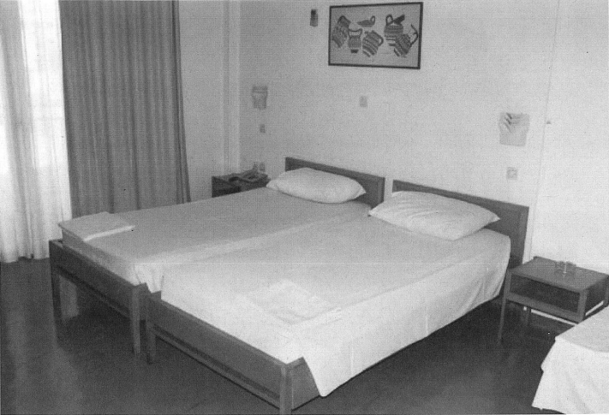

|  |  |
| --- | --- |
| (A) There’s a chair next to the beds. (B) There are no pillows on the bed. (C) There’s a stack of sheets on the shelf. **(D) There’s a picture above the beds.** | (A) Có một cái ghế cạnh những cái giường. (B) Không có cái gối nào trên giường. (C) Có một đống giấy tờ trên kệ. **(D) Có một bức tranh ở phía trên cái giường.** |

Tranh số 26 **(26.mp3)**

|  |  |
| --- | --- |
|  | (A) The signs are being painted. (B) The building is under construction. (C) The bicyclists are riding through the  streets. **(D) Some cars are parked on the street.**  (A) Các biển báo đang được lắp. (B) Tòa nhà đang được xây dựng. (C) Những người đi xe đạp đang chạy qua   các con phố. **(D) Một vài chiếc xe đang đậu trên đường.** |

Tranh số 27 **(27.mp3)**

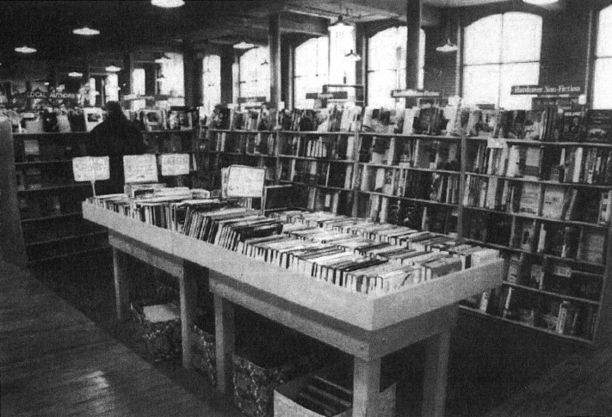

|  |  |
| --- | --- |
| (A) Customers are lined up to pay for their  books. (B) The people are standing at a table.  (C) There are boxes stacked on the table. **(D) Many books are on display.** | (A) Khách hàng đang xếp hàng để trả tiền cho  các cuốn sách của họ.  (B) Mọi người đang đứng tại cái bàn. (C) Có nhiều hộp xếp chồng lên nhau trên bàn. **(D) Nhiều cuốn sách đang được trưng bày.** |

Tranh số 28 **(28.mp3)**

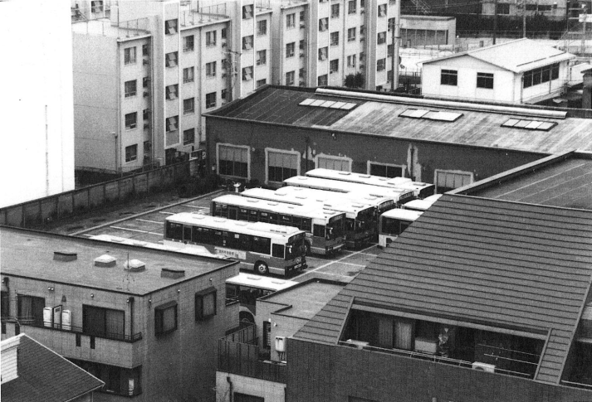

|  |  |
| --- | --- |
| (A) The traffic is moving through the city. (B) The vehicles are entering the tunnel. **(C) The buses are parked in a row.** (D) The buildings have no windows. | (A) Xe cộ đang di chuyển qua thành phố. (B) Xe cộ đang đi vào đường hầm. **(C) Những chiếc xe buýt đang đậu thành**  **một hàng.** (D) Các tòa nhà không có cửa sổ. |

Tranh số 29 **(29.mp3)**

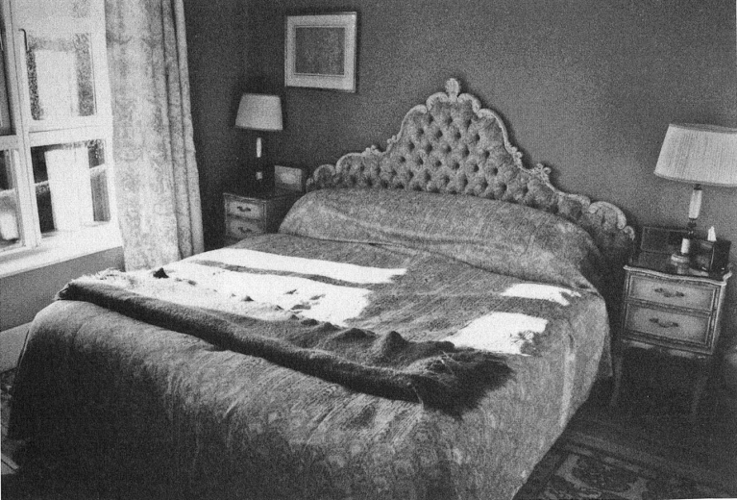

|  |  |
| --- | --- |
| (A) The bed has not been made today. (B) The curtains have been closed.  **(C) There’s a picture hanging on the wall.** (D) There’s a lamp at the foot of the bed. | (A) Hôm nay cái giường đã không được dọn. (B) Các rèm cửa đã được kéo lại. **(C) Có một bức tranh treo trên tường.** (D) Có một cái đèn ở chân giường. |

Tranh số 30 **(30.mp3)**

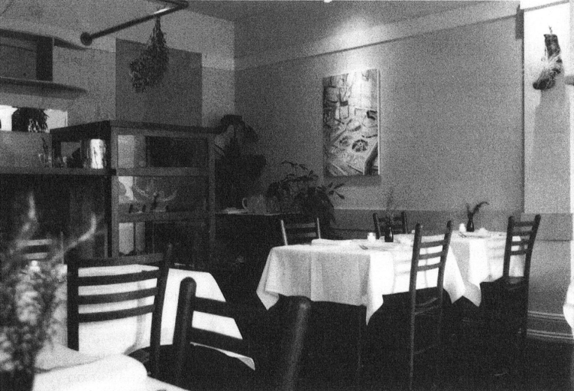

|  |  |
| --- | --- |
| (A) The tables in the restaurant are round. **(B) The chairs have been pushed in.** (C) The restaurant is full of diners. (D) There’s a window next to the door. | (A) Những cái bàn trong nhà hàng thì có hình  tròn.  **(B) Những chiếc ghế đã được đẩy vào.** (C) Nhà hàng thì có đầy thực khách. (D) Có một cửa sổ bên cạnh cửa ra vào. |

Tranh số 31 **(31.mp3)**

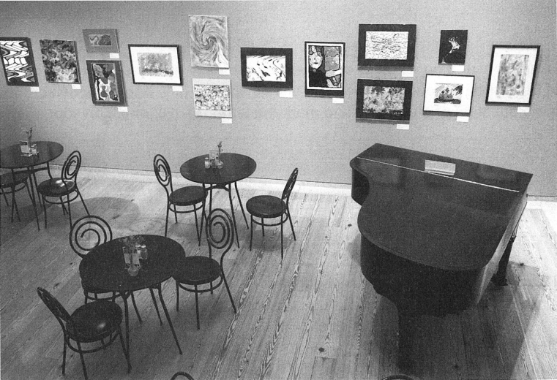

|  |  |
| --- | --- |
| **(A) There are pictures on the wall.**  (B) The tables are covered with tablecloths.  (C) The chairs are being put away.  (D) The piano is being played. | **(A) Có nhiều bức tranh ở trên tường.**  (B) Những cái bàn thì được phủ khăn trải bàn.  (C) Những chiếc ghế đang được dọn dẹp.  (D) Đàn piano đang được chơi. |

Tranh số 32 **(32.mp3)**



|  |  |
| --- | --- |
| (A) Cheese is being wrapped for a customer. (B) Cheese has been packed into cartons. (C) Labels are being attached to pieces of  cheese. **(D) Cheese has been cut into different**  **sizes.** | (A) Phô mai đang được gói lại cho khách hàng. (B) Phô mai đã được đóng gói vào các thùng  carton. (C) Nhãn đang được gắn lên các miếng phô  mai. **(D) Phô mai đã được cắt thành các kích cỡ**  **khác nhau.** |

Tranh số 33 **(33.mp3)**

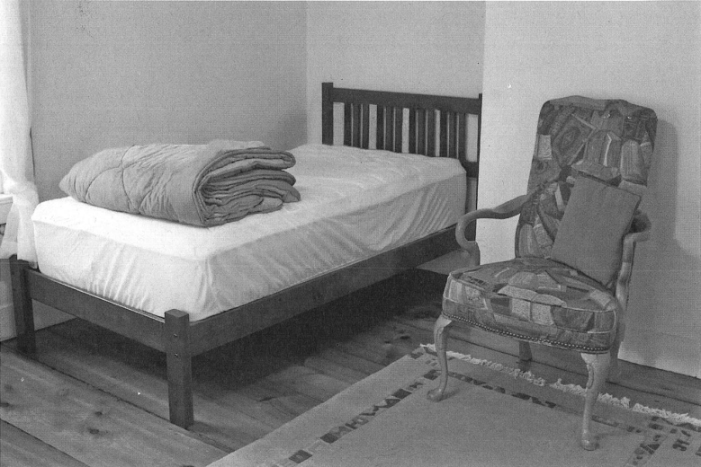

|  |  |
| --- | --- |
| (A) The furniture is being rearranged. (B) The carpet has been rolled up in the  corner. (C) Some pillows are stacked beside a bed.  **(D) Bedding has been folded and placed**  **on a mattress.** | (A) Đồ nội thất đang được sắp xếp lại. (B) Tấm thảm đã được cuộn lại tại một góc. (C) Một vài cái gối được xếp chồng lên nhau  cạnh cái giường. **(D) Bộ đồ giường đã được gấp lại và được  đặt trên một tấm nệm.** |

Tranh số 34 **(34.mp3)**

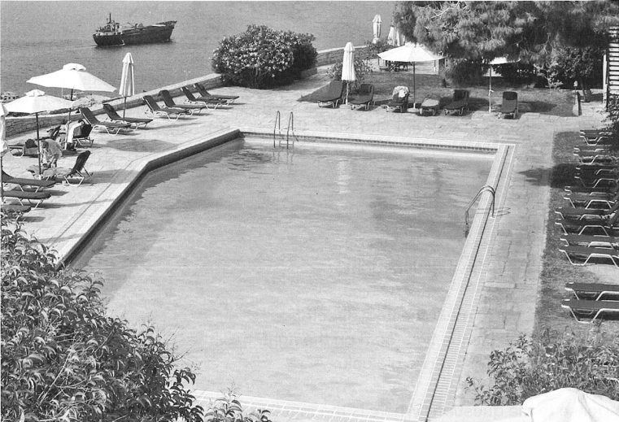

|  |  |
| --- | --- |
| **(A) Some chairs are lined up by the side of**  **a swimming pool.** (B) A tugboat is pulling a ship out to sea. (C) Umbrellas are sheltering people from the  rain. (D) Leaves are being removed from the pool. | **(A) Vài cái ghế được xếp dọc cạnh hồ bơi.** (B) Một tàu lai dắt đang kéo con tàu ra biển. (C) Những cây dù đang che mọi người khỏi  mưa. (D) Lá cây đang được dọn ra khỏi hồ bơi. |

|  |
| --- |
| **ÔN TẬP PART 1** |

|  |  |
| --- | --- |
| **1.** |  |

|  |  |
| --- | --- |
| **2.** |  |

|  |  |
| --- | --- |
| **3.** |  |

|  |  |
| --- | --- |
| **4.** |  |

|  |  |
| --- | --- |
| **5.** |  |

|  |  |
| --- | --- |
| **6.** |  |

|  |  |
| --- | --- |
| **7.** |  |

|  |  |
| --- | --- |
| **8.** |  |

|  |  |
| --- | --- |
| **9.** |  |

|  |  |
| --- | --- |
| **10.** |  |

|  |  |
| --- | --- |
| **11.** |  |

|  |  |
| --- | --- |
| **12.** |  |

|  |  |
| --- | --- |
| **13.** |  |

|  |  |
| --- | --- |
| **14.** |  |

|  |  |
| --- | --- |
| **15.** |  |

|  |  |
| --- | --- |
| **16.** |  |

|  |  |
| --- | --- |
| **17.** |  |

|  |  |
| --- | --- |
| **18.** |  |

|  |  |
| --- | --- |
| **19.** |  |

|  |  |
| --- | --- |
| **20.** |  |

|  |
| --- |
| **UNIT 4: CÂU HỎI WHERE, WHEN** |

**I. PHÂN TÍCH CÂU HỎI WHERE (CÂU HỎI VỀ ĐỊA ĐIỂM)**

***1. Các hình thức của câu hỏi Where***

• Where + is/are + S

• Where + do/does/did/has/have/will + S + V

• Where + can/could/should/may/might/must + S + V

• Do you know/hear/remember/think + where…

***2. Các phương án đúng có thể là***

• At/in/on/from/to...(giới từ chỉ nơi chốn) + danh từ chỉ nơi chốn, địa điểm (Cụm giới từ chỉ nơi chốn, địa điểm)

• It hasn’t been decided/confirmed/finalized/discussed yet: nó vẫn chưa được quyết định/xác nhận/hoàn thành/thảo luận

• Let me check/find out/see: để tôi kiểm tra/hỏi/tìm hiểu/xem đã

• Let me ask sb: để tôi hỏi ai đó

• Check sth: hãy kiểm tra cái gì

• I’m not sure…: tôi không chắn chắn

• I don’t know (yet)/I have no idea: tôi không biết

***3. Loại các phương án sai***

• Các câu trả lời bằng Yes hoặc No thường là phương án sai. Chúng chỉ có thể đúng với câu hỏi bắt đầu bằng trợ động từ “Do”.

• Các câu trả lời có lặp lại từ hoặc dùng từ đồng âm trong câu hỏi thường là phương án sai.

• Các câu trả lời gây nhiễu bằng các cụm At/in/on/from/to + từ chỉ thời gian.

**II. LUYỆN TẬP CÁC CÂU HỎI MẪU**

***1. Nghe và phân tích***

a. Câu hỏi 01 (01.mp3)

|  |  |
| --- | --- |
| Where is the manual for the photocopier?  (A) Haven’t they left yet?  (B) Yes, it’s working.  **(C) It should be in that file cabinet.** | Sổ hướng dẫn của máy in ở đâu?  (A) Họ đã đi rời đi chưa?  (B) Đúng vậy, nó đang hoạt động.  **(C) Có lẽ nó ở trong tủ hồ sơ kia kìa.** |

b. Câu hỏi 02 (02.mp3)

|  |  |
| --- | --- |
| Where is the dental clinic’s main office?  **(A) It’s near Olive Street.**  (B) About twice a year.  (C) For an appointment. | Văn phòng chính của phòng khám nha khoa ở đâu?  **(A) Nó gần Phố Olive.**  (B) Khoảng 2 lần một năm.  (C) Vì một cuộc hẹn. |

c. Câu hỏi 03 (03.mp3)

|  |  |
| --- | --- |
| Where will the banquet take place?  (A) Please make a donation.  **(B) The Washington Ballroom.**  (C) In the evening, at 8:00. | Bữa đại tiệc sẽ diễn ra ở đâu?  (A) Vui lòng quyên góp.  **(B) Phòng khiêu vũ Washington.**  (C) Vào buổi tối, lúc 8 giờ. |

***2. Nghe và viết câu hỏi và các phương án trả lời***

a. Câu hỏi 04 (04.mp3)

|  |  |
| --- | --- |
| Where do we keep office supplies?  **(A) In that cabinet.**  (B) He didn’t apply.  (C) No, you keep it. | Chúng ta lưu trữ đồ dùng văn phòng ở đâu?  **(A) Trong tủ kia kìa.**  (B) Anh ấy không ứng tuyển.  (C) Không, bạn giữ nó. |

b. Câu hỏi 05 (05.mp3)

|  |  |
| --- | --- |
| Where is the supermarket?  (A) Every night until nine.  (B) About three or four dollars.  **(C) Down the street from my office.** | Siêu thị ở đâu vậy?  (A) Mỗi tối cho đến 9 giờ.  (B) Khoảng 3 hoặc 4 đô-la.  **(C) Dọc theo con phố từ văn phòng của tôi.** |

c. Câu hỏi 06 (06.mp3)

|  |  |
| --- | --- |
| Where can I make a copy?  **(A) The machine is broken.**  (B) A dollar per cup.  (C) Sorry, I can’t. | Tôi có thể in bản sao ở đâu?  **(A) Máy đã bị hư rồi.**  (B) Một cốc có giá 1 đô la.  (C) Xin lỗi, tôi không thể. |

d. Câu hỏi 07 (07.mp3)

|  |  |
| --- | --- |
| Where can I get a pencil?  **(A) From the supply cabinet.**  (B) It’s in ink.  (C) Twenty-five cents each. | Tôi có thể lấy bút chì ở đâu?  **(A) Từ tủ đồ dùng.**  (B) Nó bằng bút mực.  (C) Mỗi cái có giá 25 cent. |

e. Câu hỏi 08 (08.mp3)

|  |  |
| --- | --- |
| Where does Mrs. Robertson live now?  **(A) Near the park.**  (B) Right now, please.  (C) Next year. | Hiện giờ bà Robertson đang sống ở đâu?  **(A) Gần công viên.**  (B) Ngay lúc này, làm ơn.  (C) Năm sau. |

f. Câu hỏi 09 (09.mp3)

|  |  |
| --- | --- |
| Do you know where Mr. Tang is having the meeting?  **(A) In the conference room by the lobby.**  (B) Yes, to discuss the new budget.  (C) Oh, for about two hours. | Bạn có biết ông Tang đang có cuộc họp ở đâu không?  **(A) Ở phòng hội nghị bên cạnh tiền sảnh.**  (B) Đúng vậy, để thảo luận về ngân sách mới.  (C) Ồ, trong khoảng 2 tiếng. |

g. Câu hỏi 10 (10.mp3)

|  |  |
| --- | --- |
| Where is next year’s basketball tournament being held?  (A) We’re taking a tour.  **(B) At the new stadium.**  (C) It’s in the basket. | Giải đấu bóng rổ năm sau sẽ được tổ chức ở đâu?  (A) Chúng tôi sẽ đi tham quan.  **(B) Tại sân vận động mới.**  (C) Nó ở trong cái giỏ. |

**III. PHÂN TÍCH CÂU HỎI WHEN (CÂU HỎI VỀ THỜI GIAN)**

***1. Các hình thức của câu hỏi When***

• When + is/are + S + giới từ/tính từ

• When + is/are + S + V-ing/V-ed

• When + do/does/did/has/have/will + S + V

• When + can/could/should/may/might/must + S + V

• Do you know/hear/remember/think + when…

***2. Các phương án đúng có thể là***

• In + lượng thời gian = trong bao lâu nữa (chỉ thời điểm ở tương lai)

• At + giờ cụ thể = vào lúc mấy giờ

• On + Thứ trong tuần/ngày trong tháng = vào ngày nào đó

• Before/After/Around + mốc thời gian = Trước/Sau/Khoảng thời điểm nào đó

• Next/Last + danh từ chỉ thời gian = vào thời điểm nào đó vào lần trước hoặc sắp đến.

• Within + khoảng thời gian = Trong vòng, trong phạm vi khoảng thời gian đó

• As soon as possible: sớm nhất có thể

• As soon as + S + V: ngay khi việc gì diễn ra

• Phương án có các trạng từ chỉ thời gian phù hợp về thì (quá khứ/hiện tại/tương lai) tương ứng với câu hỏi

• It hasn’t been deceided/confirmed/finalized/discussed yet: nó vẫn chưa được quyết định/xác nhận/hoàn thành/thảo luận

• Let me check/ask/find out/see: để tôi kiểm tra/hỏi/tìm hiểu/xem đã

• Check + sth: hãy kiểm tra cái gì

• I’m not sure…: tôi không chắc chắn

• I don’t know/I have no idea: tôi không biết

***3. Loại các phương án sai***

• Các phương án trả lời bằng Yes hoặc No thường là phương án sai. Chúng chỉ có thể đúng với câu hỏi bắt đầu bằng trợ động từ “Do”.

• Các phương án trả lời có lặp lại từ hoặc dùng từ đồng âm trong câu hỏi thường là phương án sai.

• Các phương án trả lời gây nhiễu bằng các cụm At/in/on + từ chỉ địa điểm

• Các phương án trả lời gây nhiễu bằng các cụm Around/Next/Last + danh từ chỉ vật. Lúc này các cụm này có nghĩa là “xung quanh cái gì”, “cái gì tiếp theo”, “cái gì trước đó”.

• Phương án trả lời gồm giới từ For + khoảng thời gian = suốt khoảng thời gian đó 🡪 Chỉ một hành động xảy ra và kéo dài từ lúc bắt đầu đến cuối khoảng thời gian này. Do đó, nó không thể trả lời cho câu hỏi “when” vì “when” là hỏi thời điểm, mốc thời gian xảy ra sự việc.

• Phương án trả lời gồm cụm giới từ chỉ thời điểm nhưng không đúng về thì:

*In + lượng thời gian = trong bao lâu nữa (chỉ thời điểm ở tương lai) 🡪 không thể trả lời cho câu hỏi When + động từ được chia ở các thì quá khứ.

*Next + danh từ chỉ thời gian = vào thời điểm nào đó sắp tới (chỉ thời điểm ở tương lai) 🡪 không thể trả lời cho câu hỏi When + động từ được chi ở các thì quá khứ.

*Last + danh từ chỉ thời gian = vào thời điểm nào đó trước đây (chỉ thời điểm ở quá khứ) 🡪 Không thể trả lời cho câu hỏi When + động từ được chia ở các thì hiện tại hoặc tương lai.

**IV. LUYỆN TẬP CÁC CÂU HỎI MẪU**

***1. Nghe và phân tích***

a. Câu hỏi 01 (11.mp3)

|  |  |
| --- | --- |
| When should this application be submitted by?  (A) Every few hours.  **(B) Tonight, I think.**  (C) Please fill out this form. | Đơn xin này nên được nộp trễ nhất là lúc nào?  (A) Mỗi một vài tiếng.  **(B) Tối nay, tôi nghĩ vậy.**  (C) Vui lòng hoàn thành mẫu đơn này. |

b. Câu hỏi 02 (12.mp3)

|  |  |
| --- | --- |
| When will the company release its annual report?  **(A) Later this week.**  (B) We didn’t export them.  (C) I didn’t write them. | Khi nào thì công ty sẽ công bố bản báo cáo thường niên của họ?  **(A) Cuối tuần này.**  (B) Chúng tôi đã không xuất khẩu chúng.  (C) Tôi đã không viết chúng. |

c. Câu hỏi 03 (13.mp3)

|  |  |
| --- | --- |
| When did Ms. Iverson leave the company?  (A) For health reasons.  **(B) A few months ago.**  (C) No, I’m staying. | Cô Iverson đã rời khỏi công ty lúc nào vậy?  (A) Vì lí do sức khoẻ.  **(B) Vài tháng trước.**  (C) Không, tôi đang ở đây. |

***2. Nghe và viết câu hỏi và các phương án trả lời***

a. Câu hỏi 04 (14.mp3)

|  |  |
| --- | --- |
| When is the final report due?  (A) Yes, it’s being repaired.  (B) He reports to the manager.  **(C) Next Friday at nine.** | Khi nào thì bản báo cáo cuối cùng đến hạn?  (A) Vâng, nó đang được sửa chữa.  (B) Anh ấy báo cáo cho người quản lí.  **(C) Thứ Sáu tuần sau lúc 9 giờ.** |

b. Câu hỏi 05 (15.mp3)

|  |  |
| --- | --- |
| When will the plant begin production?  **(A) In less than six months.**  (B) We’ll plant them on the weekend.  (C) At the new factory. | Khi nào thì nhà máy bắt đầu sản xuất?  **(A) Trong ít hơn 6 tháng nữa.**  (B) Chúng tôi sẽ trồng chúng vào cuối tuần.  (C) Tại một nhà máy mới. |

c. Câu hỏi 06 (16.mp3)

|  |  |
| --- | --- |
| When were those reports written?  **(A) Before lunch yesterday.**  (B) I taped the speech.  (C) Her report is too long. | Những bản báo cáo đó đã được viết vào lúc nào?  **(A) Trước giờ ăn trưa hôm qua.**  (B) Tôi đã thu băng lại bài diễn văn.  (C) Báo cáo của cô ấy quá dài. |

d. Câu hỏi 07 (17.mp3)

|  |  |
| --- | --- |
| When are the conference proposals due?  **(A) On January twenty-seventh.**  (B) For three days.  (C) He’ll do it. | Khi nào thì các đề xuất hội nghị đến hạn?  **(A) Ngày 27 tháng 1.**  (B) Trong 3 ngày.  (C) Anh ấy sẽ làm. |

e. Câu hỏi 08 (18.mp3)

|  |  |
| --- | --- |
| When is the inspector supposed to arrive?  (A) At the airport.  **(B) Around ten.**  (C) It’s once a month. | Khi nào thì thanh tra viên sẽ đến?  (A) Tại sân bay.  **(B) Khoảng 10 giờ.**  (C) Mỗi tháng 1 lần. |

f. Câu hỏi 09 (19.mp3)

|  |  |
| --- | --- |
| When was the apartment sold?  **(A) In early April.**  (B) The real estate agent.  (C) At Hartford Towers. | Căn hộ đã được bán lúc nào vậy?  **(A) Hồi đầu tháng Tư.**  (B) Nhân viên bất động sản.  (C) Tại Tháp Hartford. |

g. Câu hỏi 10 (20.mp3)

|  |  |
| --- | --- |
| When will the new smartphone be released?  **(A) Sometime next month.**  (B) At most electronics stores.  (C) It has a lot of features. | Khi nào thì điện thoại thông minh mới sẽ ra mắt?  **(A) Vào lúc nào đó trong tháng tới.**  (B) Tại hầu hết cửa hàng điện tử.  (C) Nó có nhiều tính năng. |

**V. BÀI TẬP VỀ NHÀ**

**Nghe và trả lời 30 câu hỏi hỗn hợp gồm where, when**

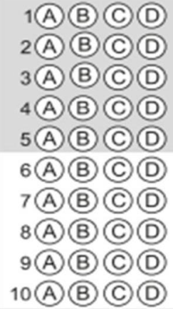 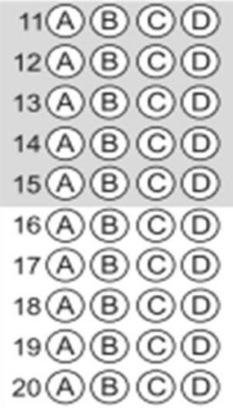 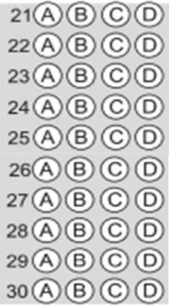

**VI. LỜI THOẠI & DỊCH BÀI TẬP VỀ NHÀ**

|  |  |
| --- | --- |
| 01.  Do you know when the next payment is due?  (A) The same amount as the last one.  **(B) On June fifteenth.**  (C) It’s four hundred dollars. | 01.  Bạn có biết khi nào thì đến hạn thanh toán tiếp theo không?  (A) Một khoản giống với khoản trước.  **(B) Ngày 15 tháng 6.**  (C) 400 đô la. |
| 02.  When will Joseph be returning from his vacation?  **(A) Sometime next week.**  (B) To Paris.  (C) It starts at eleven. | 02.  Khi nào Joseph sẽ trở về từ kì nghỉ của anh ấy?  **(A) Đâu đó vào tuần sau.**  (B) Đến Paris.  (C) Nó bắt đầu lúc 11 giờ. |
| 03.  Where’d you hear the news?  **(A) On television.**  (B) It was new.  (C) On the right. | 03.  Bạn đã nghe tin tức đó ở đâu?  **(A) Trên ti-vi**  (B) Nó mới.  (C) Ở phía bên phải. |
| 04.  Where did you put the factory samples I brought yesterday?  **(A) They’re on my desk.**  (B) It’s a fact.  (C) They’re too bright. | 04.  Bạn đã để mẫu nhà máy mà tôi mang đến ở đâu rồi?  **(A) Chúng ở trên bàn của tôi.**  (B) Đó là sự thật.  (C) Chúng quá sáng màu. |
| 05.  When is the race supposed to start?  (A) The ticket cost ten dollars.  **(B) In ten minutes.**  (C) We’ve just run out. | 05.  Khi nào thì cuộc đua bắt đầu?  (A) Vé có giá 10 đô la.  **(B) Trong 10 phút nữa.**  (C) Chúng tôi vừa hết sạch. |
| 06.  Where’s the nearest public phone?  (A) Thirty-five cents a minutes.  **(B) There’s one across the street.**  (C) Please call again later. | 06.  Điện thoại công cộng gần nhất ở đâu vậy?  (A) 35 cent một phút.  **(B) Có một cái ở bên kia đường.**  (C) Vui lòng gọi lại sau. |
| 07.  When does the grocery store close?  (A) He bought fruit.  (B) Close the door, please.  **(C) Soon, I think.** | 07.  Khi nào thì cửa hàng bách hoá đóng cửa?  (A) Anh ấy đã mua trái cây.  (B) Vui lòng đóng cửa lại.  **(C) Sớm thôi, tôi nghĩ vậy.** |

|  |  |
| --- | --- |
| 08.  Where can I pay for this sweater?  (A) Yes, it’s rather cold outside.  **(B) There’s a cash register right over there.**  (C) You can have it back on Monday. | 08.  Tôi có thể thanh toán cái áo len này ở đâu?  (A) Đúng vậy, ở bên ngài trời khá lạnh.  **(B) Có một máy tính tiền ở ngay đằng kia.**  (C) Bạn có thể đến lấy lại nó vào thứ Hai. |
| 09.  When can I get the results of my physical?  (A) Twenty dollars, I think.  **(B) Within a week.**  (C) Yes, you can. | 09.  Khi nào thì tôi có thể lấy kết quả khám sức khoẻ của mình?  (A) 20 đô la, tôi nghĩ vậy.  **(B) Trong vòng 1 tuần.**  (C) Đúng vậy, bạn có thể. |
| 10.  Do you know where I can get a cup of coffee?  (A) A nice-looking couple.  (B) Yes, thanks. I’d love some.  **(C) At the café on the corner.** | 10.  Bạn có biết là tôi có thể lấy một cốc cà phê ở đâu không?  (A) Một cặp đôi ưa nhìn.  (B) Vâng, cảm ơn bạn. Tôi cũng muốn một ít.  **(C) Ở tiệm cà phê ở góc đường.** |
| 11.  Where’s the shoe department?  **(A) On the second floor.**  (B) Twenty-five dollars.  (C) At eleven thirty. | 11.  Bộ phận giày dép ở đâu?  **(A) Ở tầng 2.**  (B) 25 đô la.  (C) Lúc 11 giờ 30. |
| 12.  When is your report due?  (A) I’ll have another.  (B) Sixteen pages.  **(C) Next Thursday.** | 12.  Khi nào thì báo cáo của bạn đến hạn nộp?  (A) Tôi sẽ có cái khác.  (B) 16 trang.  **(C) Thứ Năm tuần sau.** |
| 13.  Where will the interview take place?  **(A) It hasn’t been decided.**  (B) Some résumés.  (C) Yes, that must be it. | 13.  Buổi phỏng vấn sẽ diễn ra ở đâu?  **(A) Việc đó chưa được quyết định.**  (B) Một vài bản lí lịch.  (C) Phải, chính là nó. |
| 14.  When will the article be published?  (A) On the Web site.  (B) For a few months.  **(C) After it’s been edited.** | 14.  Khi nào thì bài báo sẽ được xuất bản?  (A) Trên trang web.  (B) Suốt vài tháng.  **(C) Sau khi nó được biên tập.** |
| 15.  When will the editorial assistant start work?  (A) All of them.  **(B) Sometime in April.**  (C) There were some errors. | 15.  Khi nào thì trợ lí biên tập bắt đầu công việc?  (A) Tất cả họ.  **(B) Đâu đó trong tháng Tư.**  (C) Đã có một vài lỗi. |
| 16.  Where is the light switch for this room?  (A) Thanks, but it isn’t heavy.  (B) I’d prefer not to switch.  **(C) It’s next to the door.** | 16.  Công tắc đèn của phòng này nằm ở đâu vậy?  (A) Cảm ơn bạn, nhưng nó không nặng.  (B) Tôi không thích đổi chỗ.  **(C) Nó ở bên cạnh cửa ra vào.** |
| 17.  When are you moving into your new apartment?  (A) A few miles from town.  (B) In the marketing department.  **(C) As soon as I sign the lease.** | 17.  Khi nào thì bạn chuyển đến căn hộ mới của bạn?  (A) Cách thị trấn vài dặm.  (B) Trong bộ phận tiếp thị.  **(C) Ngay khi tôi kí hợp đồng thuê.** |
| 18.  Where’s the hotel being built?  (A) In about a year or so.  (B) The clients have sent the documents.  **(C) Directly across from the old one.** | 18.  Khách sạn đang xây ở đâu?  (A) Trong khoảng 1 năm.  (B) Những khách hàng đã gửi tài liệu.  **(C) Ngay phía đối diện của khách sạn cũ.** |
| 19.  Where did Constance work last year?  (A) For a few years.  (B) Not at all.  **(C) At a bookstore.** | 19.  Năm ngoái Constance đã làm việc ở đâu?  (A) Trong một vài năm.  (B) Không có gì.  **(C) Tại một hiệu sách.** |
| 20.  When’s the next flight to Denver?  **(A) It leaves thirty minutes from now.**  (B) No, we make a stop in Phoenix first.  (C) A few more passengers. | 20.  Chuyến bay tiếp theo đến Denver là khi nào?  **(A) Nó sẽ cất cánh sau 30 phút nữa.**  (B) Không, trước tiên chúng tôi sẽ dừng tại  Phoenix.  (C) Thêm một vài hành khách. |
| 21.  When will the doctor be available?  (A) Herbertson medical school.  **(B) She’s free tomorrow morning.**  (C) No thanks, I already have one. | 21.  Khi nào thì bác sĩ có thời gian rảnh?  (A) Trường y dược Herbertson.  **(B) Bà ấy sẽ rảnh vào sáng mai.**  (C) Không, cảm ơn bạn, tôi đã có một cái. |

|  |  |
| --- | --- |
| 22.  Where did you file the invoices?  **(A) In the folder labeled “Expenses.”**  (B) To our contractor in Melbourne.  (C) They’d like to order more. | 22.  Bạn đã cất giữ những hoá đơn ở đâu?  **(A) Trong một tệp tin có tên “Chi Tiêu”.**  (B) Đến nhà thầu của chúng ta ở Melbourne.  (C) Họ muốn đặt hàng thêm. |
| 23.  Where will the conference be held?  (A) By tomorrow.  (B) For a week.  **(C) In the main building.** | 23.  Hội nghị sẽ diễn ra ở đâu?  (A) Trước ngày mai.  (B) Trong 1 tuần.  **(C) Ở toà nhà chính.** |
| 24.  Where did you buy those shoes?  (A) Because they’re so comfortable.  (B) It’s difficult to choose.  **(C) I got them in London.** | 24.  Bạn đã mua những đôi giày đó ở đâu vậy?  (A) Vì chúng rất thoải mái.  (B) Thật khó để lựa chọn.  **(C) Tôi mua chúng ở Luân Đôn.** |
| 25.  When does this ticket expire?  (A) The ticket window.  (B) Any airline agent can.  **(C) At the end of the year.** | 25.  Khi nào tấm vé này hết hạn?  (A) Vé ngồi gần cửa sổ.  (B) Bất kì đại lí máy bay nào cũng có thể.  **(C) Vào cuối năm nay.** |
| 26.  When are you supposed to give your presentation?  (A) Yes, I bought some small gifts.  (B) To Ms. Ito, in personnel.  **(C) At the next marketing meeting.** | 26.  Khi nào thì bạn sẽ có bài thuyết trình?  (A) Đúng vậy, tôi đã mua một vài món quà  nho nhỏ.  (B) Đến cô Ito, ở bộ phân nhân sự.  **(C) Tại buổi họp tiếp thị lần tới.** |
| 27.  Where should I leave this report?  **(A) On my desk.**  (B) The news reporter.  (C) At three-thirty. | 27.  Tôi nên để báo cáo này ở đâu đây?  **(A) Trên bàn của tôi.**  (B) Phóng viên tin tức.  (C) Lúc 3 giờ 30. |
| 28.  When will the marketing team meet?  (A) Yes, at the market.  (B) Nice to meet you.  **(C) Right after lunch.** | 28.  Khi nào thì đội tiếp thị họp mặt?  (A) Đúng vậy, tại chợ.  (B) Rất vui được gặp bạn.  **(C) Ngay sau giờ ăn trưa.** |

|  |  |
| --- | --- |
| 29.  When will you get back from your trip?  **(A) On Friday night.**  (B) In the back row.  (C) Britain and France. | 29.  Khi nào thì bạn sẽ trở về từ chuyến đi của bạn?  **(A) Vào tối thứ Sáu.**  (B) Ở hàng phía sau.  (C) Anh và Pháp. |
| 30.  Where is the press conference going to be held?  (A) Mainly journalists.  **(B) Downstairs in the lobby.**  (C) There aren’t enough copies. | 30.  Cuộc họp báo sẽ được tổ chức ở đâu?  (A) Chủ yếu là các nhà báo.  **(B) Ở sảnh phía dưới lầu.**  (C) Không có đủ bản sao. |

|  |
| --- |
| **UNIT 5: CÂU HỎI WHO, WHAT** |

**I. PHÂN TÍCH CÂU HỎI WHO (CÂU HỎI VỀ NGƯỜI)**

***1. Các hình thức của câu hỏi Who***

• Who + is/are + S + giới từ/tính từ

• When + is/are + S + V-ing/V-ed

• When + do/does/did/has/have/will + S + V

• When + can/could/should/may/might/must + S + V

• Do/did you know/hear/remember/think + who…

***2. Các phương án đúng có thể là***

• Các phương án chứa đại từ chỉ người, tên người, tên chức vụ, bộ phận văn phòng.

• It hasn’t been deceided/confirmed/finalized/discussed yet: nó vẫn chưa được quyết định/xác nhận/hoàn thành/thảo luận

• Let me check/ask/find out/see: để tôi kiểm tra/hỏi/tìm hiểu/xem đã

• Check + sth: hãy kiểm tra cái gì

• I’m not sure…: tôi không chắn chắn đâu

• I don’t know (yet)/I have no idea: tôi không biết

***3. Loại các phương án sai***

• Các phương án trả lời bằng Yes hoặc No thường là phương án sai. Chúng chỉ đúng với câu hỏi bắt đầu bằng trợ động từ “Do”.

• Các phương án trả lời có lặp lại từ hoặc dùng từ (gần) đồng âm trong câu hỏi thường là phương án sai.

• Các phương án trả lời gồm giới từ + danh từ chỉ nơi chốn/thời gian đều là phương án sai vì những phương án như vậy chỉ trả lời cho câu hỏi Where/When, không thể trả lời cho câu hỏi Who.

• Các phương án trả lời gây nhiễu có chứa đại từ chỉ người, tên người, tên chức vụ, bộ phận văn phòng nhưng hành động thì không đúng với câu hỏi (hỏi làm việc này mà trả lời làm việc khác) hoặc không đúng về thì so với câu hỏi.

**II. LUYỆN TẬP CÁC CÂU HỎI MẪU**

***1. Nghe và phân tích***

a. Câu hỏi 01 (21.mp3)

|  |  |
| --- | --- |
| Who’s going to repair the computer system?  (A) There are going to be two pairs.  **(B) A technician will fix it tomorrow.**  (C) No, I don’t know how. | Ai sẽ sửa chữa hệ thống máy tính?  (A) Sắp có 2 cặp.  **(B) Một kĩ thuật viên sẽ sửa nó vào ngày**  **mai.**  (C) Không, tôi không biết làm cách nào cả. |

b. Câu hỏi 02 (22.mp3)

|  |  |
| --- | --- |
| Who was on the telephone?  (A) It’s disconnected.  (B) This morning at 10.  **(C) Some salesperson.** | Ai đã nói chuyện điện thoại vậy?  (A) Nó đã bị ngắt kết nối.  (B) Sáng nay lúc 10 giờ.  **(C) Một nhân viên bán hàng nào đó.** |

c. Câu hỏi 03 (23.mp3)

|  |  |
| --- | --- |
| Who translated this news article?  (A) From a finance magazine.  (B) Yes, it’s a new article.  **(C) Kathy did that.** | Ai đã biên dịch bài viết tin tức này?  (A) Từ một tạp chí tài chính.  (B) Đúng vậy, nó là một bài viết mới.  **(C) Kathy đã làm việc đó.** |

***2. Nghe và viết câu hỏi và các phương án trả lời***

a. Câu hỏi 04 (24.mp3)

|  |  |
| --- | --- |
| Who should I tell if I need to leave early?  **(A) Let your supervisor know.**  (B) For a dentist appointment.  (C) About two o’clock. | Tôi nên nói với ai nếu như tôi muốn rời đi sớm?  **(A) Báo cho người giám sát của bạn biết.**  (B) Vì một cuộc hẹn gặp nha sĩ.  (C) Khoảng 2 giờ. |

b. Câu hỏi 05 (25.mp3)

|  |  |
| --- | --- |
| Who will be the lead engineer for the project?  (A) The engine needs repairs.  **(B) Dr. Ramirez, I believe.**  (C) Near the station. | Ai sẽ là kĩ sư trưởng cho dự án?  (A) Động cơ cần được sửa chữa.  **(B) Tiến sĩ Ramirez, tôi tin là vậy.**  (C) Gần nhà ga. |

c. Câu hỏi 06 (26.mp3)

|  |  |
| --- | --- |
| Who’s going to take the director to the airport?  (A) Tomorrow morning.  **(B) Her secretary will.**  (C) Follow the map. | Ai sẽ đưa giám đốc đến sân bay?  (A) Sáng ngày mai.  **(B) Thư kí của bà ấy sẽ làm.**  (C) Đi theo bản đồ. |

d. Câu hỏi 07 (27.mp3)

|  |  |
| --- | --- |
| Who is going to take charge when  Mr. Giovani leaves?  (A) Yes, he certainly is.  (B) I’m going to charge the battery.  **(C) We don’t know yet.** | Ai sẽ điều hành khi ông Giovani rời khỏi?  (A) Đúng vậy, ông ấy chắc chắn là vậy.  (B) Tôi đang định sạc pin.  **(C) Tôi cũng chưa biết nữa.** |

e. Câu hỏi 08 (28.mp3)

|  |  |
| --- | --- |
| Who explained this report to you?  (A) Sure, let’s meet this afternoon.  **(B) Mr. Novak did, yesterday.**  (C) The plane leaves at two. | Ai đã giải thích báo cáo này cho bạn?  (A) Chắc chắn rồi, chúng ta hãy gặp nhau  vào chiều nay.  **(B) Là ông Novak, hồi hôm qua.**  (C) Máy bay cất cánh lúc 2 giờ. |

f. Câu hỏi 09 (29.mp3)

|  |  |
| --- | --- |
| Did you hear who’s going to take over the manager’s position?  (A) Near the window.  (B) It isn’t loud enough.  **(C) Yes, Mr. Liu, from Hong Kong.** | Bạn đã có nghe tin ai sẽ tiếp quản vị trí quản lí chưa?  (A) Gần cửa sổ.  (B) Âm thanh chưa đủ lớn.  **(C) Có, là ông Liu, đến từ Hồng Kông.** |

g. Câu hỏi 10 (30.mp3)

|  |  |
| --- | --- |
| Do you know who was hired as the new program director?  **(A) It hasn’t been decided yet.**  (B) No, he didn’t direct the show.  (C) I think Ms. Shin likes that program. | Bạn có biết ai đã được tuyển làm giám đốc mới của chương trình không?  **(A) Việc đó chưa được quyết định.**  (B) Không, anh ấy không chỉ đạo buổi diễn.  (C) Tôi nghĩ cô Shin thích chương trình đó. |

**III. PHÂN TÍCH CÂU HỎI WHAT** **(CÂU HỎI CÁI GÌ)**

***1. Các cấu trúc câu hỏi và câu trả lời tương ứng***

• What time…? - Hỏi về giờ 🡪 Phương án đúng có chứa từ chỉ thời điểm.

• What kind of…? - Hỏi về loại nào 🡪 Phương án đúng có chứa từ chỉ một loại đối tượng nào đó

• What color…? - Hỏi về màu sắc 🡪 Phương án đúng sẽ chứa từ chỉ màu sắc

• What should/ did + S + V…? – Hỏi về hành động 🡪 Phương án đúng sẽ chứa động từ chỉ hành động

• What ….made of? – Hỏi về chất liệu làm 🡪 Phương án đúng sẽ chứa từ chỉ chất liệu

• What is the best way to?/ what is the fastest way to? – Phương tiện nào là tốt nhất/ phương tiện nào là nhanh nhất? 🡪 Phương án đúng sẽ chứa tên một loại phương tiện (subway, highway, plane, train, bus,…)

• What’s the price/what’s final offer = How much? – Hỏi về giá cả 🡪 Phương án đúng sẽ chứa từ chỉ giá cả

• What do/did you think = what is/was your opinion? – Hỏi về ý kiến 🡪 Phương án đúng sẽ nêu ra ý kiến.

***2. Các phương án có thể đúng nữa là***

• It hasn’t decided/confirmed/finalized/discussed yet: nó vẫn chưa được quyết định/xác nhận/hoàn thành/thảo luận

• Let me check/ask/find out/see: để tôi kiểm tra/hỏi/tìm hiểu/xem đã

• Check + sth: kiểu tra cái gì

• I’m not sure…: tôi k chắn chắn đâu

• I don’t know/I have no idea: tôi không biết

***3. Loại các phương án sai***

• Các câu trả lời bằng Yes hoặc No thường là phương án sai.

• Các câu trả lời có lặp lại từ hoặc sử dụng từ (gần) đồng âm trong câu hỏi thường là phương án sai.

**IV. LUYỆN TẬP CÁC CÂU HỎI MẪU**

***1. Nghe và phân tích***

a. Câu hỏi 01 (31.mp3)

|  |  |
| --- | --- |
| What’s on the menu today?  (A) At 12:30 P.M.  **(B) Various pasta dishes.**  (C) A window seat would be nice. | Thực đơn hôm nay có gì?  (A) Vào lúc 12 giờ 30 trưa.  **(B) Nhiều món mì Ý khác nhau.**  (C) Một chỗ ngồi gần cửa sổ thì tốt. |

b. Câu hỏi 02 (32.mp3)

|  |  |
| --- | --- |
| What time does the pharmacy close this evening?  (A) Yes, if you have time.  **(B) Actually, it’s already closed.**  (C) Across from the café. | Tối nay hiệu thuốc đóng cửa lúc mấy giờ?  (A) Đúng vậy, nếu bạn có thời gian.  **(B) Thật ra, nó đã đóng cửa rồi.**  (C) Đối diện quán cà phê. |

c. Câu hỏi 03 (33.mp3)

|  |  |
| --- | --- |
| What did you like about the factory tour?  (A) Yes, everyone in our group did.  (B) At a clothing manufacturer.  **(C) Our guide was very knowledgeable.** | Bạn thích gì về chuyến tham quan nhà máy?  (A) Phải, mọi người trong nhóm đều đã làm.  (B) Tại một nhà sản xuất quần áo.  **(C) Hướng dẫn viên của chúng tôi rất am**  **hiểu.** |

***2. Nghe và viết câu hỏi và các phương án trả lời***

a. Câu hỏi 04 (34.mp3)

|  |  |
| --- | --- |
| What do you think of the jacket?  **(A) It’s too small.**  (B) The leather one.  (C) At a department store. | Bạn nghĩ sao về chiếc áo khoác?  **(A) Nó quá nhỏ.**  (B) Cái làm bằng da.  (C) Tại một cửa hàng bách hoá. |

b. Câu hỏi 05 (35.mp3)

|  |  |
| --- | --- |
| What time is the bus departing?  **(A) In 8 minutes.**  (B) Our summer vacation.  (C) Just 12 pesos. | Xe buýt khởi hành lúc mấy giờ?  **(A) 8 phút nữa.**  (B) Kì nghỉ hè của chúng tôi.  (C) Chỉ 12 Pê-sô |

c. Câu hỏi 06 (36.mp3)

|  |  |
| --- | --- |
| What’s your opinion of the new servers?  **(A) They seem pretty reliable.**  (B) Sorry, we can’t afford that.  (C) I’d like to order soon. | Bạn nghĩ sao về những người phục vụ mới?  **(A) Họ có vẻ khá là đáng tin cậy.**  (B) Xin lỗi, chúng tôi không đủ khả năng chi trả.  (C) Tôi muốn gọi món sớm. |

d. Câu hỏi 07 (37.mp3)

|  |  |
| --- | --- |
| What do you know about the Wellington Academy?  **(A) It’s very prestigious.**  (B) Quite frequently.  (C) In East London. | Bạn biết gì về học viện Wellington?  **(A) Nó rất có uy tín.**  (B) Khá là đều đặn.  (C) Ở phía Đông Luân Đôn. |

e. Câu hỏi 08 (38.mp3)

|  |  |
| --- | --- |
| What will you bring to Doug’s house-warming party?  (A) We had a wonderful time.  **(B) Actually, I can’t attend.**  (C) He began warming up. | Bạn sẽ mang gì đến bữa tiệc ấm cúng tại nhà của Doug?  (A) Chúng tôi đã có thời gian tuyệt vời.  **(B) Thật ra, tôi không thể tham dự.**  (C) Anh ấy đã bắt đầu ấm lên. |

f. Câu hỏi 09 (39.mp3)

|  |  |
| --- | --- |
| What are you planning to do this weekend?  **(A) See a movie.**  (B) Probably on Saturday.  (C) Okay, I’ll do that. | Bạn dự định làm gì vào cuối tuần này?  **(A) Đi xem một bộ phim.**  (B) Có lẽ là vào thứ Bảy.  (C) Được, tôi sẽ làm việc đó. |

g. Câu hỏi 10 (40.mp3)

|  |  |
| --- | --- |
| What time is the delivery expected to arrive?  **(A) Let me check.**  (B) She ordered it last Friday.  (C) Yes, it will. | Mấy giờ thì việc giao hàng sẽ đến?  **(A) Để tôi kiểm tra xem.**  (B) Cô ấy đã đặt mua nó thứ Sáu tuần trước.  (C) Đúng vậy, nó sẽ. |

**V. BÀI TẬP VỀ NHÀ**

**Nghe và trả lời 30 câu hỏi hỗn hợp gồm who, what**

  

|  |
| --- |
| **UNIT 6: CÂU HỎI WHY, HOW** |

**I. PHÂN TÍCH CÂU HỎI WHY (CÂU HỎI TẠI SAO)**

***1. Các hình thức của câu hỏi Why***

• Why + trợ động từ + S + V? 🡪 Hỏi lí do

• Why don’t you/we + S + V? 🡪 Đây dạng câu thể hiện sự đề nghị

***2. Các phương án đúng có thể là***

• Đối với câu hỏi lí do, các phương án đúng có thể là:

+ To V: để làm gì

+ Maybe, probably…: có thể…

+ Giới từ chỉ lí do: Due to / Because of / Owing to / Thanks to / On account of + N: vì, do, bởi

+ Liên từ chỉ lí do: Because / Since / As / Now that + S + V: vì, do, bởi

• Đối với câu thể hiện đề nghị, các phương án có thể đúng là:

+ That’s a good/great/wonderful idea: đó là một ý tưởng hay, tuyệt vời.

+ Các phương án có chứa Yes hoặc No/câu hỏi cũng có thể là phương án đúng đối với loại câu hỏi này.

• It hasn’t deceided/confirmed/finalized/discussed yet: nó vẫn chưa được quyết định/xác nhận/hoàn thành/thảo luận

• Let me check/ask/find out/see: để tôi kiểm tra/hỏi/tìm hiểu/xem đã

• Check + sth: kiểu tra cái gì

• I’m not sure…: tôi không chắn chắn đâu

• I don’t know/I have no idea: tôi không biết

***3. Loại các phương án sai***

• Đối với câu hỏi mang tính chất hỏi lí do thì các phương án trả lời bằng Yes hoặc No đều là phương án sai. Chúng chỉ có thể đúng với câu hỏi mang tính chất đề nghị.

• Các phương án trả lời có lặp lại từ hoặc dùng từ (gần) đồng âm trong câu hỏi thường là phương án sai.

**II. LUYỆN TẬP CÁC CÂU HỎI MẪU**

***1. Nghe và phân tích***

a. Câu hỏi 01 (41.mp3)

|  |  |
| --- | --- |
| Why has the traffic stopped moving?  **(A) Maybe there’s some road construction.**  (B) Yes, I’d love to see a movie.  (C) No thanks, I can take the train. | Tại sao các phương tiện giao thông lại dừng lại?  **(A) Có thể do việc xây dựng đường sá.**  (B) Đúng vậy, tôi muốn đi xem một bộ phim.  (C) Không, cảm ơn, tôi có thể đi tàu. |

b. Câu hỏi 02 (42.mp3)

|  |  |
| --- | --- |
| Why is the store closed so early today?  (A) No, it isn’t very close.  (B) Yes, I got up at six today.  **(C) It’s a national holiday.** | Tại sao cửa hàng hôm nay lại đóng cửa sớm quá vậy?  (A) Không, nó không gần lắm đâu.  (B) Đúng, hôm nay tôi đã dậy lúc 6 giờ.  **(C) Nó là một ngày quốc lễ.** |

c. Câu hỏi 03 (43.mp3)

|  |  |
| --- | --- |
| Why wasn’t Mr. Davis at the meeting?  **(A) He’s out of town.**  (B) Conference room B.  (C) At three o’clock. | Tại sao ông Davis không có mặt ở cuộc họp?  **(A) Ông ấy đang ở ngoại thành.**  (B) Phòng hội nghị B.  (C) Vào lúc 3 giờ. |

***2. Nghe và viết câu hỏi và các phương án trả lời***

a. Câu hỏi 04 (44.mp3)

|  |  |
| --- | --- |
| Why is Ms. Suzuki moving to South America?  (A) I didn’t know you were moving.  **(B) She’s transferring to a new office.**  (C) The plane arrives at nine. | Tại sao cô Suziki lại chuyển đến Nam Mỹ?  (A) Tôi đã không biết bạn chuyển đi.  **(B) Cô ấy sẽ chuyển đến văn phòng mới.**  (C) Máy bay hạ cánh lúc 9 giờ. |

b. Câu hỏi 05 (45.mp3)

|  |  |
| --- | --- |
| Why did you work so late last night?  (A) In one hour.  **(B) We had a long meeting.**  (C) Until next week. | Tại sao hôm qua bạn lại làm việc trễ quá vậy?  (A) Trong 1 tiếng nữa.  **(B) Chúng tôi đã có một cuộc họp dài.**  (C) Cho đến tuần sau. |

c. Câu hỏi 06 (46.mp3)

|  |  |
| --- | --- |
| Why did Mrs. Chang leave early?  **(A) She had a doctor’s appointment.**  (B) About thirty minutes ago.  (C) She’s usually on time. | Tại sao bà Chang lại rời đi sớm vậy?  **(A) Bà ấy có cuộc hẹn với bác sĩ.**  (B) Khoảng 30 phút trước.  (C) Cô ấy thường xuyên đúng giờ. |

d. Câu hỏi 07 (47.mp3)

|  |  |
| --- | --- |
| Do you know why the picnic was canceled?  (A) Can you meet me in an hour?  (B) I picked up my car yesterday.  **C) Probably because of rain.** | Bạn có biết tại sao buổi dã ngoại bị huỷ không?  (A) Bạn có thể gặp tôi trong 1 giờ nữa không?  (B) Tôi đã lấy xe hơi của tôi hôm qua.  **(C) Có lẽ là do trời mưa.** |

e. Câu hỏi 08 (48.mp3)

|  |  |
| --- | --- |
| Why don’t you join us for dinner tonight?  (A) No, they haven’t yet.  **(B) Thanks, but I have other plans.**  (C) To attach some new parts. | Bạn có muốn ăn tối cùng chúng tôi tối nay không?  (A) Không, họ chưa làm.  **(B) Cảm ơn bạn, nhưng tôi có kế hoạch**  **khác rồi.**  (C) Để gắn một vài bộ phận mới. |

f. Câu hỏi 09 (49.mp3)

|  |  |
| --- | --- |
| Why don’t you come to the beach with us?  (A) I don’t eat peaches.  (B) Yes, he arrived today.  **(C) Sure. When are you leaving?** | Bạn có muốn đi biển cùng chúng tôi không?  (A) Tôi không ăn quả đào.  (B) Đúng vậy, hôm nay anh ấy đã đến.  **(C) Chắc chắn rồi. Khi nào thì các bạn đi?** |

g. Câu hỏi 10 (50.mp3)

|  |  |
| --- | --- |
| Why was the schedule changed?  **(A) Because Mr. Wayne couldn’t be here**  **then.**  (B) I’ll schedule an appointment.  (C) Sorry, I don’t have any. | Tại sao lịch trình lại bị thay đổi?  **(A) Do ông Wayne không thể ở đây vào**  **lúc đó.**  (B) Tôi sẽ xếp lịch một cuộc hẹn.  (C) Xin lỗi, tôi không có cái nào. |

**III. PHÂN TÍCH CÂU HỎI HOW (CÂU HỎI CÁCH THỨC)**

***1. Các cấu trúc câu hỏi và câu trả lời tương ứng***

• How much + be + …? – Câu hỏi về giá cả 🡪 Phương án đúng có chứa từ chỉ giá cả

• How much + do/does/did +… + cost? – Câu hỏi về giá cả 🡪 Phương án đúng có chứa từ chỉ giá cả

• How much + N? – Hỏi lượng bao nhiêu của một cái gì đó 🡪 Phương án đúng có chứa từ chỉ lượng

• How many + N? Hỏi về số lượng 🡪 Phương án đúng có chứa từ chỉ số lượng.

• How + trợ động từ + S + V…? – Hỏi cách thức làm như thế nào 🡪 Phương án đúng có chứa từ chỉ hành động phù hợp.

• How + động từ chỉ sự di chuyển (get/come/arrive/move/travel…)? – Hỏi phương tiện di chuyển 🡪 Phương án đúng có chứa từ chỉ phương tiện đi lại.

• How do/did you feel? – Hỏi về cảm nhận, ý kiến 🡪 Phương án đúng có chứa từ chỉ ý kiến.

• How far…? – Hỏi khoảng cách bao xa 🡪 Phương án đúng có chứa từ chỉ khoảng cách.

• How long…? – Hỏi hành động kéo dài trong thời gian bao lâu 🡪 Phương án đúng có chứa từ chỉ một khoảng thời gian hoặc “for, over, more/less than…” + khoảng thời gian

• How often…? – Hỏi tần suất 🡪 Phương án đúng có chứa từ chỉ tần suất.

• How soon/late = When…? – Hỏi thời điểm 🡪 Câu trả lời có chứa từ chỉ thời điểm.

• How long + book/magazine/ newpaper/ novel? – Hỏi số lượng trang của một loại sách nào đó 🡪 Phương án đúng có chứa từ chỉ số trang.

• How about + Ving…? – Dạng câu đưa ra đề nghị, đề xuất 🡪 Các phương án trả lời đúng có thể là:

+ That’s a good/great/wonderful idea: đó là một ý tưởng hay, tuyệt vời.

+ I (don’t) think that’s a good/great/wonderful idea: tôi (không) nghĩ đó là một ý tưởng hay, tuyệt vời.

+ Các phương án có chứa Yes hoặc No/câu hỏi cũng có thể là phương án đúng đối với loại câu hỏi này.

***2. Các phương án có thể đúng nữa là***

• It hasn’t decided/confirmed/finalized/discussed yet: nó vẫn chưa được quyết định/xác nhận/hoàn thành/thảo luận

• Let me check/ask/find out/see: để tôi kiểm tra/hỏi/tìm hiểu/xem đã

• Check + sth: kiểu tra cái gì

• I’m not sure…: tôi k chắn chắn đâu

• I don’t know/I have no idea: tôi không biết

***3. Loại các phương án sai***

• Các câu trả lời bằng Yes hoặc No thường là phương án sai.

• Các câu trả lời có lặp lại từ hoặc sử dụng từ (gần) đồng âm trong câu hỏi thường là phương án sai.

**IV. LUYỆN TẬP CÁC CÂU HỎI MẪU**

***1. Nghe và phân tích***

a. Câu hỏi 01 (51.mp3)

|  |  |
| --- | --- |
| How will you get to the restaurant tonight?  **(A) I’ll take the bus.**  (B) No later than seven o’clock.  (C) I think I’ll rest a while. | Bạn sẽ đến nhà hàng bằng cách nào?  **(A) Tôi sẽ bắt xe buýt.**  (B) Không muộn hơn 7 giờ.  (C) Tôi nghĩ tôi sẽ nghỉ ngơi một lát. |

b. Câu hỏi 02 (52.mp3)

|  |  |
| --- | --- |
| How long will it be before we get to the theater?  (A) It’s three meters long.  **(B) About fifteen minutes or so.**  (C) No, not by bus. | Sẽ mất bao lâu trước khi chúng ta đến rạp?  (A) Nó dài 3 mét.  **(B) Khoảng 15 phút.**  (C) Không, không phải bằng xe buýt. |

c. Câu hỏi 03 (53.mp3)

|  |  |
| --- | --- |
| Do you know how often the bus comes?  (A) No, he doesn’t come here often.  (B) The box came in this morning.  **(C) About every 30 minutes.** | Bạn có biết tần suất xe buýt đến đây không?  (A) Không, anh ấy không đến đây thường xuyên.  (B) Chiếc hộp đã đến đây vào sáng nay.  **(C) Khoảng 30 phút 1 chuyến.** |

***2. Nghe và viết câu hỏi và các phương án trả lời***

a. Câu hỏi 04 (54.mp3)

|  |  |
| --- | --- |
| How late is the gymnasium open?  (A) I’m not late.  **(B) It closes at eight.**  (C) No, that’s OK. | Phòng tập gym mở cửa đến mấy giờ?  (A) Tôi không đến trễ.  **(B) Nó đóng của lúc 8 giờ.**  (C) Không, vậy thôi là đủ. |

b. Câu hỏi 05 (55.mp3)

|  |  |
| --- | --- |
| Do you know how to get to the movie theater?  (A) I’m sorry I wasn’t able to go with you.  (B) That movie was excellent.  **(C) The 504 bus goes straight there.** | Bạn có biết làm cách nào để đến rạp chiếu phim không?  (A) Tôi xin lỗi, tôi đã không thể đi cùng bạn.  (B) Bộ phim đó thật là hay.  **(C) Xe buýt 504 đi thẳng đến đó.** |

c. Câu hỏi 06 (56.mp3)

|  |  |
| --- | --- |
| How should we celebrate Jennifer’s retirement?  (A) More than twenty years.  **(B) Let’s throw her a party.**  (C) She’s very tired. | Chúng ta nên làm gì để kỉ niệm việc nghỉ hưu của Jennifer?  (A) Hơn 20 năm.  **(B) Chúng ta hãy tổ chức cho cô ấy 1 bữa tiệc.**  (C) Cô ấy rất mệt. |

d. Câu hỏi 07 (57.mp3)

|  |  |
| --- | --- |
| How much does a museum ticket cost?  **(A) It’s ten euros.**  (B) It’s not far.  (C) By one o’clock. | Một vé vào bảo tàng có giá bao nhiêu?  **(A) 10 Euro**  (B) Nó không xa đâu.  (C) Trước 1 giờ. |

e. Câu hỏi 08 (58.mp3)

|  |  |
| --- | --- |
| How long can you park here?  (A) I walk there every day.  **(B) Only for an hour.**  (C) In the park. | Bạn có thể đậu ở đây trong bao lâu?  (A) Tôi đi bộ đến đó hằng ngày.  **(B) Chỉ trong 1 tiếng thôi.**  (C) Trong công viên. |

f. Câu hỏi 09 (59.mp3)

|  |  |
| --- | --- |
| How did you learn of this position at Norman Press?  **(A) I read about it in the newspaper.**  (B) I’m still learning how.  (C) It opens at 9:00 A.M. | Làm thế nào mà bạn biết tin về vị trí này tại Norman Press?  **(A) Tôi đã đọc nó trên báo.**  (B) Tôi vẫn đang học cách.  (C) Nó mở cửa lúc 9 giờ. |

g. Câu hỏi 10 (60.mp3)

|  |  |
| --- | --- |
| How big is the meeting room?  **(A) Big enough for thirty people.**  (B) On the tenth floor.  (C) Yes, it should be. | Phòng họp rộng tới mức nào?  **(A) Đủ rộng cho 30 người.**  (B) Ở tầng 10.  (C) Đúng vậy, nó nên như vậy. |

**V. BÀI TẬP VỀ NHÀ**

**Nghe và trả lời 30 câu hỏi hỗn hợp gồm why, how**

  

|  |
| --- |
| **UNIT 7: CÂU HỎI YES-NO, CÂU HỎI ĐUÔI** |

**I. PHÂN TÍCH CÂU HỎI YES-NO**

***1. Các hình thức của câu hỏi Yes-No***

• Be (am/is/are) (+ not) + S + V-ing/V-ed/Adj/Prep

• Do (do/does/did) (+ not) + S + V

• Have (have/has/had) (+ not) + S + V-ed

• Will/would/can/could/should (+ not) + S + V

***2. Các phương án đúng có thể là***

• Câu trả lời Yes/No và nội dung phía sau phù hợp với câu hỏi.

• Các trạng từ diễn tả sự chắc chắn: sure, absolutely, definitely, actually.

• Các câu trần thuật trả lời thẳng nội dung trong câu hỏi mà không cần Yes/No.

• Các câu hỏi Yes/No bắt đầu bằng các động từ khiếm khuyết thường có ý diễn tả sự đề nghị, yêu cầu, lời mời. Những câu hỏi như vậy có thể trả lời bằng các hình thức sau:

+ Sure / Ok / Sorry.

+ That sounds good / That’s fine.

+ I’d love to / be happy to / be glad to / appreciate it.

+ No problem / Not at all.

+ I’ll handle it.

• It hasn’t decided/confirmed/finalized/discussed yet: nó vẫn chưa được quyết định/xác nhận/hoàn thành/thảo luận

• Let me check/ask/find out/see: để tôi kiểm tra/hỏi/tìm hiểu/xem đã

• Check + sth: kiểu tra cái gì

• I’m not sure…: tôi k chắn chắn đâu

• I don’t know/I have no idea: tôi không biết

***3. Loại các phương án sai***

• Các câu trả lời có lặp lại từ hoặc sử dụng từ (gần) đồng âm trong câu hỏi thường là phương án sai.

• Các câu trả lời có giới từ + danh từ chỉ địa điểm/thời gian thường là phương án sai (vì chúng trả lời cho câu hỏi Where/When).

**II. LUYỆN TẬP CÁC CÂU HỎI MẪU**

***1. Nghe và phân tích***

a. Câu hỏi 01 (61.mp3)

|  |  |
| --- | --- |
| Did you go shopping last weekend?  (A) That one comes first.  **(B) No, I didn’t have time.**  (C) They’re quite friendly. | Cuối tuần trước bạn có đi mua sắm không?  (A) Cái đó thì đến đầu tiên.  **(B) Không, tôi không có thời gian.**  (C) Họ khá là thân thiện. |

b. Câu hỏi 02 (62.mp3)

|  |  |
| --- | --- |
| Can you call me back before five P.M.?  **(A) Yes, no problem.**  (B) There are only four.  (C) It’s in the back. | Bạn có thể gọi lại cho tôi lúc 6 giờ chiều không?  **(A) Được, không thành vấn đề.**  (B) Chỉ có bốn cái.  (C) Nó nằm ở đằng sau. |

c. Câu hỏi 03 (63.mp3)

|  |  |
| --- | --- |
| Hasn’t it stop raining yet?  (A) No, I can’t.  **(B) Yes, it has.**  (C) Sure, why not? | Trời đã tạnh mưa chưa vậy?  (A) Không, tôi không thể.  **(B) Rồi, trời đã tạnh.**  (C) Chắc chắn rồi, tại sao lại không? |

***2. Nghe và viết câu hỏi và các phương án trả lời***

a. Câu hỏi 04 (64.mp3)

|  |  |
| --- | --- |
| Have the catalogs arrived yet?  (A) No, they can’t drive.  **(B) Yes, they’re on your desk.**  (C) I can’t log on today. | Bảng danh mục đã đến đây chưa?  (A) Không, họ không thể lái xe.  **(B) Rồi, chúng ở trên bàn của bạn.**  (C) Tôi không thể đăng nhập hôm nay. |

b. Câu hỏi 05 (65.mp3)

|  |  |
| --- | --- |
| Jane, do you ride to work with anyone?  (A) Thank you for that advice.  (B) I asked my assistant to finish it.  **(C) Yes, with Cindy from the shipping**  **department.** | Jane, bạn có đi làm chung với ai không?  (A) Cảm ơn bạn về lời khuyên.  (B) Tôi đã yêu cầu trợ lí của tôi hoàn thành  nó.  **(C) Có, với Cindy ở bộ phận giao hàng.** |

c. Câu hỏi 06 (66.mp3)

|  |  |
| --- | --- |
| Could you get me three copies of the contract?  (A) The number is 555-4326  (B) Sorry, we don’t have coffee.  **(C) Sure, I’ll bring them to your office.** | Bạn có thể gửi cho tôi 3 bản sao hợp đồng không?  (A) Số là 555-4326.  (B) Xin lỗi, chúng tôi không có cà phê.  **(C) Được, tôi sẽ mang chúng đến văn phòng**  **của bạn.** |

d. Câu hỏi 07 (67.mp3)

|  |  |
| --- | --- |
| Can you pick up a newspaper for me while you’re at the store?  **(A) Which one do you want?**  (B) The printer’s out of paper.  (C) I’ll answer the door. | Bạn có thể mua giúp tôi một tờ báo trong lúc bạn ở cửa hàng không?  **(A) Bạn muốn tờ báo nào?**  (B) Máy in đã hết giấy.  (C) Tôi sẽ ra mở cửa. |

e. Câu hỏi 08 (68.mp3)

|  |  |
| --- | --- |
| Isn’t there a shortcut to the airport?  (A) It’s a round-trip ticket.  (B) Yes, I cut my hair shorter.  **(C) No, this is the only way.** | Có đường tắt đến sân bay không?  (A) Nó là vé khứ hồi.  (B) Đúng vậy, tôi đã cắt tóc mình ngắn hơn.  **(C) Không, đây là con đường duy nhất.** |

f. Câu hỏi 09 (69.mp3)

|  |  |
| --- | --- |
| Could you give me a ride to the airport?  (A) No, I didn’t give him any.  **(B) Sure, what time is your flight?**  (C) About twenty minutes. | Bạn có thể cho tôi quá giang đến sân bay được không?  (A) Không, tôi không đưa anh ấy cái gì cả.  **(B) Chắc chắn rồi, chuyến bay của bạn**  **khởi hành lúc mấy giờ?**  (C) Khoảng 20 phút. |

g. Câu hỏi 10 (70.mp3)

|  |  |
| --- | --- |
| Didn’t you go to a musical last night?  (A) I’ll mail it in the morning.  (B) There’s the music store.  **(C) Yes, I went with a friend.** | Bạn có đến buổi diễn âm nhạc tối qua không?  (A) Tôi sẽ gửi nó qua mail vào sáng nay.  (B) Có một cửa hàng âm nhạc.  **(C) Có, tôi đã đi cùng một người bạn.** |

**III. PHÂN TÍCH CÂU HỎI ĐUÔI**

***1. Khái niệm***

• Câu hỏi đuôi là dạng câu có hình thức dùng để hỏi được gắn vào đuôi của câu trần thuật khẳng định hoặc phủ định.

• Về mặt ý nghĩa hỏi, thì câu hỏi đuôi giống câu hỏi Yes-No. Vì thế câu trả lời có thể tương tự như câu trả lời của câu hỏi Yes-No.

• Nếu phía trước là câu khẳng định, thì câu hỏi đuôi sẽ ở dạng phủ định và ngược lại.

• Chủ ngữ trong câu hỏi đuôi sẽ tương ứng với chủ ngữ trong câu trần thuật phía trước.

• Khác với những câu hỏi thông thường đều có hình thức dùng để hỏi nằm ở đầu câu (Who, When, Where, What, Why, How…).

***2. Các hình thức của câu hỏi đuôi***

a. Nếu trong mệnh đề phía trước có trợ động từ thường (be/do/have) hoặc “be” làm động từ chính, thì câu hỏi đuôi sẽ lặp lại trợ động từ đó hoặc lặp lại động từ chính “be”.

VD1: You **haven’t** seen Mary today, **have** you?

VD2: You **are** writing the report, **aren’t** you?

b. Nếu trong mệnh đề phía trước có trợ động từ tình thái (động từ khiếm khuyết) thì câu hỏi đuôi sẽ lặp lại trợ động từ tình thái đó.

VD1: The children **can** swim, **can’t** they?

VD2: Mary **will** be here soon, **won’t** she?

c. Nếu trong mệnh đề phía trước không có trợ động từ, tức là lúc này câu được chia ở thì hiện tại đơn hoặc quá khứ đơn dạng khẳng định, thì ta dùng các trợ động từ thường tương ứng với thì và ngôi cũng như số lượng của chủ ngữ.

VD1: You **live** near here, **don’t** you?

🡪 Câu trần thuật được chia ở thì hiện tại đơn, chủ ngữ là “you”. Vậy ta dùng trợ động từ phù hợp là “do”.

VD2: Karen **plays** the piano, **doesn’t** she?

🡪 Câu trần thuật được chia ở thì hiện tại đơn, chủ ngữ là “Karen”. Vậy ta dùng trợ động từ phù hợp là “does”, đại từ thay thế phù hợp là “she”.

VD3: Tom and Jerry **locked** the door, **didn’t** they?

🡪 Câu trần thuật được chia ở thì quá khứ đơn, chủ ngữ là “Tom and Jerry”. Vậy ta dùng trợ động từ phù hợp là “did”, đại từ thay thế phù hợp là “they”.

***2. Cách trả lời câu hỏi đuôi***

• Câu trả lời Yes có nghĩa là hình thức câu trần thuật khẳng định là đúng. Câu trả lời No có nghĩa là hình thức câu trần thuật phủ định là đúng. Bất kể câu hỏi đuôi ở hình thức khẳng định hay phủ định.

VD1: Claire is married, isn’t she?

- **Yes** (= she is married), last month.

- **No** (= she isn’t married), but she will get married next month.

VD2: Andrew hasn’t got many friends, has he?

- **Yes** (= Andrew has got many friends), because he’s a friendly and open man.

- **No** (= Andrew hasn’t got many friends), because he’s reserved.

• It hasn’t decided/confirmed/finalized/discussed yet: nó vẫn chưa được quyết định/xác nhận/hoàn thành/thảo luận

• Let me check/ask/find out/see: để tôi kiểm tra/hỏi/tìm hiểu/xem đã

• Check + sth: kiểu tra cái gì

• I’m not sure…: tôi k chắn chắn đâu

• I don’t know/I have no idea: tôi không biết

***3. Loại các phương án sai***

• Các câu trả lời có lặp lại từ hoặc sử dụng từ (gần) đồng âm trong câu hỏi thường là phương án sai.

• Các câu trả lời Yes/No nhưng vế phía sau không đúng nội dung Yes/No tương ứng.

**IV. LUYỆN TẬP CÁC CÂU HỎI MẪU**

***1. Nghe và phân tích***

a. Câu hỏi 01 (71.mp3)

|  |  |
| --- | --- |
| He’s in the customer service department, isn’t he?  (A) OK, I’ll tell him “no”.  (B) It isn’t very big.  **(C) No, in the sales department.** | Anh ấy ở bộ phận dịch vụ khách hàng phải không?  (A) Được, tôi sẽ nói với anh ấy là “không”.  (B) Nó không lớn lắm.  **(C) Không, ở bộ phận bán hàng.** |

a. Câu hỏi 02 (72.mp3)

|  |  |
| --- | --- |
| Mr. Thompson likes Italian food, doesn’t he?  **(A) It’s his favorite.**  (B) An Italian car.  (C) No, I don’t own any. | Ông Thompson thích đồ ăn Ý phải không?  **(A) Nó là loại yêu thích của ông ấy.**  (B) Một chiếc xe hơi của Ý.  (C) Không, tôi không có cái nào cả. |

b. Câu hỏi 03 (73.mp3)

|  |  |
| --- | --- |
| You’ll make the reservation for this evening, won’t you?  **(A) I’ve already made one.**  (B) No, I won’t be late.  (C) Near the front, please. | Bạn sẽ đặt chỗ cho buổi tối nay phải không?  **(A) Tôi đã đặt một chỗ rồi.**  (B) Không, tôi sẽ không đến trễ.  (C) Gần phía trước, làm ơn. |

***2. Nghe và viết câu hỏi và các phương án trả lời***

a. Câu hỏi 04 (74.mp3)

|  |  |
| --- | --- |
| The food in the cafeteria has improved a lot this year, hasn’t it?  (A) I’ll take at least two.  (B) He proved it was true.  **(C) I really haven’t noticed.** | Đồ ăn ở quán ăn tự phục vụ đã được cải thiện trong năm nay phải không?  (A) Tôi sẽ lấy ít nhất 2 cái.  (B) Anh ấy đã chứng minh nó là đúng.  **(C) Thật ra tôi cũng không để ý lắm.** |

b. Câu hỏi 05 (75.mp3)

|  |  |
| --- | --- |
| Rita canceled our newspaper subscription, didn’t she?  (A) Yes, I have it delivered.  **(B) No, she’s going to do it tomorrow.**  (C) You should take it with meals. | Rita đã huỷ đăng kí báo dài hạn của chúng ta phải không?  (A) Phải, tôi đã nhờ người giao hàng nó.  **(B) Không, cô ấy định huỷ nó vào ngày mai.**  (C) Bạn nên dùng nó trong các bữa ăn. |

c. Câu hỏi 06 (76.mp3)

|  |  |
| --- | --- |
| We need to leave for the airport soon, don’t we?  (A) The week before last.  (B) At the port.  **(C) Yes, in a few minutes.** | Chúng ta cần đến sân bay sớm, phải không?  (A) Một tuần trước tuần cuối cùng.  (B) Tại cổng.  **(C) Đúng vậy, trong một vài phút nữa.** |

d. Câu hỏi 07 (77.mp3)

|  |  |
| --- | --- |
| It’s cold in here, isn’t it?  **(A) Yes, could you close the window?**  (B) No, I didn’t call you.  (C) Yes, I could do that. | Thời tiết trong đây lạnh phải không?  **(A) Đúng vậy, bạn có thể đóng cửa sổ**  **được không?**  (B) Không, tôi đã không gọi cho bạn.  (C) Đúng vậy, tôi có thể làm việc đó. |

e. Câu hỏi 08 (78.mp3)

|  |  |
| --- | --- |
| Ron’s last day at work is Friday, isn’t it?  (A) Every Friday at ten.  **(B) I don’t really know.**  (C) No, it’s not working. | Ngày làm việc cuối cùng của Ron là thứ Sáu phải không?  (A) Mỗi thứ Sau lúc 10 giờ.  **(B) Thật sự tôi không biết.**  (C) Không, nó không hoạt động. |

f. Câu hỏi 09 (79.mp3)

|  |  |
| --- | --- |
| That’s not today’s newspaper, is it?  **(A) Yes, I bought it this morning.**  (B) It’s very hot today.  (C) OK, I won’t. | Đó là tờ báo hôm nay phải không?  **(A) Phải, tôi đã mua nó sáng nay.**  (B) Trời hôm nay nóng quá.  (C) Được, tôi sẽ không làm. |

g. Câu hỏi 10 (80.mp3)

|  |  |
| --- | --- |
| We really need to buy a new copy machine, don’t you think?  (A) Fifty cents a cup.  **(B) No, this one works fine.**  (C) There’s a copy on my desk. | Chúng ta thật sự cần mua một máy photo mới, bạn có nghĩ vậy không?  (A) 50 cent một cốc.  **(B) Không, cái này chạy ổn mà.**  (C) Có một bản sao trên bàn của tôi. |

**V. BÀI TẬP VỀ NHÀ**

**Nghe và trả lời 30 câu hỏi hỗn hợp gồm câu hỏi Yes-No, câu hỏi đuôi**

  

|  |
| --- |
| **UNIT 8: CÂU HỎI LỰA CHỌN, CÂU HỎI WHICH** |

**I. PHÂN TÍCH CÂU HỎI LỰA CHỌN**

***1. Các hình thức của câu hỏi lựa chọn***

• Câu hỏi lựa chọn có hình thức hỏi giống như câu hỏi Yes-No, phần nội dung câu hỏi sẽ được thêm liên từ “or” nối 2 thành phần để lựa chọn.

• Vì câu hỏi lựa chọn có hình thức hỏi gần giống câu hỏi Yes-No, mà câu hỏi Yes-No thì có thể trả lời bằng Yes/No, còn câu hỏi lựa chọn thì không; nên ta phải chú ý nghe kĩ cả nội dung câu hỏi để phân biệt câu hỏi Yes-No hay câu hỏi lựa chọn.

***2. Các phương án đúng có thể là***

• Câu trả lời có lặp lại một trong 2 sự lựa chọn.

• I prefer…: tôi thích…hơn

• Either is good/fine/ok: một trong 2 cái đều được.

• Neither is good/fine/ok: không cái nào được.

• Both are good/fine/ok: cả 2 đều được.

• The first/second one: cái thứ nhất/thứ hai

• Whichever: tuỳ cái nào

• It doesn’t matter to me: nó không là vấn đề với tôi

• Instead: dùng để đề xuất 1 lựa chọn khác

• It hasn’t decided/confirmed/finalized/discussed yet: nó vẫn chưa được quyết định/xác nhận/hoàn thành/thảo luận

• Let me check/ask/find out/see: để tôi kiểm tra/hỏi/tìm hiểu/xem đã

• Check + sth: kiểu tra cái gì

• I’m not sure…: tôi k chắn chắn đâu

• I don’t know/I have no idea: tôi không biết

***3. Loại các phương án sai***

• Các câu trả lời Yes/No trong loại câu hỏi này là phương án sai.

**II. LUYỆN TẬP CÁC CÂU HỎI MẪU**

***1. Nghe và phân tích***

a. Câu hỏi 01 (81.mp3)

|  |  |
| --- | --- |
| Would you like soup, or do you prefer salad?  (A) An extensive menu.  **(B) Soup would be best.**  (C) I prefer a booth. | Bạn muốn dùng món súp, hay bạn thích rau trộn hơn?  (A) Một thực đơn phong phú.  **(B) Súp là tốt nhất.**  (C) Tôi thích một cái bốt hơn. |

b. Câu hỏi 02 (82.mp3)

|  |  |
| --- | --- |
| Would you rather eat out or have something delivered?  (A) I’ll have salmon.  **(B) I’d rather visit a restaurant.**  (C) Normally every week. | Bạn thích ăn ngoài hay đặt thứ gì đó giao đến?  (A) Tôi sẽ ăn cá hồi.  **(B) Tôi thích đi nhà hàng hơn.**  (C) Thông thường mỗi tuần. |

c. Câu hỏi 03 (83.mp3)

|  |  |
| --- | --- |
| Would you like an economy or business class seat?  (A) I’ll be away on business.  **(B) Economy class is fine.**  (C) Let’s leave soon. | Bạn thích chỗ ngồi hạng phổ thông hay hạng thương gia?  (A) Tôi sẽ đi công tác xa.  **(B) Hạng phổ thông thì ổn rồi**.  (C) Chúng ta hãy rời đi sớm. |

***2. Nghe và viết câu hỏi và các phương án trả lời***

a. Câu hỏi 04 (84.mp3)

|  |  |
| --- | --- |
| Would you like a table inside or outside?  **(A) It’s nicer outside.**  (B) He likes gardening.  (C) Leave it on the table. | Bạn muốn một bàn trong nhà hay ngoài trời?  **(A) Ngoài trời thì đẹp hơn.**  (B) Anh ấy thích công việc làm vườn.  (C) Hãy để nó trên bàn. |

b. Câu hỏi 05 (85.mp3)

|  |  |
| --- | --- |
| Do you want to have lunch delivered or to go to a restaurant today?  (A) I love pizza, too.  **(B) Let’s order in, since it’s raining.**  (C) I’ll do it myself. | Bạn có muốn đặt giao hàng bữa trưa hay là đến ăn nhà hàng hôm nay?  (A) Tôi cũng thích ăn pizza.  **(B) Hãy đặt hàng giao đến, vì trời đang mưa.**  (C) Tôi sẽ tự làm nó. |

c. Câu hỏi 06 (86.mp3)

|  |  |
| --- | --- |
| Would you like this shirt or a smaller one?  (A) Yes, just a little.  (B) Is there another caller?  **(C) What sizes do you have?** | Bạn thích áo sơ mi này hay là cái nhỏ hơn?  (A) Đúng vậy, chỉ một ít thôi.  (B) Có người gọi nào khác không?  **(C) Bạn có những kích cỡ nào?** |

d. Câu hỏi 07 (87.mp3)

|  |  |
| --- | --- |
| Do you want my home or work phone number?  (A) She leaves work at five.  (B) It’s 52 Broad Street.  **(C) Whichever one I can reach you at.** | Bạn muốn số điện thoại nhà hay số điện thoại công việc của tôi?  (A) Cô ấy rời công việc lúc 5 giờ.  (B) Nó ở số 52 Phố Broad.  **(C) Bất cứ số nào mà tôi có thể liên hệ bạn.** |

e. Câu hỏi 08 (88.mp3)

|  |  |
| --- | --- |
| Is the new furniture arriving today or tomorrow?  (A) I like driving to work.  (B) Yes, all the furniture is new.  **(C) Neither. It’s going to arrive next week.** | Đồ nội thất mới sẽ đến đây trong hôm nay hay ngày mai?  (A) Tôi thích lái xe đi làm.  (B) Vâng, tất cả đồ nội thất đều mới.  **(C) Cả hai đều không phải. Chúng sẽ đến**  **đây vào tuần sau.** |

f. Câu hỏi 09 (89.mp3)

|  |  |
| --- | --- |
| Is Ms. Lee here today or is she still in Japan?  (A) Yes, she’s from Japan.  (B) To visit her family.  **(C) She’ll return on Wednesday.** | Cô Lee sẽ ở đây hôm nay hay là cô ấy vẫn ở Nhật Bản?  (A) Đúng vậy, cô ấy đến từ Nhật Bản.  (B) Để thăm gia đình của cô ấy.  **(C) Cô ấy sẽ trở về vào thứ Tư.** |

g. Câu hỏi 10 (90.mp3)

|  |  |
| --- | --- |
| Are you going to watch the movie or the game?  **(A) Neither; I’m too tired.**  (B) Yes, I’ll move it here.  (C) It’s not my watch. | Bạn dự định đi xem phim hay là xem trò chơi?  **(A) Không cái nào cả; tôi rất mệt.**  (B) Đúng vậy, tôi sẽ chuyển nó qua đây.  (C) Nó không phải là đồng hồ của tôi. |

**III. PHÂN TÍCH CÂU HỎI WHICH**

***1. Khái niệm***

Câu hỏi Which cũng mang hàm ý lựa chọn giữa một nhóm đối tượng mà người hỏi và người nghe đều hiểu. Cấu trúc của câu hỏi Which là:

• Which + N + trợ V/V khiếm khuyết + S + V

***2. Các phương án đúng có thể là***

• Các phương án có thể đúng với câu hỏi lựa chọn thì cũng đúng với câu hỏi Which.

• Câu trả lời đúng phổ biến nhất cho câu hỏi Which là “the one…/the…one”.

• It hasn’t decided/confirmed/finalized/discussed yet: nó vẫn chưa được quyết định/xác nhận/hoàn thành/thảo luận

• Let me check/ask/find out/see: để tôi kiểm tra/hỏi/tìm hiểu/xem đã

• Check + sth: kiểu tra cái gì

• I’m not sure…: tôi k chắn chắn đâu

• I don’t know/I have no idea: tôi không biết

***3. Loại các phương án sai***

• Các câu trả lời Yes/No trong loại câu hỏi này là phương án sai.

**IV. LUYỆN TẬP CÁC CÂU HỎI MẪU**

***1. Nghe và phân tích***

a. Câu hỏi 01 (91.mp3)

|  |  |
| --- | --- |
| Which advertising agency does Pamela work for?  (A) The agencies are meeting next week.  **(B) She’s with the Thompson Agency.**  (C) Does she have an agent? | Pamela làm việc cho đại lí quảng cáo nào?  (A) Các đại lí sẽ gặp nhau vào tuần tới.  **(B) Cô ấy làm việc cho đại lí Thompson.**  (C) Cô ấy có nhân viên đại lí không? |

b. Câu hỏi 02 (92.mp3)

|  |  |
| --- | --- |
| Which gym do you use?  **(A) The one near my home.**  (B) Treadmills mostly.  (C) I think its new. | Bạn dùng phòng tập?  **(A) Cái ở gần nhà tôi.**  (B) Hầu như là máy chạy bộ.  (C) Tôi nghĩ nó mới mẻ. |

c. Câu hỏi 03 (93.mp3)

|  |  |
| --- | --- |
| Which new employees need new ID card?  (A) On April 1.  **(B) Only the part-timers.**  (C) For security reasons. | Những nhân viên nào thì cần thẻ ID mới?  (A) Vào ngày 1 tháng Tư.  **(B) Chỉ những nhân viên bán thời gian.**  (C) Vì lí do an ninh. |

***2. Nghe & viết các phương án trả lời***

a. Câu hỏi 04 (94.mp3)

|  |  |
| --- | --- |
| Which of these ties looks best with his pinstripe suit?  (A) They filed a suit against him.  **(B) I can’t decide between them.**  (C) I feel comfortable now. | Cái cà-vạt nào thì trông hợp nhất với bộ com-lê sọc dọc của anh ấy?  (A) Họ đã đệ đơn kiện anh ta.  **(B) Tôi không thể quyết định giữa chúng.**  (C) Lúc này tôi cảm thấy thoải mái. |

b. Câu hỏi 05 (95.mp3)

|  |  |
| --- | --- |
| Which article should be on the front page?  (A) You’re very talented.  **(B) The one about the flood.**  (C) For a local newspaper. | Bài báo nào nên ở trên trang nhất?  (A) Bạn rất có tài năng.  **(B) Bài báo về lũ lụt.**  (C) Cho một tờ báo địa phương. |

c. Câu hỏi 06 (96.mp3)

|  |  |
| --- | --- |
| Which speech did you like the best?  **(A) The one by Mr. Nakata.**  (B) I can’t speak Chinese well.  (C) Let’s ask her what she prefers. | Bạn thích bài diễn văn nào nhất?  **(A) Bài diễn văn của ông Nakata.**  (B) Tôi nói tiếng Trung không tốt.  (C) Hãy hỏi cô ấy thích gì. |

d. Câu hỏi 07 (97.mp3)

|  |  |
| --- | --- |
| Which file cabinet has the insurance information?  (A) An annual policy, I think.  (B) You should take a taxi.  **(C) The one in the corner.** | Tủ hồ sơ nào có thông tin bảo hiểm?  (A) Một chính sách hằng năm, tôi nghĩ vậy.  (B) Bạn nên bắt một chiếc taxi.  **(C) Tủ ở góc.** |

e. Câu hỏi 08 (98.mp3)

|  |  |
| --- | --- |
| Which applicants should I interview first?  (A) No, the other one.  (B) For a radio show.  **(C) The youngest ones.** | Tôi nên phỏng vấn những ứng viên nào trước?  (A) Không, người còn lại.  (B) Cho một chương trình phát thanh.  **(C) Những người trẻ tuổi nhất.** |

f. Câu hỏi 09 (99.mp3)

|  |  |
| --- | --- |
| Which desk is yours?  **(A) The one against the back wall.**  (B) Yes, help yourself.  (C) I thought it was Jamie’s. | Bàn làm việc nào là của bạn?  **(A) Bàn ở sát tường phía sau.**  (B) Đúng vậy, cứ tự nhiên.  (C) Tôi nghĩ nó là của Jamie. |

g. Câu hỏi 10 (100.mp3)

|  |  |
| --- | --- |
| Which department should be billed for the work?  (A) I work in shipping and receiving.  (B) Yes, there’s an error on the bill.  **(C) It’s listed at the top of the form.** | Bộ phận nào nên được tính hoá đơn cho công việc này?  (A) Tôi làm việc ở bộ phận giao và nhận.  (B) Phải, có một lỗi trên hoá đơn.  **(C) Nó được niêm yết ở phần đầu mẫu đơn.** |

**V. BÀI TẬP VỀ NHÀ**

**Nghe và trả lời 30 câu hỏi hỗn hợp gồm câu hỏi lựa chọn, câu hỏi Which**

  

|  |
| --- |
| **UNIT 9: CÂU HỎI TRẦN THUẬT, CÂU MỆNH LỆNH** |

**I. PHÂN TÍCH CÂU HỎI CÓ DẠNG TRẦN THUẬT, CÂU MỆNH LỆNH**

1. Các câu hỏi thuộc nhóm này buộc thí sinh phải nghe hiểu toàn bộ nội dung để có thể chọn phương án chính xác.

2. Câu hỏi có dạng câu trần thuật có thể nói về bất kì nội dung nào. Do đó không có hình thức trả lời cụ thể cho dạng câu hỏi này.

3. Một số câu trần thuật mang ý nghĩa đưa ra lời đề nghị “I’d like / I’d + V” thì cũng có thể được trả lời như câu đề nghị đã học trong Câu hỏi Why và Câu hỏi Yes-No.

**II. LUYỆN TẬP CÁC CÂU HỎI MẪU**

***1. Nghe & phân tích***

a. Câu hỏi 01 (101.mp3)

|  |  |
| --- | --- |
| Excuse me, I need to change my destination from Osaka to Tokyo.  (A) The luggage department is upstairs.  (B) I don’t need to go there.  **(C) Let’s see if there are any seats.** | Xin lỗi, tôi cần thay đổi điểm đến từ Osaka đổi thành Tokyo.  (A) Bộ phận hành lí ở trên lầu.  (B) Tôi không cần đến đó.  **(C) Để tôi xem thử còn chỗ nào không.** |

b. Câu hỏi 02 (102.mp3)

|  |  |
| --- | --- |
| Don’t forget to turn off the air conditioner.  (A) You can keep going straight.  **(B) Thanks for reminding me.**  (C) There’s one in my office. | Đừng quên tắt điều hoà nhé.  (A) Bạn có thể tiếp tục đi thẳng.  **(B) Cảm ơn vì đã nhắc tôi.**  (C) Có một cái trong văn phòng của tôi. |

c. Câu hỏi 03 (103.mp3)

|  |  |
| --- | --- |
| Let’s share the profits evenly among us.  (A) Both halves are even.  (B) Their shares rose today.  **(C) That sounds fair.** | Hãy chia đều lợi nhuận trong số chúng ta.  (A) Hai nửa thì đều nhau.  (B) Cổ phiếu của họ đã tăng hôm nay.  **(C) Việc đó nghe có vẻ công bằng.** |

***2. Nghe & viết các phương án trả lời***

a. Câu hỏi 04 (104.mp3)

|  |  |
| --- | --- |
| Mr. Johnson seems so busy lately.  **(A) Why is that?**  (B) Can he find a new one?  (C) It was finished early. | Ông Johnson dạo này có vẻ rất bận rộn.  **(A) Tại sao lại thế?**  (B) Ông ấy có thể tìm được người mới không?  (C) Nó đã được hoàn thành sớm. |

b. Câu hỏi 05 (105.mp3)

|  |  |
| --- | --- |
| I’d like to change my appointment time.  (A) Sorry, I have no change.  **(B) The dentist could see you tomorrow.**  (C) Thanks, I’m glad you like it. | Tôi muốn thay đổi thời gian cuộc hẹn của tôi.  (A) Xin lỗi, tôi không có tiền lẻ.  **(B) Nha sĩ có thể gặp bạn vào ngày mai.**  (C) Cảm ơn bạn, tôi vui vì bạn thích nó. |

c. Câu hỏi 06 (106.mp3)

|  |  |
| --- | --- |
| I don’t believe we’ve met before.  (A) Why don’t we leave at three?  (B) Yes, I’ve had it once or twice.  **(C) No, I don’t think we have.** | Tôi không tin là chúng ta đã gặp nhau trước đây.  (A) Tại sao chúng ta không rời đi lúc 3 giờ?  (B) Đúng vậy, tôi đã có nó 1 hoặc 2 lần.  **(C) Không, tôi không nghĩ là chúng ta đã gặp nhau.** |

d. Câu hỏi 07 (107.mp3)

|  |  |
| --- | --- |
| I can help you call clients if you’d like.  (A) Oh, I hope she’s all right.  (B) Yes, I gave one to every client.  **(C) Thanks. That would help me a lot.** | Tôi có thể giúp bạn gọi cho khách hàng nếu bạn muốn.  (A) Ồ, tôi hi vọng cô ấy ổn.  (B) Vâng, tôi đã đưa 1 cái cho mỗi khách hàng.  **(C) Cảm ơn bạn. Điều đó sẽ giúp tôi rất nhiều.** |

e. Câu hỏi 08 (108.mp3)

|  |  |
| --- | --- |
| My computer won’t start.  (A) We began at six thirty.  (B) Yes, I want to be early.  **(C) Maybe it’s not plugged in.** | Máy tính của tôi không khởi động được.  (A) Chúng tôi đã bắt đầu lúc 6 giờ 30.  (B) Vâng. Tôi muốn đến sớm.  **(C) Có lẽ nó không được cắm điện.** |

f. Câu hỏi 09 (109.mp3)

|  |  |
| --- | --- |
| We’ll be having our photos taken at four P.M.  (A) Yes, I have.  (B) I arrived late.  **(C) I can’t be there then.** | Chúng ta sẽ được chụp ảnh vào lúc 4 giờ.  (A) Đúng vậy, tôi đã làm thế.  (B) Tôi đã đến trễ.  **(C) Tôi không thể đến đó vào lúc đó.** |

g. Câu hỏi 10 (110.mp3)

|  |  |
| --- | --- |
| Please visit me when you come to Milan.  (A) He’s been there before.  (B) Yes, a morning flight.  **(C) I certainly will.** | Hãy đến thăm tôi khi bạn đến Milan.  (A) Trước đây anh ấy đã đến đó.  (B) Vâng, một chuyến bay buổi sáng.  **(C) Tôi chắc chắn sẽ đến.** |

**III. BÀI TẬP VỀ NHÀ**

**Nghe và trả lời 30 câu hỏi hỗn hợp gồm câu hỏi trần thuật, câu mệnh lệnh.**

  

**GIỚI THIỆU PART 3 – CONVERSATIONS**

Phần thi nghe TOEIC PART 3 có tổng cộng 10 đoạn hội thoại ngắn giữa hai người. Mỗi đoạn như vậy bao gồm ba câu hỏi tương đương với các nội dung: Hỏi các thông tin bao quát, Hỏi các thông tin chi tiết và Câu hỏi suy luận.

**I. CÁC DẠNG CÂU HỎI TRONG PART 3**

***1. Dạng câu hỏi ý chính***

Bạn sẽ nghe được đáp án của kiểu câu hỏi này ngay trong phần đầu của đoạn hội thoại. Các câu hỏi thường gặp của phần này là:

What is the conversation about? (Đoạn hội thoại nói về chủ đề gì?)

What is the topic of the conversation? (Chủ đề chính của cuộc trò chuyện là gì?)

***2. Dạng câu hỏi chi tiết***

Câu hỏi dạng này sẽ hỏi sâu hơn về chủ đề của đoạn hội thoại như

What problem does the woman have? (Người phụ nữ đang gặp phải vấn đề gì?)

What does the man suggest? (Người đàn ông đề xuất ý kiến gì?)

***3. Dạng câu hỏi suy luận***

Câu hỏi suy luận được đánh giá là khó vì nó không chỉ đánh giá xem bạn hiểu bài nghe như thế nào mà còn có thể căn cứ vào các thông tin nghe được để suy luận ra câu trả lời không có trong phần nghe đó.. Ví dụ:

What is the relationship between 2 speakers? (Mối quan hệ giữa 2 người nói là gì?)

What will the woman probably do next? (Người phụ nữ sẽ làm gì tiếp theo?)

Như vậy trong phần này có tổng cộng 30 câu. Nếu ở Part 1 và 2 của kì thi TOEIC thí sinh có thể dựa vào các thủ thuật để tìm ra các đáp án đúng thì ở TOEIC Part 3, bạn phải hoàn toàn dựa vào nội dung từ bài hội thoại. Đây chính là một điểm khó đối với những bạn có kĩ năng nghe yếu cũng như phân tích các thông tin nghe được. Bên cạnh đó, yếu tố giọng đọc, tốc độ đọc, ngữ điệu cũng sẽ ít nhiều làm khó thí sinh nếu như không có nền tảng vững vàng.

### II. CÁCH LÀM TỐT TOEIC PART 3

Một điểm đáng lưu ý của TOEIC PART 3 là thứ tự của các câu hỏi thường sẽ tương ứng với từng phần của bài nghe. Nghĩa là, bạn nghe đến đâu thì câu hỏi sẽ hỏi đến đấy (từ đầu đến cuối) chứ không xáo trộn. Như vậy, bạn có thể yên tâm nghe tuần tự từng thông tin một.

***1. Nghe hết một lượt mới tô đáp án:*** Với mỗi câu đúng nghe được, bạn có thể dùng tay trỏ vào đề thi để “đánh dấu”, sau khi nghe hết một loạt 3 câu mới tô câu trả lời. Cách này giúp bạn có thể tập trung hoàn toàn vào bài Nghe.

***2. Phân bổ thời gian:***Sau khi nghe hết đoạn hội thoại, bạn sẽ nghe 3 câu hỏi. Thời gian đọc câu hỏi là 3 giây, thời gian ngắt quãng giữa các câu hỏi là 8 giây. Tức là sau khi kết thúc đoạn đối thoại bạn có 24 giây để trả lời tất cả các câu hỏi đó.

***3. Tranh thủ đọc qua các câu hỏi:*** Trong khoảng thời gian chuyển giữa các phần nghe, bạn nên tranh thủ đọc qua một lượt các câu hỏi và câu trả lời in sẵn trong đề để tạm nắm chủ đề và nội dung của bài hội thoại, cũng như đoán được một số thông tin chính mà người ta sẽ hỏi.

***4. Bỏ qua các đáp án không làm được:*** Sẽ khó để nhớ hết thông tin trong toàn bộ đoạn hội thoại, do đó đừng lãng phí thời gian cho các câu hỏi bạn thực sự không biết, thay vào đó hãy “hi sinh” và tập trung làm tiếp các câu sau.

***5. Nắm được đặc trưng của TOEIC Part 3:***Tốc độ nói trong phần này sẽ nhanh dần, thường sẽ có 4 lượt nói và xuất hiện nhiều bẫy, thậm chí các đáp án sai cũng sẽ chứa các từ bạn nghe được hoặc trong bài nghe xuất hiện cả 4 đáp án.

### III. CÁC CHỦ ĐỀ THƯỜNG XUẤT HIỆN TRONG TOEIC PART 3

1. Thông tin trong văn phòng (thời gian, cuộc họp, tài liệu, thiết bị, lịch hẹn)  
2. Thông tin về cá nhân (tăng lương, thăng chức, các công việc đang làm)  
3. Du lịch (chuyến công tác, giá cả, thời gian)  
4. Restaurants (nhà hàng), real estate (bất động sản), and retail (bán lẻ)  
5. Free-time activities (các hoạt động trong thời gian rảnh rỗi)

|  |
| --- |
| **UNIT 10** |

**I. LUYỆN TẬP TRÊN LỚP**

|  |  |
| --- | --- |
| **Questions 41-43 refer to the following conversation.**  **(W-Am)** Hi Kyoko, it’s Ann. **41What are you doing this weekend? I thought we might go hiking on Saturday.**  **(W-Br)** Sounds like fun, Ann, but **42my sister is visiting from out of town,** and **41I’m taking her to the art museum on Saturday.**  **(W-Am)** Oh, **43I know your sister will really enjoy the art museum. I was just there last week.** The new sculpture garden is really worth seeing. | **Câu hỏi 41-43 tham khảo đoạn hội thoại sau đây.**  **(W-Am)** Xin chào Kyoko, tôi là Ann. Cuối tuần này bạn định làm gì ? Tôi nghĩ chúng ta có thể dạo bộ đường dài vào thứ Bảy.  **(W-Br)** Nghe có vẻ thú vị đấy, Ann, nhưng em gái tôi từ ngoài thị trấn sẽ đến thăm tôi, và tôi định sẽ đưa nó đi bảo tàng nghệ thuật vào thứ Bảy.  **(W-Am)** Ồ, tôi nghĩ em gái của bạn sẽ rất thích bảo tàng nghệ thuật đó. Hồi tuần trước tôi đã đến đó. Khu trưng bày tượng thì rất đáng xem. |
| 41. What are the speakers mainly discussing?  (A) A recent vacation  (B) An art class  **(C) Plans for the weekend**  (D) Their work schedules  42. Who is visiting Kyoko?  **(A) Her sister**  (B) Her daughter  (C) Her mother  (D) Her aunt  43. What did Ann do last week?  **(A) She visited a museum.**  (B) She worked overtime.  (C) She saw a play.  (D) She went biking. | 41. Những người này chủ yếu đang thảo luận  về việc gì?  (A) Một kì nghỉ gần đây  (B) Một lớp học nghệ thuật  **(C) Những kế hoạch cho cuối tuần**  (D) Lịch trình làm việc của họ  42. Ai sẽ đến thăm Kyoko?  **(A) Em gái của cô ấy**  (B) Con gái của cô ấy  (C) Mẹ của cô ấy  (D) Dì của cô ấy  43. Tuần trước Ann đã làm gì?  **(A) Cô ấy đã đến tham quan bảo tàng.**  (B) Cô ấy đã làm việc ngoài giờ.  (C) Cô ấy đã xem một vở kịch.  (D) Cô ấy đã đi xe đạp. |

|  |  |
| --- | --- |
| **Questions 44-46 refer to the following conversation.**  **(W-Br)** Daniel, **44can you give me a ride home after work today?** My car’s still in the shop.  **(M-Br)** Sorry, but I’m leaving work early today. **45I have a dentist’s appointment this afternoon at three.**  **(W-Br)** Oh. Well, in that case, I can take the bus. It’s only a short walk to the bus stop from here, right?  **(M-Br)** Yes, it’s not far. **46And, plus it looks like the rain has stopped and the sun is finally out.** | **Câu hỏi 44-46 tham khảo đoạn hội thoại sau đây.**  **(W-Br)** Daniel, anh có thể cho tôi quá giang về nhà sau khi xong việc hôm nay không? Xe hơi của tôi vẫn đang ở tiệm.  **(M-Br)** Xin lỗi cô, nhưng hôm nay tôi sẽ xong việc sớm. Tôi có hẹn với nha sĩ chiều nay vào lúc 3 giờ.  **(W-Br)** Ồ. Trong trường hợp đó thì tôi có thể sẽ bắt xe buýt. Từ đây đi bộ ra bến xe buýt cũng gần phải không?  **(M-Br)** Đúng thế, không xa đâu. Và thêm vào đó là có vẻ như trời đã tạnh mưa và nắng đã trở lại. |
| 44.What does the woman ask for?  **(A) A ride home**  (B) A bus schedule  (C) An umbrella  (D) Advice about a car  45.Where does the man need to go at three  o’clock?  (A) To the bus stop  (B) To the train station  (C) To the auto shop  **(D) To the dentist’s office**  46.What does the man say about the  weather?  (A) It is cold.  (B) It is raining.  (C) It is windy.  **(D) It is sunny.** | 44. Người phụ nữ yêu cầu cái gì?  **(A) Đi quá giang về nhà**  (B) Lịch trình xe buýt  (C) Một cái dù  (D) Lời khuyên về xe hơi  45. Người đàn ông cần phải đến đâu vào lúc  3 giờ?  (A) Đến trạm xe buýt  (B) Đến ga tàu hoả  (C) Đến cửa hàng xe hơi  **(D) Đến văn phòng nha sĩ**  46. Người đàn ông nói gì về thời tiết?  (A) Trời lạnh.  (B) Trời đang mưa.  (C) Trời có gió.  **(D) Trời có nắng.** |

|  |  |
| --- | --- |
| **Questions 47-49 refer to the following conversation.**  **(M-Br)** Hi, Ms. Higuchi. **47This is John Westfield from Trident Mobile Telephone Services.** **48We’ve noticed that you haven’t paid your bill in two months.**  **(W-Am)** Yes, I haven’t been receiving my bills. Do you have my correct address? I’ve recently moved.  **(M-Br)** **49Our database lists your mailing address as one fourteen Carson Avenue. Is that correct?**  **(W-Am)** **49No, I’ve moved. I thought I let everyone know, but I must have forgotten about mobile phone bill. Let me correct that for you.** | **Câu hỏi 47-49 tham khảo đoạn hội thoại sau đây.**  **(M-Br)** Xin chào cô Higuchi. Tôi là John Westfield đến từ Dịch vụ Điện thoại Trident. Chúng tôi thấy rằng cô đã chưa thanh toán hoá đơn trong 2 tháng.  **(W-Am)** Đúng vậy, tôi đã không nhận được hoá đơn. Anh có địa chỉ chính xác của tôi không? Gần đây tôi đã chuyển đi.  **(M-Br)** Cơ sở dữ liệu của chúng tôi cho thấy địa chỉ mail của cô là 1 14 Carson Avenue. Có đúng không?  **(W-Am)** Không, tôi đã chuyển đi rồi. Tôi nghĩ là tôi đã cho tất cả mọi người biết, nhưng chắc hẳn tôi đã sót hoá đơn điện thoại. Tôi sẽ gửi địa chỉ chính xác cho anh. |
| 47.Who most likely is the man?  **(A) A mobile phone company employee**  (B) A post office employee  (C) A bank manager  (D) A computer programmer  48.Why did the man call the woman?  (A) To advertise a store opening  **(B) To ask about unpaid bills**  (C) To ask for a form  (D) To offer a special discount  49.What will the woman probably give the  man?  (A) Directions to a building  (B) An order for supplies  **(C) Her mailing address**  (D) An account number | 47. Người đàn ông là ai?  **(A) Một nhân viên của công ty điện**  **thoại**  (B) Một nhân viên bưu điện  (C) Một người quản lý ngân hàng  (D) Một lập trình viên  48. Tại sao người đàn ông lại gọi cho người  phụ nữ?  (A) Để quảng cáo khai trương cửa hàng  **(B) Để hỏi về các hoá đơn chưa thanh**  **toán**  (C) Để yêu cầu một mẫu đơn  (D) Để cung cấp sự giảm giá đặc biệt  49. Người phụ nữ có thể sẽ cung cấp cho  người đàn ông cái gì?  (A) Chỉ đường đến một toà nhà  (B) Một đơn đặt hàng  **(C) Địa chỉ mail của cô ấy**  (D) Số tài khoản |

|  |  |
| --- | --- |
| **Questions 50-52 refer to the following conversation.**  **(W-Br)** **50Are you interested in seeing that new play by Joan Watson at the Carter Theater?** My husband and I are planning to go.  **(M-Am)** I’ve heard the acting and the sets are wonderful, **51but I just went to the opera, and I don’t know if I can afford it right now.**  **(W-Br)** Well, **52I’m calling the theater in a few minutes to order tickets,** so I can let you know if there are any seats still available at a reasonable price.  **(M-Am)** That would be great. Then I can decide if I want to go or not. | **Câu hỏi 50-52 tham khảo đoạn hội thoại sau đây.**  **(W-Br)** Anh có muốn xem vở kịch mới của Joan Watson tại Rạp hát Carter không? Tôi và chồng tôi dự định đến xem.  **(M-Am)** Tôi đã nghe nói diễn xuất và cảnh quay rất tuyệt, nhưng tôi vừa mới đến nhà hát ô-pê-ra, và tôi không biết liệu mình có đủ tiền đi xem kịch không nữa.  **(W-Br)** Tôi sẽ gọi cho rạp hát trong vài phút để đặt vé, vì vậy tôi sẽ cho anh biết nếu như còn chỗ ngồi với mức giá phải chăng.  **(M-Am)** Thế thì tuyệt quá. Sau đó tôi có thể quyết định đi hoặc không. |
| 50.What are the speakers discussing?  **(A) A play**  (B) A dance performance  (C) A film  (D) A concert  51.What is the man concerned about?  (A) The length of the show  (B) The quality of the performance  **(C) The cost of the tickets**  (D) The location of the theater  52.What will the woman probably do next?  **(A) Call to order tickets**  (B) Read a review of the show  (C) Go to the ticket office  (D) Check the schedule online | 50. Những người này đang bàn về điều gì?  **(A) Một vở kịch**  (B) Một phần trình diễn khiêu vũ  (C) Một bộ phim  (D) Một buổi hoà nhạc  51. Người đàn ông lo lắng về điều gì?  (A) Thời lượng của chương trình  (B) Chất lượng của buổi biểu diễn  **(C) Giá vé**  (D) Vị trí của rạp hát  52. Người phụ nữ sẽ làm gì tiếp theo?  **(A) Gọi để đặt vé**  (B) Đọc một nhận xét về chương trình  (C) Đi đến quầy bán vé  (D) Kiểm tra lịch chiếu trực tuyến |

|  |  |
| --- | --- |
| **Questions 53-55 refer to the following conversation.**  **(M-Am)** Hi, Maria. **53Have you had any luck finding a place to stay during the**  **conference this weekend?**  **(W-Am)** No, **54I’ve been on the phone all morning trying to find a room, but everything in the center of Houston is booked.**  **(M-Am)** **55You know Mr. Yakamoto from the marketing department? Well, he’s**  **going too, and he said he found a hotel fifteen minutes outside the city that has plenty of space. You might want to give him a call.**  **(W-Am)** Oh, that’s great. **55I’ll call him right now and get more details.** | **Câu hỏi 53-55 tham khảo đoạn hội thoại sau đây.**  **(M-Am)** Chào Maria. Cô có gặp may khi tìm một nơi để ở trong thời gian hội thảo cuối tuần này không?  **(W-Am)** Không, tôi đã gọi điện thoại cả buổi sáng để cố găng tìm một căn phòng, nhưng mọi phòng ở trung tâm Houston đã được đặt hết.  **(M-Am)** Cô biết anh Yakamoto ở bộ phận tiếp thị không? Anh ấy cũng tham dự hội nghị, và danh ấy nói đã tìm được một khách sạn ngoài thành phố và có nhiều không gian trống. Có thể cô sẽ muốn gọi cho anh ấy.  **(W-Am)** Ồ tuyệt quá. Tôi sẽ gọi cho anh ấy ngay để hỏi chi tiết. |
| 53. What will the woman do in Houston?  (A) Go sightseeing  (B) Visit a friend  **(C) Attend a conference**  (D) Meet with a client  54. What does the woman need to do?  (A) Reschedule a meeting  **(B) Reserve a hotel room**  (C) Make flight arrangements  (D) Buy a map  55. Who will the woman probably call next?  **(A) A coworker**  (B) A hotel operator  (C) A travel agent  (D) A car rental company | 53. Người phụ nữ sẽ làm gì ở Houston?  (A) Đi tham quan ngắm cảnh  (B) Thăm một người bạn  **(C) Tham dự một hội thảo**  (D) Gặp gỡ một khách hàng  54. Người phụ nữ cần phải làm gì?  (A) Sắp xếp lại một cuộc họp  **(B) Đặt trước một phòng khách sạn**  (C) Sắp xếp một chuyến bay  (D) Mua một tấm bản đồ  55. Người phụ nữ sẽ gọi ai tiếp theo?  **(A) Một đồng nghiệp**  (B) Một người điều hành khách sạn  (C) Một nhân viên du lịch  (D) Một công ty cho thuê xe hơi |

**II. BÀI TẬP VỀ NHÀ**

|  |  |
| --- | --- |
| **Questions 56-58 refer to the following conversation.**  **(W-Am) 56Do you want to try lunch at the**  **new restaurant near the ice cream shop?**  **(M-Br)** Oh, I went there last week and I  wasn’t very impressed. **57There were too**  **many people and there wasn’t enough space between the tables.**  **(W-Am)** Really. That’s too bad. What do you want to do?  **(M-Br)** Well, **58let’s order sandwiches and**  **take them to the park since it’s a beautiful**  **day to sit outside.** | **Câu hỏi 56-58 tham khảo đoạn hội thoại sau đây.**  **(W-Am)** Anh có muốn ăn thử tại nhà hàng mới gần tiệm kem không?  **(M-Br)** Ồ, tuần trước tôi đã đến đó và tôi không có ấn tượng lắm. Đã có quá nhiều người và không có đủ chỗ ngồi.  **(W-Am)** Thật sao. Điều đó thật tồi tệ. Giờ anh muốn làm gì?  **(M-Br)** Chúng ta hãy gọi sandwich và mang ra ngoài công viên vì hôm nay là một ngày đẹp trời để ra ngoài. |
| 56. Where does the woman suggest going?  **(A) To a restaurant**  (B) To a coffee shop  (C) To an ice cream shop  (D) To a company cafeteria  57. What does the man say about the dining  area?  (A) It is expensive.  **(B) It is crowded.**  (C) The food is bad.  (D) The service is low.  58. What will they probably do next?  (A) Eat at a sandwich shop  (B) Buy some ice cream  (C) Return to the office  **(D) Go to a park** | 56. Người phụ nữ đề nghị đi đâu?  **(A) Đến một nhà hàng**  (B) Đến một tiệm cà phê  (C) Đến một tiệm kem  (D) Đến một quán ăn tự phục vụ  57. Người đàn ông nói gì về khu vực ăn  uống?  (A) Chỗ đó có giá đắt đỏ  **(B) Chỗ đó đông đúc**  (C) Đồ ăn ở đó dở  (D) Dịch vụ kém  58. Họ sẽ làm gì tiếp theo?  (A) Ăn tại một tiệm sandwich  (B) Mua một ít kem  (C) Trở về văn phòng  **(D) Đến công viên** |

|  |  |
| --- | --- |
| **Questions 59-61 refer to the following conversation.**  **(M-Br)** Hello, **60I’m calling about an advertisement in Friday’s newspaper for a two-bedroom house on Jasmin Street.** Is it still available?  **(W-Am)** I’m sorry, **59we rented that house a couple of days ago. However, we have a very similar one nearby that’s vacant.**  **(M-Br)** Great. Could I visit it sometime tomorrow?  **(W-Am)** Let me check. Yes, **61I can show it to you at two o’clock. Does that work for you?** | **Câu hỏi 59-61 tham khảo đoạn hội thoại sau đây.**  **(M-Br)** Xin chào, tôi gọi điện để nói về một quảng cáo trên tờ báo ngày thứ Sáu về một căn nhà có 2 phòng ngủ trên phố Jasmin. Nó vẫn còn khả dụng chứ?  **(W-Am)** Tôi rất tiếc, một vài ngày trước chúng tôi đã cho thuê ngôi nhà đó. Tuy nhiên, chúng tôi còn một căn nhà tương tự gần đó và vẫn còn trống.  **(M-Br)** Tuyệt quá. Tôi có thể đến xem nhà vào ngày mai không?  **(W-Am)** Để tôi kiểm tra xem. Được, tôi có thể cho bạn xem nhà vào 2 giờ. Lúc đó có được không? |
| 59. Where most likely does the woman work?  (A) At an employment agency  (B) At a travel agency  **(C) At a property rental agency**  (D) At an advertising agency  60. Where did the man read the advertisement?  (A) On a bulletin board  (B) On a Web site  (C) In a brochure  **(D) In a newspaper**  61. What time does the woman suggest the  speakers meet?  (A) At 12:00 noon  **(B) At 2:00 P.M.**  (C) At 4:00 P.M.  (D) At 6:00 P.M. | 59. Người phụ nữ rất có thể làm việc ở đâu?  (A) Tại một đại lí tuyển dụng  (B) Tại một đại lí du lịch  **(C) Tại một đại lí cho thuê tài sản**  (D) Tại một đại lí quảng cáo  60. Người đàn ông đã đọc quảng cáo ở đâu?  (A) Trên bảng thông báo  (B) Trên một trang web  (C) Trên một tờ quảng cáo  **(D) Trên một báo**  61. Người phụ nữ đề nghị gặp mặt lúc mấy  giờ?  (A) Lúc 12:00 giữa trưa  **(B) Lúc 2 giờ chiều**  (C) Lúc 4 giờ chiều  (D) Lúc 6 giờ chiều |

|  |  |
| --- | --- |
| **Questions 62-64 refer to the following conversation.**  **(M-Am)** Hi, Lillian. **62I just stopped by to see if you had time to discuss the sales**  **report.**  **(W-Br)** Sure. But before we talk about that, I want to tell you that I’ve checked the budget, and we can actually afford to hire extra help. **63Do you still need a part-time** **secretary in your department?**  **(M-Am)** **63Yes, we do.** Sandy will be delighted. She’s been overwhelmed for the past month.  **(W-Br)** Good, that’s settled then. **64Could you call the newspaper today and place an**  **ad?** | **Câu hỏi 62-64 tham khảo đoạn hội thoại sau đây.**  **(M-Am)** Xin chào, Lillian. Tôi vừa mới ghé qua để xem thử cô có thời gian để thảo luận về báo cáo bán hàng không.  **(W-Br)** Chắc chắn rồi. Nhưng trước khi chúng ta nói về chuyện đó, tôi muốn nói với anh rằng tôi đã kiểm tra ngân sách, và thực ra chúng ta có thể thuê thêm sự trợ giúp. Anh vẫn cần một thư kí bán thời gian tại bộ phận của mình chứ?  **(M-Am)** Đúng vậy. Sandy sẽ hài lòng. Cô ấy đã ngập với công việc cả tháng nay.  **(W-Br)** Tốt, điều đó sẽ được cải thiện. Anh có thể vui lòng gọi cho tờ báo hôm nay và đăng quảng cáo không? |
| 62. Why did the man go to the woman’s  office?  **(A) To discuss a report**  (B) To ask for help  (C) To schedule a meeting  (D) To request vacation time  63. What does the man’s department need?  (A) Office supplies  **(B) Another worker**  (C) More office space  (D) New computers  64. What will the man probably do later  today?  (A) Finalize the budget  **(B) Place an advertisement**  (C) Conduct an interview  (D) Cancel a subscription | 62. Tại sao người đàn ông lại đến văn phòng  của người phụ nữ?  **(A) Để thảo luận về một báo cáo**  (B) Để yêu cầu giúp đỡ  (C) Để sắp xếp một cuộc họp  (D) Để yêu cầu thời gian đi nghỉ  63. Văn phòng của người đàn ông cần gì?  (A) Đồ dung văn phòng  **(B) Một nhân viên khác**  (C) Nhiều không gian văn phòng hơn  (D) Các máy tính mới  64. Người đàn ông có thể sẽ làm gì vào cuối  ngày?  (A) Chốt ngân sách  **(B) Đăng quảng cáo**  (C) Tiến hành một cuộc phỏng vấn  (D) Huỷ đăng kí báo |

|  |  |
| --- | --- |
| **Questions 65-67 refer to the following conversation.**  **(M-Br)** **65Is that today’s newspaper, Isabella? There’s an advertisement in there about a photography contest.**  **(W-Am)** I haven’t seen it yet. What page is  it on?  **(M-Br)** I don’t know, but it’s in the Features section. **66I was thinking you should enter that great picture you took of the buildings in New York last summer.**  **(W-Am)** You know, that’s a good idea. Come to think of it, **67I also have some pretty good photos from my trip to London last month.** | **Câu hỏi 65-67 tham khảo đoạn hội thoại sau đây.**  **(M-Br)** Đó có phải là tờ báo hôm nay không, Isabella? Trên đó có một bài quảng cáo về cuộc thi nhiếp ảnh.  **(W-Am)** Tôi vẫn chưa thấy nó. Nó nằm trên trang mấy vậy?  **(M-Br)** Tôi không biết nữa, nhưng nó nằm trong phần Đặc trưng. Tôi đã nghĩ rằng cô nên dự thi bức ảnh mà cô đã chụp các toà nhà ở New York năm ngoái.  **(W-Am)** Anh biết đấy, đó là một ý tưởng hay. Khi nghĩ về nó, tôi cũng có một số bức ảnh khá đẹp từ chuyến đi đến Luân Đôn tháng trước. |
| 65. What are the speakers discussing?  (A) A book review  (B) A magazine article  **(C) A newspaper advertisement**  (D) A travel brochure  66. What does the man recommend that  Isabella do?  (A) Take pictures of parks  (B) Visit a building  **(C) Enter a contest**  (D) Paint a portrait  67. Where did Isabella go last month?  **(A) London**  (B) Paris  (C) New York  (D) Rome | 65. Những người này đang bàn về điều gì?  (A) Một sự đánh giá sách  (B) Một bài báo tạp chí  **(C) Một quảng cáo trên báo**  (D) Một sách quảng cáo du lịch  66. Người đàn ông đề nghị Isabella làm gì?  (A) Chụp ảnh các công viên  (B) Tham quan một toà nhà  **(C) Tham gia một cuộc thi**  (D) Vẽ một bức chân dung  67. Isabella đã đi đâu tháng trước?  **(A) Luân Đôn**  (B) Paris  (C) New York  (D) Rome |

|  |  |
| --- | --- |
| **Questions 68-70 refer to the following conversation.**  **(W-Am)** **68I’m doing a presentation on Wednesday for a potential client** – a big  construction company.  **(M-Am)** So that’s what you’ve been working so hard on this morning. What are you going to talk about?  **(W-Am)** Well, they asked me to speak about solutions to structural problems in older buildings.I have a lot of papers I’m going to hand out, and **69I still need to** **make copies.**  **(M-Am)** I’ve got some time. **70Why don’t I take care of that for you after lunch?** | **Câu hỏi 68-70 tham khảo đoạn hội thoại sau đây.**  **(W-Am)** Thứ Tư này tôi sẽ có một bài thuyết trình cho một khách hàng tiềm năng – là một công ty xây dựng.  **(M-Am)** Thì ra đó là lí do mà cô làm việc chăm chỉ cả sáng nay. Cô dự định nói về vấn đề gì?  **(W-Am)** Họ đã yêu cầu tôi nói về các giải pháp cho các vấn đề kết cấu trong các toà nhà cũ. Tôi có nhiều giấy tờ mà tôi định phát ra, và tôi vẫn cần phải tạo ra các bản sao.  **(M-Am)** Tôi có một ít thời gian rảnh. Tôi có thể giúp cô làm việc đó sau bữa trưa được không? |
| 68. What does the woman plan to do on  Wednesday?  (A) Buy a present  (B) Write a report  **(C) Give a talk**  (D) Inspect a building  69. What does the woman say she needs?  **(A) Copies of some documents**  (B) Sales figures for a client  (C) The address of a construction  company  (D) The local newspaper  70. When will the man help the woman?  (A) This morning  **(B) This afternoon**  (C) Tomorrow morning  (D) Tomorrow afternoon | 68. Người phụ nữ dự định làm gì vào thứ Tư?  (A) Mua một món quà  (B) Viết một bài báo cáo  **(C) Trình bày một bài nói**  (D) Kiểm tra một toà nhà  69. Người phụ nữ nói cô ấy cần gì?  **(A) Các bản sao của một số tài liệu**  (B) Chỉ số bán hàng cho một khách hàng  (C) Địa chỉ của một công ty xây dựng  (D) Tờ báo địa phương  70. Khi nào thì người đàn ông sẽ giúp người  phụ nữ?  (A) Sáng nay  **(B) Chiều nay**  (C) Sáng mai  (D) Chiều mai |

|  |
| --- |
| **UNIT 11** |

**I. LUYỆN TẬP TRÊN LỚP:**

|  |  |
| --- | --- |
| **Questions 41-43 refer to the following conversation.**  **(W-Am)** Good morning. **41This is the front desk.** May I help you?  **(M-Br)** Yes, **41this is James Wagner in room two fourteen.** **42I ordered breakfast for eight o’clock this morning, but it hasn’t arrived yet.**  **(W-Am)** I’m sorry Mr. Wagner. You should have received it by now. I’ll call the kitchen and check on it for you.  **(M-Br)** OK, but **43I don’t have much time. 43I need to be on the 9:30 bus to the airport or I’ll miss my flight.** | **Câu hỏi 41-43 tham khảo đoạn hội thoại sau đây.**  **(W-Am)** Chào buổi sáng. Đây là bàn tiếp tân. Tôi có thể giúp gì cho anh?  **(M-Br)** Vâng, tôi là James Wanger ở phòng 214. Tôi đã gọi bữa sáng mang đến lúc 8 giờ nhưng nó vẫn chưa đến.  **(W-Am)** Tôi rất tiếc anh Wagner. Đáng lẽ lúc này là anh đã nhận được nó rồi. Tôi sẽ gọi cho nhà bếp và kiểm tra nó giúp anh.  **(M-Br)** Được, nhưng tôi không có nhiều thời gian. Tôi cần phải lên xe buýt lúc 9 giờ 30 để đến sân bay, nếu không tôi sẽ nhỡ chuyến bay. |
| 41. Where does this conversation probably  take place?  (A) In a restaurant (B) In a hotel (C) In an airport (D) In a supermarket  42. Why did the man contact the woman?  (A) To inquire about an order (B) To request a receipt (C) To buy a ticket (D) To make a reservation  43. Why is the man in a hurry?  (A) A restaurant is about to close. (B) He is late for a business lunch. (C) He has to catch a plane. (D) A bus tour will begin soon. | 41. Đoạn hội thoại này có thể diễn ra ở đâu?  (A) Trong một nhà hàng  **(B) Trong một khách sạn**  (C) Trong một sân bay  (D) Trong một siêu thị  42. Tại sao người đàn ông liên hệ người phụ  nữ?  **(A) Để hỏi về một sự đặt hàng**  (B) Để yêu cầu biên lai  (C) Để mua một chiếc vé  (D) Để đặt chỗ trước  43. Tại sao người đàn ông lại gấp gáp?  (A) Một nhà hàng sắp đóng cửa.  (B) Anh ấy trễ giờ ăn trưa.  **(C) Anh ấy phải kịp đi máy bay.**  (D) Một chuyến tham quan bằng xe buýt  sẽ bắt đầu sớm. |

|  |  |
| --- | --- |
| **Questions 44-46 refer to the following conversation.**  **(W-Br)** Excuse me. **44I’m looking for a large bookshelf for my office.**  **(M-Am)** **44What kind of bookshelf are you looking for?**  **(W-Br)** **44I’d prefer a wall-mounted unit,** but **45I’m most concerned about the price.** **45I don’t want to spend more than about $50.**  **(M-Am)** We don’t have all our models on display. **46Let me go get a catalog for you so you’ll have a wider selection to choose from.** | **Câu hỏi 41-43 tham khảo đoạn hội thoại sau đây.**  **(W-Br)** Xin lỗi. Tôi đang tìm một cái kệ sách lớn cho văn phòng của mình.  **(M-Am)** Cô đang tìm kiếm kệ sách loại nào?  **(W-Br)** Tôi thích loại có thể gắn vào tường, nhưng tôi lo lắng nhất là về giá cả. Tôi không muốn sử dụng quá 50 đô la.  **(M-Am)** Chúng tôi đang không trưng bày tất cả mô hình. Để tôi đi lấy bảng danh mục cho cô để cô có thêm nhiều sự lựa chọn. |
| 44. Where does this conversation take place?  (A) In an office (B) In an apartment (C) In a clothing store (D) In a furniture store  45. What is the woman most concerned  about?  (A) The cost of an item (B) The size of an office (C) The design of a machine (D) The selection of items  46. What will the man probably do next?  (A) Sell a desk (B) Get a catalog (C) Select a model (D) Write an order | 44. Đoạn hội thoại này diễn ra ở đâu?  (A) Trong một văn phòng  (B) Trong một căn hộ  (C) Trong một cửa hàng quần áo  **(D) Trong một cửa hàng nội thất**  45. Người phụ nữ lo lắng về điều gì?  **(A) Giá cả của một mặt hàng**  (B) Kích cỡ của một văn phòng  (C) Thiết kế của một chiếc máy  (D) Sự phong phú của các mặt hàng  46. Người đàn ông có thể sẽ làm gì tiếp theo?  (A) Bán một cái bàn làm việc  **(B) Đi lấy một bảng danh mục**  (C) Chọn một mô hình  (D) Viết một đơn đặt hàng |

|  |  |
| --- | --- |
| **Questions 47-49 refer to the following conversation.**  **(W-Am)** Hi, Bill. Are you ready for the meeting this afternoon? **47You’ve got a two-hour presentation to give, right?**  **(M-Br)** Right. **48But there’s a small problem. 48My slides are finished, but the printer is broken** and I can’t print out the handouts I want to distribute at the meeting.  **(W-Am)** **49Why don’t you call Jane and see if she can print it for you on the second floor?** | **Câu hỏi 47-49 tham khảo đoạn hội thoại sau đây.**  **(W-Am)** Xin chào Bill. Anh đã sẵn sàng cho cuộc họp chiều nay chưa? Anh có một bài thuyết trình dài 2 tiếng phải không?  **(M-Br)** Đúng vậy. Nhưng có một vấn đề nhỏ. Các slide của tôi đã hoàn thành, nhưng máy in thì bị hỏng nên tôi không thể in các bản phát tay mà tôi muốn phân phát tại cuộc họp.  **(W-Am)** Tại sao anh không gọi cho Jane và hỏi xem liệu cô ấy có thể in chúng giúp anh ở tầng hai không? |
| 47. How long is the man’s presentation  expected to last?  (A) Half an hour (B) One hour **(C) Two hours** (D) Three hours  48. What problem does the man mention?  **(A) The printer is broken.** (B) Some slides are missing. (C) The meeting room is too small. (D) His presentation has been postponed.  49. What does the woman suggest?  (A) Making extra copies **(B) Asking a coworker for help** (C) Beginning the presentation early (D) Changing the meeting room | 47. Bài thuyết trình của người đàn ông dự  kiến sẽ kéo dài bao lâu?  (A) Nửa tiếng  (B) 1 tiếng  **(C) 2 tiếng**  (D) 3 tiếng  48. Người đàn ông tham khảo vấn đề gì?  **(A) Máy in bị hỏng.**  (B) Một vài slide bị thiếu.  (C) Phòng họp quá nhỏ.  (D) Bài thuyết trình của anh ấy đã bị  hoãn lại.  49. Người phụ nữ đề nghị điều gì?  (A) Tạo ra thêm nhiều bản sao  **(B) Nhờ sự giúp đỡ từ một đồng**  **nghiệp**  (C) Bắt đầu bài thuyết trình sớm.  (D) Thay đổi phòng họp |

|  |  |
| --- | --- |
| **Questions 50-52 refer to the following conversation.**  **(W-Br)** **51Is there any way I can get on the next flight to Los Angeles?** **50My flight**  **from New York didn’t arrive on time so I missed my connection.**  **(M-Am)** Let’s see, I don’t have any direct flights, but if you’re willing to connect in San Francisco, there is a flight leaving in twenty minutes.  **(W-Br)** **51As long as it takes me to Los Angeles, I’ll take it.** My name’s Joan Martin.  **(M-Am)**  Here’s your ticket, Ms. Martin. **52Please hurry to gate ten.** | **Câu hỏi 50-52 tham khảo đoạn hội thoại sau đây.**  **(W-Br)** Có cách nào để tôi có thể lên chuyến bay tiếp theo đến Los Angeles không? Chuyến bay của tôi từ New York đến đây không đúng giờ nên tôi đã lỡ chuyến bay chuyển tiếp.  **(M-Am)** Để tôi xem thử, tôi không có chuyến bay thẳng nào, nhưng nếu cô vui lòng chuyển tiếp tại San Francisco, thì có một chuyến bay khoảng 20 phút nữa.  **(W-Br)** Miễn là tôi có thể đến Los Angeles, tôi sẽ đi chuyến đó. Tên tôi là Joan Martin.  **(M-Am)** Vé của cô đây, cô Martin. Hãy nhanh chân đến cửa số 10. |
| 50. What is the woman’s problem?  (A) She lost her luggage.  **(B) She missed a flight.**  (C) She forgot her airplane ticket.  (D) She does not know where the gate is.  51. Where is the woman’s final destination?  (A) Chicago  (B) New York  **(C) Los Angeles**  (D) San Francisco  52. What does the man tell the woman to do?  (A) Present her identification  (B) Call a travel agent  (C) Check her luggage  **(D) Go to an airport gate** | 50. Người phụ nữ gặp vấn đề gì?  (A) Cô ấy mất hành lí của mình.  **(B) Cô ấy đã lỡ một chuyến bay.**  (C) Cô ấy để quên vé máy bay của mình.  (D) Cô ấy không biết cửa đi ở đâu.  51. Đích đến của người phụ nữ là ở đâu?  (A) Chicago  (B) New York  **(C) Los Angeles**  (D) San Francisco  52. Người đàn ông bảo người phụ nữ làm gì?  (A) Xuất trình chứng minh thư  (B) Gọi cho nhân viên du lịch  (C) Kiểm tra hành lí của cô ấy  **(D) Đi đến một cửa sân bay** |

|  |  |
| --- | --- |
| **Questions 53-55 refer to the following conversation.**  **(M-Am)** Hi, Mary, **53how’s your apartment search going?**  **(W-Br)** **53I’ve been to look at so many apartments,** but **54they’re all too expensive. 54It’s just so expensive to live in this area.**  **(M-Am)** **53** **55Some of my friends have had luck finding reasonably-priced apartments on this Web site that we found. 55Maybe you should try it? 55I can send you the address.**  **(W-Br)** I’m ready to try anything, so thanks for the idea. | **Câu hỏi 50-52 tham khảo đoạn hội thoại sau đây.**  **(M-Am)** Chào Mary, việc tìm kiếm căn hộ của cô ra sao rồi?  **(W-Br)** Tôi đã xem qua rất nhiều căn hộ, nhưng chúng quá đắt. Chỉ là quá đắt để sống ở khu vực này.  **(M-Am)** Một vài người bạn của tôi đã gặp may trong việc tìm kiếm các căn hộ có giá hợp lí ở trên trang web này mà chúng tôi tìm được. Có thể cô nên thử nó? Tôi có thể gửi địa chỉ cho cô.  **(W-Br)** Tôi đã sẵn sàng để thử mọi thứ, cảm ơn anh về đề nghị. |
| 53. What are the speakers discussing?  (A) Designing a Web site **(B) Finding an apartment** (C) Buying a computer (D) Getting a job  54. What problem does the woman mention?  (A) A missing document **(B) High rent prices** (C) Long working hours (D) A broken computer  55. What does the man suggest?  (A) Buying a newspaper (B) Writing a resume (C) Moving to a different city **(D) Consulting a Web site** | 53. Những người này đang thảo luận về việc  gì?  (A) Thiết kế một trang web  **(B) Tìm kiếm một căn hộ**  (C) Mua một máy tính  (D) Nhận một công việc  54. Người phụ nữ tham khảo vấn đề gì?  (A) Một tài liệu bị thất lạc  **(B) Giá cho thuê cao**  (C) Giờ làm việc kéo dài  (D) Một chiếc máy tính bị hỏng  55. Người đàn ông đề nghị việc gì?  (A) Mua một tờ báo  (B) Viết một bản lí lịch  (C) Chuyển đến một thành phố khác  **(D) Tham khảo một trang web** |

**II. BÀI TẬP VỀ NHÀ:**

|  |  |
| --- | --- |
| **Questions 56-58 refer to the following conversation.**  **(W-Am) 56What should we do to thank our**  **sponsors this year?**  **(M-Am)** Well, **57let’s do more than send**  **thank-you cards like we did last year.** I  was thinking about having calendars made  with our name on them – something that  would remind them of us every day.  **(W-Am)** Hey, that’s a good idea. **58I think**  **that copy store around the corner makes**  **those.** **I’ll give them a call.**  **(M-Am)** Make sure they know we’ll need  them soon; we’d want the sponsors to get  those calendars before the end of the year. | **Câu hỏi 56-58 tham khảo đoạn hội thoai sau đây.**  **(W-Am)** Chúng ta nên làm gì để cảm ơn các nhà tài trợ năm nay?  **(M-Am)** Hãy làm nhiều hơn là chỉ gửi các thiệp cảm ơn giống như chúng ta đã làm hồi năm ngoái. Tôi đã nghĩ về việc gửi lịch có in tên của chúng ta – tấm lịch sẽ là thứ gợi họ nhớ về chúng ta mỗi ngày.  **(W-Am)** Ô, đó là một ý tưởng hay. Tôi nghĩ tiệm copy ở góc đường sẽ làm chúng. Tôi sẽ gọi cho họ.  **(M-Am)** Hãy đảm bảo họ biết là chúng ta cần các tấm lịch sớm; chúng ta muốn các nhà tài trợ có được chúng trước cuối năm. |
| 56. What do the speakers want to do?  (A) Plan a party  (B) Decorate their offices  (C) Write a letter  **(D) Thank some sponsors**  57. What did the organization send out last  year?  **(A) Cards**  (B) Calendars  (C) Awards  (D) Product samples  58. Who does the woman want to call?  (A) Her manager  (B) The post office  (C) A decorator  **(D) A copy shop** | 56. Những người này muốn làm gì?  (A) Lên kế hoạch một bữa tiệc  (B) Trang trí văng phòng của họ  (C) Viết một lá thư  **(D) Cảm ơn các nhà tài trợ**  57. Tổ chức này đã gửi cái gì trong năm  ngoái?  **(A) Các tấm thiệp**  (B) Các cuốn lịch  (C) Các giải thưởng  (D) Các mẫu sản phẩm  58. Người phụ nữ muốn gọi cho ai?  (A) Người quản lí của cô ấy  (B) Bưu điện  (C) Một người thợ trang trí  **(D) Một cửa tiệm copy** |

|  |  |
| --- | --- |
| **Questions 59-61 refer to the following conversation.**  **(M-Br)** Fran, **59I’m on my way over to Hanover’s to pick up lunch for anyone in the office who wants it.** I already got orders from the ten of us working upstairs. Do you want anything?  **(W-Am)** Sure. **59Can you get me a salad with French dressing, and a cup of soup?** I’m in the middle of reviewing this contract so I’d appreciate it.  **(M-Br)** OK, **60I should be back in about twenty minutes.**  **(W-Am)** Wait – **61before you go, let me see if the receptionist wants anything to eat.** She likes Hanover’s a lot. | **Câu hỏi 59-61 tham khảo đoạn hội thoai sau đây.**  **(M-Br)** Fran, Tôi đang trên đường đến Hanover để lấy đồ ăn trưa cho bất kì ai trong văn phòng muốn ăn trưa. Tôi đã nhận các đơn đặt hàng từ 10 người làm việc ở tầng trên. Cô có muốn thứ gì không?  **(W-Am)** Có. Anh có thể mua giúp tôi một phần rau trộn với nước chấm kiểu Pháp, và một cốc canh được không? Tôi đang xem dở hợp đồng này nên tôi sẽ cảm kích việc anh mua giúp tôi.  **(M-Br)** Được, tôi sẽ quay về trong khoảng 20 phút nữa.  **(W-Am)** Đợi chút – trước khi anh đi, hãy để tôi hỏi xem nhân viên lễ tân có muốn ăn gì không. Cô ấy rất thích Hanover. |
| 59. What type of business most likely is  Hanover’s?  (A) A construction firm (B) An office supply store (C) A clothing shop **(D) A restaurant**  60. When will the man probably return?  (A) In 10 minutes **(B) In 20 minutes** (C) In 30 minutes (D) In 40 minutes  61. What will the woman probably do next?  **(A) Ask a coworker a question** (B) Prepare some food (C) Wait for a document (D) Sign a contract | 59. Hanover rất có thể là loại hình kinh doanh  gì?  (A) Một công ty xây dựng  (B) Một cửa hàng văn phòng phẩm  (C) Một cửa hàng quần áo  **(D) Một nhà hàng**  60. Khi nào thì người đàn ông quay về?  (A) Trong 10 phút nữa  **(B) Trong 20 phút nữa**  (C) Trong 30 phút nữa  (D) Trong 40 phút nữa  61. Người phụ nữ có thể sẽ làm gì tiếp theo?  **(A) Hỏi một người đồng nghiệp**  (B) Chuẩn bị một số đồ ăn  (C) Đợi một tài liệu  (D) Kí một hợp đồng |

|  |  |
| --- | --- |
| **Questions 62-64 refer to the following conversation.**  **(M-Am)** **62Did you hear that Ms. Endo from the Tokyo office has been promoted to vice-president of communications?**  **(W-Br)** Yes, I did. The publicity department will miss her. Do you think she’ll be hiring any new staff members?  **(M-Am)** Well, she told me that her new department is expanding, so **63she’ll need to**  **hire at least two more people.**  **(W-Br)** Then I should call my friend, Dan. **64He’s been looking for a job in communications.** | **Câu hỏi 62-64 tham khảo đoạn hội thoại sau đây.**  **(M-Am)** Cô có nghe tin cô Endo từ văn phòng Tokyo vừa được thăng chức lên Phó chủ tịch của bộ phận truyền thông?  **(W-Br)** Có. Bộ phận công chúng sẽ nhớ cô ấy. Anh có nghĩ cô ấy sẽ tuyển nhân viên mới không?  **(M-Am)** À, cô ấy đã nói với tôi là bộ phận mới của cô ấy đang mở rộng, vì thế cô ấy sẽ cần tuyển thêm ít nhất 2 người.  **(W-Br)** Vậy tôi nên gọi cho bạn của tôi là Dan. Anh ấy đang tìm kiếm công việc ở lĩnh vực truyền thông. |
| 62. What is stated about Ms. Endo?  (A) She is preparing a publicity  campaign.  (B) She is a traveling to Tokyo.  **(C) She has been promoted.**  (D) She works for two companies.  63. What will Ms. Endo need to do?  (A) Make a reservation  **(B) Hire new employees**  (C) Contact the vice-president  (D) Schedule a meeting  64. What does the woman say about her  friend Dan?  (A) He knows Ms. Endo.  (B) He recently changed companies.  (C) He speaks Japanese.  **(D) He is interested in a new job.** | 62. Điều gì được nói về cô Endo?  (A) Cô ấy đang chuẩn bị một chiến dịch  công chúng.  (B) Cô ấy đang trên đường tới Tokyo.  **(C) Cô ấy vừa được thăng chức.**  (D) Cô ấy làm việc cho 2 công ty.  63. Cô Endo cần phải làm gì?  (A) Đặt chỗ trước  **(B) Tuyển nhân viên mới**  (C) Liên lạc với Phó chủ tịch  (D) Sắp xếp một cuộc họp  64. Người phụ nữ nói gì về bạn của cô ấy là  Dan?  (A) Anh ấy biết cô Endo.  (B) Gần đây anh ấy đã chuyển công ty.  (C) Anh ấy nói được tiếng Nhật.  **(D) Anh ấy đang quan tâm tới một**  **công việc mới.** |

|  |  |
| --- | --- |
| **Questions 65-67 refer to the following conversation.**  **(M-Br)** Hello. This is Mark Tyler. **65 66I have an appointment with you on Wednesday at 9:30 to talk about a small-business loan.** I was wonderingwhat information Ishould bring with me.  **(W-Am)** Well, you should bring statements that show your annual income, your business accounts, and any payments you are currently making. **65You should also bring the official loan application form.**  **(M-Br)** I have all the documents you mentioned, except I still need the loan application form.  **(W-Am)** That’s fine. We’ll give it to you on Wednesday, and **67you can fill it out here.** | **Câu hỏi 65-67 tham khảo đoạn hộ thoại sau đây.**  **(M-Br)** Xin chào. Tôi là Mark Tyler. Tôi có một cuộc hẹn với cô vào thứ Tư lúc 9 giờ 30 để nói về vay vốn cho doanh nghiệp nhỏ. Tôi tự hỏi là tôi nên mang theo gì.  **(W-Am)** À, anh nên mang các bản kê khai về thu nhập hằng năm của mình, tài khoản kinh doanh của anh, và bất cứ khoản thanh toán nào mà anh đang có. Anh cũng nên mang theo mẫu đơn xin vay vốn.  **(M-Br)** Tôi có tất cả tài liệu mà cô vừa đề cập, ngoại trừ là tôi vẫn cần mẫu đơn xin vay vốn.  **(W-Am)** Ổn rồi. Chúng tôi sẽ gửi nó cho anh vào thứ Tư, và anh có thể điền nó ở đây. |
| 65. What are the speakers discussing?  (A) A job interview  (B) A bank card  (C) A registration  **(D) A loan**  66. When is the appointment?  (A) On Monday  (B) On Tuesday  **(C) On Wednesday**  (D) On Thursday  67. What does the man need to do?  (A) Make a payment  (B) Make a telephone call  (C) Reschedule an appointment  **(D) Fill out an application** | 65. Những người này đang thảo luận gì?  (A) Một buổi phỏng vấn việc làm  (B) Một thẻ ngân hàng  (C) Một sự ghi danh  **(D) Một sự vay vốn**  66. Khi nào thì cuộc hẹn diễn ra?  (A) Thứ Hai  (B) Thứ Ba  **(C) Thứ Tư**  (D) Thứ Năm  67. Người đàn ông cần làm gì?  (A) Tiến hành thanh toán  (B) Gọi một cuộc điện thoại  (C) Sắp xếp lại một cuộc hẹn  **(D) Hoàn thành một đơn xin** |

|  |  |
| --- | --- |
| **Questions 68-70 refer to the following conversation.**  **(W-Br)** We haven’t been happy with our current shipping company and are looking to find a new one. That’s why we asked you to come in today.  **(M-Am)** Well, I’ll be happy to tell you about our services. **68I’m sure you’ll find that our rates for air, ground, and sea shipments are all very competitive.** But first, can you tell me a little about your needs?  **(W-Br)** **69We manufacture construction machinery, like tractors and cranes,** and we handle our own domestic deliveries – but for international orders we rely on an outside shipping company. That’s what we’re hoping you can do for us.  **(M-Am)** International deliveries are our specialty. **70Now let’s talk about your budget and typical delivery deadlines, and then we can start drafting a contract.** | **Câu hỏi 68-70 tham khảo đoạn hộ thoại sau đây.**  **(W-Br)** Chúng tôi không hài lòng với công ty vận chuyển hiện tại của chúng tôi và đang tìm kiếm một công ty mới. Đó là lí do mà hôm nay chúng tôi đã yêu cầu anh đến đây.  **(M-Am)** Tôi rất vui khi nói cho cô về dịch vụ của chúng tôi. Tôi chắc chắn cô sẽ thấy rằng mức giá của chúng tôi cho việc vận chuyển bằng đường hàng không, đường bộ và đường thuỷ là rất cạnh tranh. Nhưng trước tiên, cô có thể nói cho tôi biết một chút về nhu cầu của bên cô được không?  **(W-Br)** Chúng tôi sản xuất máy móc xây dựng, như máy kéo và cần trục, và chúng tôi quản lí việc giao hàng của mình trong nước – nhưng đối với các đơn hàng quốc tế thì chúng tôi phụ thuộc vào một công ty vận chuyển bên ngoài. Đó là những gì mà chúng tôi hi vọng bên anh có thể làm cho chúng tôi.  **(M-Am)** Giao hàng quốc tế là chuyên môn của chúng tôi. Bây giờ chúng ta hãy nói về ngân sách và thời hạn giao hàng thông thường của bên cô, sau đó chúng ta có thể bắt đầu soạn thảo hợp đồng. |
| 68. Where does the man work?  **(A) At a shipping company** (B) At a travel agency (C) At an airline (D) At a government agency  69. What does the woman’s company make?  (A) Cargo airplanes (B) Ocean ships (C) Packaging materials **(D) Construction machinery**  70. What will the speakers probably do next?  (A) Deliver a machine (B) Board an airplane **(C) Discuss a business contract** (D) Inspect a building project | 68. Người đàn ông làm việc ở đâu?  **(A) Một công ty vận chuyển**  (B) Một đại lí du lịch  (C) Một hãng hàng không  (D) Một cơ quan Chính phủ  69. Công ty của người phụ nữ sản xuất gì?  (A) Máy bay chở hàng  (B) Tàu thuỷ  (C) Vật liệu đóng gói  **(D) Máy móc xây dựng**  70. Những người này có thể sẽ làm gì tiếp  theo?  (A) Giao hàng một chiếc máy  (B) Lên máy bay  **(C) Thảo luận về hợp đồng kinh doanh**  (D) Kiểm tra một dự án xây dựng |

|  |
| --- |
| **UNIT 12** |

**I. LUYỆN TẬP TRÊN LỚP**

|  |  |
| --- | --- |
| **Questions 41-43 refer to the following conversation.**  **(M-Br)** Welcome back, Flora! How was Spain?  **(W-Am)** Wonderful, thanks. I went with a  few friends – **41we stayed at a small hotel**  **in Valencia for two weeks**.  **(M-Br)** Yeah, **42I really enjoy Valencia when I visited my family there last year**. Did you do a lot of sightseeing?  **(W-Am)** Only a little, really. **43We were**  **more interested in lying on the beach in**  **front of the hotel every day.** Once in a  while, we did try out a new restaurant though. | **Câu hỏi 41-43 tham khảo đoạn hội thoại sau đây.**  **(M-Br)** Chào mừng trở lại, Flora! Tây Ban Nha thế nào?  **(W-Am)** Tuyệt vời, cảm ơn anh. Tôi đã đi cùng một vài người bạn – chúng tôi đã ở một khách sạn nhỏ ở Valencia trong 2 tuần.  **(M-Br)** Tuyệt, tôi rất thích Valencia khi tôi đến thăm gia đình mình ở đó hồi năm ngoái. Cô có đi thăm thú nhiều nơi không?  **(W-Am)** Thật sự chỉ một ít thôi. Hằng ngày chúng tôi thích nằm trên bãi biển phía trước khách sạn hơn. Tuy nhiên, đôi khi chúng tôi vào nhà hàng mới. |
| 41. Where did Flora stay in Valencia?  **(A) In a hotel**  (B) At a friend’s house  (C) With relatives  (D) At a campsite  42. When did the man go to Valencia?  (A) Last week  (B) Two weeks ago  **(C) Last year**  (D) Two years ago  43. How did Flora mainly spend her  vacation?  (A) Trying new restaurants  **(B) Relaxing on a beach**  (C) Shopping in stores  (D) Visiting her family | 41. Flora đã ở đâu tại Valencia?  **(A) Trong một khách sạn**  (B) Tại nhà một người bạn  (C) Ở với họ hàng  (D) Tại một khu cắm trại  42. Người đàn ông đã đến Valencia khi nào?  (A) Tuần trước  (B) 2 tuần trước  **(C) Năm ngoái**  (D) 2 năm trước  43. Flora đã dành thời gian nghỉ ngơi của cô  ấy như thế nào?  (A) Vào các nhà hàng mới  **(B) Thư giãn trên bãi biển**  (C) Mua sắm trong các cửa hàng  (D) Thăm gia đình cô ấy |

|  |  |
| --- | --- |
| **Questions 44-46 refer to the following conversation.**  **(W-Br)** Excuse me. **44I think I left my glasses on a table when I was here this afternoon. 44Has anyone found them?**  **(M-Br)** Let me check our lost item drawer. No, I’m sorry, they aren’t here.  **(W-Br)** **44Could you do me a favor and call me if you find them?** It’s difficult for me to read without them and I have to study for an exam tonight.  **(M-Br)** I understand. After we reshelve the books tonight, **45 46I’ll take a good look around the library and call you if I find them.** | **Câu hỏi 44-46 tham khảo đoạn hội thoại sau đây.**  **(W-Br)** Xin lỗi. Tôi nghĩ tôi đã để quên mắt kính của tôi ở trên bàn lúc tôi ở đây hồi chiều hôm nay. Có ai tìm thấy nó không?  **(M-Br)** Để tôi kiểm tra ngăn chứa đồ thất lạc của chúng tôi. Tôi rất tiếc là nó không có ở đây.  **(W-Br)** Anh có thể giúp tôi tìm nó và gọi cho tôi nếu anh tìm thấy nó được không? Thật khó khăn cho tôi khi đọc mà không có mắt kính và tối nay tôi phải học bài ôn thi.  **(M-Br)** Tôi hiểu. Tối nay sau khi chúng tôi sắp xếp lại sách trên kệ, tôi sẽ nhìn xung quanh thư viện và gọi cho bạn nếu như tôi tìm thấy nó. |
| 44. What is the woman looking for?  (A) A book (B) A set of shelves (C) A new table (D) A pair of glasses  45. What does the man say he will do?  (A) Order the item (B) Repair the item (C) Look for the item (D) Replace the item  46. Where does this conversation take place?  (A) In a library (B) In a furniture store (C) In a classroom (D) In a doctor’s office | 44. Người phụ nữ đang tìm kiếm cái gì?  (A) Một cuốn sách  (B) Một bộ giá sách  (C) Một cái bàn mới  **(D) Một cặp mắt kính**  45. Người đàn ông nói ông ấy sẽ làm gì?  (A) Đặt mua một món đồ  (B) Sửa chữa một món đồ  **(C) Tìm kiếm một món đồ**  (D) Thay thế một món đồ  46. Cuộc hội thoại này diễn ra ở đâu?  **(A) Trong một thư viện**  (B) Trong một cửa hàng nội thất  (C) Trong một lớp học  (D) Trong một phòng khám nha khoa |

|  |  |
| --- | --- |
| **Questions 47-49 refer to the following conversation.**  **(M-Am)** Clara, is that really you? I didn’t expect to see you here.  **(W-Br)** Hi, Mark! I hadn’t planned to come, but **47I couldn’t miss our ten-year reunion.** It’s really nice to be back on campus, isn’t it?  **(M-Am)** It is. **48I can’t believe it’s been ten years since we’ve seen each other. 49Remember the time we won second and third prizes in the chess competition?**  **(W-Br)** Of course – **49that’s one of my best memories from our university days.** | **Câu hỏi 47-49 tham khảo đoạn hội thoại sau đây.**  **(M-Am)** Clara, có phải là cô không? Tôi không ngờ lại gặp cô ở đây.  **(W-Br)** Chào Mark! Tôi đã không dự định tới, nhưng tôi không thể bỏ lỡ buổi đoàn tụ sau 10 năm của chúng ta. Thật tuyệt khi trở lại khuôn viên trường phải không?  **(M-Am)** Đúng vậy. Tôi không thể tin là 10 năm đã trôi qua kể từ khi chúng ta gặp nhau. Cô có còn nhớ lúc chúng ta đoạt giải nhì và giải ba trong cuộc thi đấu cờ không?  **(W-Br)** Dĩ nhiên là có – đó là một trong những kỉ niệm yêu thích nhất của tôi trong những ngày đại học. |
| 47. How do the speakers know each other?  **(A) From the university**  (B) From a conference  (C) From the office  (D) From a holiday party  48. How many years ago did the speakers  last see each other?  (A) Two  (B) Five  **(C) Ten**  (D) Fifteen  49. What does the woman say is one of her  favorite memories?  (A) Learning to play chess  (B) Attending a reunion  **(C) Winning a prize**  (D) Giving a presentation | 47. Làm sao mà những người này biết nhau?  **(A) Từ thời đại học**  (B) Từ một cuộc hội thảo  (C) Từ một văn phòng  (D) Từ một bữa tiệc nghỉ lễ  48. Những người này đã gặp nhau lần cuối vào  bao nhiêu năm trước?  (A) Hai năm trước  (B) Ba năm trước  **(C) Mười năm trước**  (D) Mười lăm năm trước  49. Người phụ nữ nói điều gì là một trong  những kỉ niệm yêu thích nhất của cô ấy?  (A) Học chơi cờ  (B) Tham gia một cuộc đoàn tụ  **(C) Đoạt giải**  (D) Trình bày bài thuyết trình |

|  |  |
| --- | --- |
| **Questions 50-52 refer to the following conversation.**  **(W-Br)** **50Here are my keys. 50Can you give me an idea of when I should come back to pick up the car?**  **(M-Am)** **50We need to rotate the tires, change the oil, and perform a safety inspection,** so it’ll probably be ready around 5 o’clock.  **(W-Br)** **51I can be back here by five,** but I’ll need to get to and from my office today. Where can I catch a bus?  **(M-Am)** **52The bus stop is about two hundred meters down that way. There are normally buses going into town every 10 minutes or so.** We’ll see you at the end of the day. | **Câu hỏi 50-52 tham khảo đoạn hội thoại sau đây.**  **(W-Br)** Đây là chìa khoá của tôi. Anh có thể cho tôi biết khi nào thì tôi nên quay lại để lấy xe không?  **(M-Am)** Chúng tôi cần thay thế các lốp xe, thay dầu, và thực hiện kiểm tra độ toàn, vì thế xe sẽ có thể sẵn sàng vào khoảng 5 giờ.  **(W-Br)** Tôi có thể quay lại đây lúc 5 giờ, nhưng tôi sẽ cần phải đến văn phòng của tôi hôm nay. Tôi có thể bắt xe buýt ở đâu nhỉ?  **(M-Am)** Trạm xe buýt thì cách đây khoảng 200m theo con đường đó. Bình thường thì có xe buýt đi vào nội thành mỗi 10 phút hoặc tầm đó. Hẹn gặp lại bạn vào cuối ngày. |
| 50.Where does this conversation most likely  take place?  (A) In a theater **(B) At an auto repair shop** (C) In a parking garage (D) At a car rental agency  51.When will the woman probably return?  (A) At 2 o’clock (B) At 4 o’clock **(C) At 5 o’clock** (D) At 10 o’clock  52.Where does the man direct the woman to  go?  **(A) To a bus stop** (B) To an office building (C) To a store (D) To an apartment building | 50. Cuộc hội thoại này rất có thể diễn ra tại  đâu?  (A) Trong một rạp hát  **(B) Tại một tiệm sửa chữa xe hơi**  (C) Trong một nhà để xe  (D) Tại một đại lí cho thuê xe hơi  51. Khi nào thì người phụ nữ có thể quay lại?  (A) Vào lúc 2 giờ.  (B) Vào lúc 4 giờ.  **(C) Vào lúc 5 giờ.**  (D) Vào lúc 10 giờ.  52. Người đàn ông chỉ người phụ nữ đến đâu?  **(A) Đến một trạm xe buýt**  (B) Đến một toà nhà văn phòng.  (C) Đến một cửa tiệm  (D) Đến một khu căn hộ |

|  |  |
| --- | --- |
| **Questions 53-55 refer to the following conversation.**  **(M-Br)** Ms. Lewis, after looking at your résumé and interviewing you, **53we’ve decided to offer you a job as a sales representative here at Harper Industries.**  **(W-Br)** Thank you, Mr. Andrews. I’d like to accept the offer. When I first saw the advertisement for this position, I felt this would be a perfect opportunity to utilize my background in sales.  **(M-Br)** Great. **54Now you’ll need to see Ms. Avery in the human resources department to fill out some paperwork.** **55How soon do you think you can start?**  **(W-Br)** **55Well, I’d say in about three weeks.** | **Câu hỏi 53-55 tham khảo đoạn hội thoại sau đây.**  **(M-Br)** Cô Lewis, sau khi xem qua lí lịch của cô và phỏng vấn cô, thì chúng tôi đã quyết định mời cô vào làm tại vị trí người đại diện bán hàng tại Harper Industries.  **(W-Br)** Cảm ơn anh Andrews. Tôi rất vui chấp nhận đề nghị đó. Lúc mà lần đầu tôi thấy quảng cáo vị trí này, tôi đã cảm thấy rằng đây là một cơ hội hoàn hảo để sử dụng kinh nghiệm của tôi trong lĩnh vực bán hàng.  **(M-Br)** Tuyệt. Bây giờ cô sẽ cần phàn gặp cô Avery ở bộ phận nhân sự để hoàn thành một số giấy tờ. Cô nghĩ cô sẽ bắt đầu công việc sớm nhất là khi nào?  **(W-Br)** Tôi nghĩ là trong 3 tuần nữa. |
| 53. What kind of employee will the business  hire?  **(A) A sales representative** (B) A secretary (C) A scientific researcher (D) A factory worker  54. Why must Ms. Lewis visit the human  resources department?  (A) To pick up an application (B) To interview for a job (C) To hand in a resume **(D) To fill out some papers**  55. When does Ms. Lewis say she could start  working?  (A) In a week **(B) In three weeks** (C) In two months (D) In three months | 53. Công ty này sẽ tuyển dụng loại nhân viên  nào?  **(A) Một người đại diện bán hàng**  (B) Một thư kí  (C) Một nhà nghiên cứu khoa học  (D) Một công nhân nhà máy  54. Tại sao cô Lewis phải đến bộ phận nhân  sự?  (A) Để lấy một đơn ứng tuyển  (B) Để phỏng vấn xin việc  (C) Để nộp một bản lí lịch  **(D) Để hoàn thành một số giấy tờ**  55. Cô Lewis nói khi nào thì cô ấy có thể bắt  đầu làm việc?  (A) Trong 1 tuần nữa  **(A) Trong 3 tuần nữa**  (A) Trong 2 tháng nữa  (A) Trong 3 tháng nữa |

**II. BÀI TẬP VỀ NHÀ**

|  |  |
| --- | --- |
| **Questions 56-58 refer to the following conversation.**  **(M-Am)** **56Julie, when are you coming back from London?**  **(W-Am)** Well, if my meetings go really well, I could be back by next Tuesday, but I may stay through Friday. Why do you ask?  **(M-Am)** **57Stephanie announced that she’s moving to Boston for a new job. 57So I’m throwing her a party at Vega’s Restaurant next Wednesday,** and I was hoping you’d be able to come.  **(W-Am)** I won’t be able to make it on Wednesday, but **58thanks for letting me know about Stephanie. 58I’ll be sure to stop by her office before I leave.** **57She’s been a great colleague, and I want to say good-bye.** | **Câu hỏi 56-58 tham khảo đoạn hội thoại sau đây.**  **(M-Am)** Julie, khi nào thì cô quay trở lại Luân Đôn?  **(W-Am)** Nếu các cuộc họp của tôi diễn ra suôn sẻ, thì tôi có thể trở về trước thứ Ba tuần sau, nhưng có thể tôi sẽ ở lại đến thứ Sáu. Tại sao anh lại hỏi vậy?  **(M-Am)** Stephanie đã thông báo rằng cô ấy sẽ chuyển đến Boston cho công việc mới. Vì vậy tôi dự định sẽ tổ chức một bữa tiệc cho cô ấy tại Nhà hàng Vega vào thứ Tư tuần sau, và tôi hi vọng cô có thể đến tham dự.  **(W-Am)** Tôi sẽ không thể về vào ngày thứ Tư, nhưng cảm ơn vì đã cho tôi biết về Stephanie. Chắc chắn tôi sẽ ghé qua văn phòng của cô ấy trước khi tôi rời đi. Cô ấy là một đồng nghiệp tốt, và tôi muốn nói lời chào tạm biệt. |
| 56. What does the man want to know?  **(A) Julie’s travel schedule** (B) The date of a party (C) Stephanie’s new address (D) The location of a restaurant  57. What will take place next Wednesday?  (A) A dinner with a client **(B) A farewell party for a coworker** (C) A reception for new employees (D) A lunch with some friends  58. What is Julie planning to do before her  trip?  (A) Rearrange her travel plans (B) Interview for a new job **(C) Meet with Stephanie** (D) Attend a party | 56. Người đàn ông muốn biết điều gì?  **(A) Lịch trình đi lại của Julie**  (B) Ngày diễn ra bữa tiệc  (C) Địa chỉ mới của Stephanie  (D) Vị trí của nhà hàng  57. Điều gì sẽ xảy ra vào thứ Tư tuần sau?  (A) Một bữa tối với một khách hàng  **(B) Một bữa tiệc chia tay dành cho một**  **đồng nghiệp**  (C) Một bữa tiệc chiêu đãi dành cho nhân  viên mới  (D) Một bữa trưa với một vài người bạn  58. Julie dự định làm gì trước chuyến đi của  cô ấy?  (A) Sắp xếp lại kế hoạch đi lại của cô ấy  (B) Phỏng vấn cho một công việc mới  **(C) Gặp gỡ Stephanie**  (D) Tham dự một bữa tiệc |

|  |  |
| --- | --- |
| **Questions 59-61 refer to the following conversation.**  **(W-Am)** All the guests are seated. **59Is the food ready to be served?**  **(M-Am)** No, it’s not. I just spoke to the caterers. Apparently there was some  miscommunication. **60They thought dinner was supposed to start later, at**  **seven-thirty.**  **(W-Am)** Seven-thirty? That means the presentations won’t start until nine o’clock. **61I’ll have to tell the guests to expect a delay.** | **Câu hỏi 59-61 tham khảo đoạn hội thoại sau đây.**  **(W-Am)** Tất cả khách đã an toạ. Đồ ăn đã sẵn sàng mang lên chưa?  **(M-Am)** Chưa. Tôi vừa mới nói chuyện với người phục vụ đồ ăn. Rõ ràng là có một sự cố trong việc truyền đạt thông tin. Họ cho rằng bữa tối phải bắt đầu sớm hơn, lúc 7 giờ 30.  **(W-Am)** 7 giờ 30 sao? Điều đó có nghĩa là bài thuyết trình sẽ không diễn ra cho đến lúc 9 giờ. Tôi phải báo với khách về sự trì hoãn. |
| 59. What are the speakers discussing?  (A) The menu for an event  **(B) A dinner for guests**  (C) The subject of a presentation  (D) A conference call  60. What will happen at 7:30?  (A) Awards will be presented.  (B) The caterers will be notified.  **(C) Food will be served.**  (D) The guests will be seated.  61. What will the woman probably do next?  (A) Cancel a presentation  (B) Change the seating arrangement  (C) Call a different catering service  **(D) Tell the guests about a delay** | 59. Những người này đang bàn về điều gì?  (A) Thực đơn cho một sự kiện  **(B) Một bữa tối cho khách**  (C) Chủ đề của một bài thuyết trình  (D) Một cuộc gọi hội thảo  60. Chuyện gì sẽ xảy ra vào lúc 7 giờ 30?  (A) Giải thưởng sẽ được trao.  (B) Người phục vụ sẽ được thông báo.  **(C) Đồ ăn sẽ được mang lên.**  (D) Khách sẽ được xếp chỗ ngồi.  61. Người phụ nữ có thể sẽ làm gì tiếp theo?  (A) Huỷ một bài thuyết trình  (B) Thay đổi sự bố trí chỗ ngồi  (C) Gọi cho một dịch vụ phục vụ khác  **(D) Nói cho khách về sự trì hoãn.** |

|  |  |
| --- | --- |
| **Questions 62-64 refer to the following conversation.**  **(M-Am)** Karen, thanks for your e-mail. **62The proposal for our building project in East Asia looks good.**  **(W-Am)** Thanks, Mark. **62What did you think about the budget?** Do we need to  increase the estimates for the overhead?  **(M-Am)** No, I think they’re fine. But there was something else. **63I think the estimates for our expenses in Shanghai seemed low.** Did you look up the current cost of living there?  **(W-Am)** Actually, I used estimates from last year. But you’re right – living costs may have gone up. **64I’ll check online.** | **Câu hỏi 62-64 tham khảo đoạn hội thoại sau đây.**  **(M-Am)** Karen, cảm ơn cô về e-mail. Bản đề xuất cho dự án toà nhà của chúng ta ở Đông Á trông có vẻ tốt.  **(W-Am)** Cảm ơn Mark. Anh đã nghĩ sao về ngân sách? Chúng ta có cần tăng mức dự toán cho chi phí hoạt động không?  **(M-Am)** Không, tôi nghĩ nhiêu đó là ổn. Tuy nhiên có một điều khác. Tôi nghĩ các dự toán cho chi phí của chúng ta ở Thượng Hải có vẻ thấp. Cô đã tra cứu mức sống hiện tại ở đó chưa?  **(W-Am)** Thực ra, tôi đã dùng các bản dự toán từ năm ngoái. Những anh nói đúng – mức sống có lẽ đã tăng lên. Tôi sẽ kiểm tra qua mạng. |
| 62. What are the man and woman discussing?  (A) An airline policy  (B) A company event  (C) An online business  **(D) A proposed budget**  63. What does Mark say about the Shanghai  expenses?  **(A) The current costs seem low.**  (B) The estimates look good.  (C) The amount is the same as last year’s.  (D) The living costs were not in the  budget.  64. What does Karen say she will do?  (A) Read a brochure  (B) Call a travel agent  (C) Check last year’s record  **(D) Find information on the Internet** | 62. Người đàn ông và phụ nữ đang bàn về  điều gì?  (A) Một chính sách hàng không  (B) Một sự kiện công ty  (C) Một doanh nghiệp trực tuyến  **(D) Một ngân sách được đề xuất**  63. Mark nói gì về chi phí ở Thượng Hải?  **(A) Chi phí hiện tại có vẻ thấp.**  (B) Dự toán trông có vẻ tốt.  (C) Chi phí giống như năm ngoái.  (D) Mức sống không nằm trong ngân sách.  64. Karen nói cô ấy sẽ làm gì?  (A) Đọc một sách quảng cáo  (B) Gọi điện cho nhân viên du lịch  (C) Kiểm tra sổ sách năm ngoái  **(D) Tìm thông tin trên Internet** |

|  |  |
| --- | --- |
| **Questions 65-67 refer to the following conversation.**  **(W-Br)** You’ve reached Dr. Franklin’s office. How may I help you?  **(M-Am)** Yes, this is Martin Brown. **65I need to cancel my appointment for an eye exam on Wednesday.**  **(W-Br)** OK. **66Would you like to reschedule?** The doctor could see you at two o’clock on Friday.  **(M-Am)** Actually, I’m really busy at work this week. **67I’ll call back on Monday morning when I know more about my schedule for next week.** | **Câu hỏi 65-67 tham khảo đoạn hội thoại sau đây.**  **(W-Br)** Anh đã gọi đến phòng khám của bác sĩ Franklin. Tôi có thể giúp gì cho anh?  **(M-Am)** Vâng, tôi là Martin Brown. Tôi muốn huỷ cuộc hẹn khám mắt vào thứ Tư.  **(W-Br)** Được. Anh có muốn sắp xếp vào thời gian khác không? Bác sĩ có thể gặp anh vào thứ Sáu lúc 2 giờ.  **(M-Am)** Thật ra, tuần này tôi rất bận công việc. Tôi sẽ gọi lại vào sáng thứ Hai khi mà tôi đã biết rõ hơn về lịch làm việc của mình vào tuần tới. |
| 65.Why did the man call?  (A) To speak with a retail clerk  **(B) To cancel an appointment**  (C) To set up a job interview  (D) To renew a subscription  66.What does the woman offer to do for the  caller?  (A) Take him to his doctor’s office  **(B) Reschedule his appointment**  (C) Help him place an order  (D) Review his work  67.Why does the man decide to call back  later?  **(A) He does not know when he will**  **have free time.**  (B) He has forgotten his subscription  number.  (C) He wants directions to the doctor’s  office.  (D) He needs information about a  prescription. | 65. Tại sao người đàn ông lại gọi điện?  (A) Để nói chuyện với thư kí bán lẻ  **(B) Để huỷ một cuộc hẹn**  (C) Để sắp xếp một cuộc phỏng vấn việc  làm  (D) Để gia hạn khoản thanh toán thường  xuyên.  66. Người phụ nữ đề nghi làm gì cho người  gọi?  (A) Đưa anh ấy đến phòng khám của bác sĩ  **(B) Sắp xếp lại một cuộc hẹn**  (C) Giúp anh ấy đặt một đơn hàng  (D) Duyệt qua công việc của anh ấy  67. Tại sao người đàn ông lại quyết định gọi  lại sau?  **(A) Anh ấy không biết khi nào thì mình**  **có thời gian rảnh.**  (B) Anh ấy đã quên số đăng kí.  (C) Anh ấy muốn biết đường đến phòng  khám.  (D) Anh ấy cần thông tin về đơn thuốc. |

|  |  |
| --- | --- |
| **Questions 68-70 refer to the following conversation.**  **(W-Am)** Hi. My name’s Jenna Demarco. **68I’m calling to check on a delivery from**  **your store.**  **(M-Br)** Let me check our records. Yes, I see  you ordered a new computer and printer.  Our delivery person is scheduled to deliver them on April fourth.  **(W-Am)** But I won’t be at home that day. **69I was told they’d be here on the second.**  **(M-Br)** Well, **68let me check with the manager about the date,** and **70I’ll call you back this afternoon.** | **Câu hỏi 68-70 tham khảo đoạn hội thoại sau đây.**  **(W-Am)** Xin chào. Tên tôi là Jenna Demarco. Tôi gọi để kiểm tra việc giao hàng từ cửa hàng của anh.  **(M-Br)** Để tôi kiểm tra thông tin của cô. Vâng, tôi thấy rằng cô đã đặt hàng một máy tính và máy in mới. Người giao hàng của chúng tôi được sắp xếp giao chúng vào ngày 4 tháng Tư.  **(W-Am)** Nhưng hôm đó tôi sẽ không ở nhà. Người ta nói với tôi là họ sẽ đến đây vào ngày 2.  **(M-Br)** Để tôi hỏi người quản lí xem sao, và chiều nay tôi sẽ gọi lại cho cô. |
| 68. Who is the woman probably talking to?  (A) A store manager  (B) A delivery person  (C) A computer programmer  **(D) A store clerk**  69. When did the woman expect her  computer and printer?  (A) On April 1  **(B) On April 2**  (C) On April 4  (D) On April 10  70. What does the man say he will do this  afternoon?  **(A) Make a phone call**  (B) Repair a computer  (C) Deliver an order  (D) Check a printer | 68. Người phụ nữ có thể đang nói chuyện với  ai?  (A) Một người quản lí cửa tiệm  (B) Một người giao hàng  (C) Một lập trình viên máy tính  **(D) Một thư kí cửa hàng**  69. Người phụ nữ mong đợi việc giao máy  tính và máy in vào lúc nào?  (A) Ngày 1 tháng Tư  **(B) Ngày 2 tháng Tư**  (C) Ngày 4 tháng Tư  (D) Ngày 10 tháng Tư  70. Người đàn ông nói anh ấy sẽ làm gì vào  chiều nay?  **(A) Gọi một cuộc điện thoại**  (B) Sửa chữa một cái máy tính  (C) Giao một đơn hàng  (D) Kiểm tra một cái máy in |